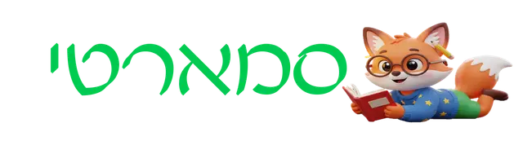

חוברת הכנה לתוכנית מחוננים ומצטיינים של משרד החינוך
"מפתח חשוב להצלחה הוא ביטחון עצמי, מפתח חשוב לביטחון עצמי הוא הכנה"

כיתה ג - שלב ב

{YEARXXXX}

מה הספר מכיל:
- המלצות וטיפים
- 3 תרגולים מילוליים
- 3 תרגולי חשבון
- 3 תרגולי חשיבה צורנית
- 3 מבחנים לדוגמא

חוברת הכנה לתוכנית מחוננים ומצטיינים של משרד החינוך
© סמארטי מבית היוצר בית ספר לחיים
אין להעתיק, לשכפל, לצלם, להקליט, לתרגם, לאחסן במאגר מידע, לשדר, או לקלוט ספר זה או חלקים ממנו בשום צורה ובשום אמצעי אלקטרוני, אופטי או מכני לכל מטרה שהיא ללא אישור כתוב מהיוצרים. שימוש מסחרי בחומר הכלול בספר זה אסור בהחלט, אלא באישור מפורש של היוצר.

הערות ותגובות התקבלו בברכה כאן: contact@smarti-kids.co.il
ניתן להזמין את החוברת כאן: {URLXXXX}

תוכן עניינים

חוברת הכנה לתוכנית מחוננים ומצטיינים של משרד החינוך 1
הקדמה להורים 6
המלצות וטיפים להורים 9
🧠 טִיפּ 1 12
פֶּרֶק מִילּוּלִי 13
מִילּוּלִי 1 – מָה הַקֶּשֶׁר בֵּין הַמִּילִּים? 14
🧠 טִיפּ 2 20
מִילּוּלִי 2 – מָהֵן הַמִּלִּים הַחֲסֵרוֹת בְּמִשְׁפָּט? 21
🧠 טִיפּ 3 26
מִילּוּלִי 3 – שְׁאֵלוֹת מִלּוּלִיּוֹת וְיֶדַע כְּלָלִי 27
פֶּרֶק חֶשְׁבּוֹן 32
🧠 טִיפּ 4 33
חֶשְׁבּוֹן 1 34
🧠 טִיפּ 5 45
חֶשְׁבּוֹן 2 46
🧠 טִיפּ 6 57
חֶשְׁבּוֹן 3 58
פֶּרֶק חֲשִׁיבָה צוֹרָנִית 69
חֲשִׁיבָה צוֹרָנִית 1 70
חֲשִׁיבָה צוֹרָנִית 2 77
חֲשִׁיבָה צוֹרָנִית 3 84
פֶּרֶק סִימוּלַצְיוֹת 91
סִימוּלַצְיָה 1 92
סִימוּלַצְיָה 2 111
סִימוּלַצְיָה 3 131

הקדמה להורים
הורים יקרים,
תודה שבחרתם בנו ללוות את ילדיכם במסע ההכנה לקראת מבחני הקבלה לתוכנית המחוננים והמצטיינים של משרד החינוך.
מדובר בצעד חשוב ומרגש, שמטרתו לאפשר לילדים למצות את יכולותיהם ולהגיע הכי רחוק שאפשר – בדרך חווייתית, מאתגרת ומותאמת לגילם.
מבחני הקבלה נועדו לאתר ילדים בעלי יכולות קוגניטיביות גבוהות ולהשקיע בהם תוספת תקציב משמעותית – אותם ילדים שמדינת ישראל מבקשת לזהות ולטפח במסגרת תוכניות ייעודיות, הכוללות העשרה, העמקה ותמיכה מיוחדת.
בכל שנה נבחרים כ–5%–7% מהתלמידים (מחוננים ומצטיינים), על סמך מבחנים פסיכוטכניים, אשר נבנים במטרה לזהות כישורים שונים כמו חשיבה לוגית, יצירתיות, תפיסה מרחבית ועוד.
אנחנו כאן כדי להפוך את תהליך ההכנה להזדמנות חיובית ללמידה, סקרנות והעצמה.

נושאי הבחינה
מבחני המיון לתוכניות המחוננים כוללים מגוון רחב של נושאים פסיכוטכניים, שמחולקים לשלוש קטגוריות עיקריות:
שפה והיגיון | חשבון | חשיבה צורנית
- אוצר מילים.  - הסקת מסקנות.  - אינטליגנציה רגשית.  - אנלוגיות מילוליות.  - השלמת משפטים.  - קשרים בין מילים.  - הבנת הנקרא.  - ידע כללי.  - עוד. | - פעולות חיבור, חיסור, כפל וחילוק.  - נעלמים.  - אנלוגיות מספריות.  - שאלות מילוליות.  - גיאומטריה (מושגים).  - שברים.  - סדרות מספרים.  - עוד. | - אנלוגיות.  - סדרות.  - מטריצות.  - ראיה מרחבית.  - דמיון.  - עוד.
ראוי לציין כי למרות ריבוי הנושאים האפשריים לבחינת יכולות קוגניטיביות, בפועל מבחני הקבלה מתמקדים רק בחלק מהם. משרד החינוך נוהג לשלב נושאים שהופיעו בשנים קודמות, ולעיתים מוסיף הפתעות — שאלות מסוג חדש או מבנה מעט שונה.
רק במקרים חריגים (כגון תקופת קורונה או מלחמה), מפורסם מיקוד לקראת המבחנים. בשגרה, אין מידע מקדים רשמי, ולכן אנו בוחרים להתמקד בהכנה מקיפה, מתוך ניסיון והיכרות מעמיקה עם מבנה המבחנים לאורך השנים.
יש עוד המון מידע שיכול לעניין אתכם כהורים — אבל כדי לשמור על מיקוד ויעילות, נתחיל בשאלה אחת שחוזרת על עצמה פעמים רבות:

האם ההכנה למבחן משפרת את הסיכוי להתקבל לתוכניות?
לא פעם ולא פעמיים שמענו את המשפט "ילד מחונן לא צריך להתכונן לקראת המבחן" ובמקום לענות על כך לפי דעתנו אז ניתן לכם את ההתייחסות הרשמית של משרד החינוך.
משרד החינוך אינו מעודד הכנה ייעודית למבחני האיתור למחוננים, ונציגים באגף המחוננים אף טוענים כי אין בכך צורך. עם זאת, טענה זו לא נבדקה לעומק על ידי המשרד ולא נתמכת בנתונים מחקריים מטעמו.
בדו"ח מחקר של הכנסת משנת 2017 שנערך לבקשת חברת הכנסת יפעת שאשא ביטון, עלו בין היתר הנקודות הבאות:
- "קורסי הכנה גורמים לאי-שוויון בין ילדים שיכולים לקבל הכנה (מפני שלהוריהם יכולת כלכלית) ובין ילדים שאינם יכולים לקבל הכנה כזאת"
- "קורסי ההכנה מחטיאים את המטרה – איתור תלמידים שיש בהם יכולת המוגדרת מחוננות באופן טבעי. קורסי ההכנה גורמים לעיוות בתוצאות מבחני האיתור: חלק מהילדים שמתקבלים לתוכניות עקב הכנה, ייתכן שלא היו מתקבלים בלעדיה..."
- "ההשתתפות בקורסים מסוג זה נפוצה יותר בערים מרכזיות וגדולות (כגון הוד השרון ותל אביב) מאשר ביישובי פריפריה"
כלומר הדוח של מכון המחקר סותר את טענות משרד החינוך.
כארגון שעוסק בהכנה למבחנים (ואכן לא אובייקטיבי לגמרי ) אנחנו מאמינים שבכל תרחיש חדש בחיים מומלצת הכנה – בין אם זו הליכה ראשונה לבית הספר לבד, ובין אם זה מבחן קבלה מאתגר — כדאי לבוא מוכנים.
המוטו שלנו פשוט:
"מפתח חשוב להצלחה הוא ביטחון עצמי, מפתח חשוב לביטחון עצמי הוא הכנה"
ולכן כחלק מההכנה אנחנו משתדלים לספק לילד תחושת מסוגלות ויכולת.
אנחנו לא מאמינים שההכנה משנה את מנת המשכל של הילד — אבל היא כן יכולה לעזור לו לבטא אותה בצורה מיטבית בזמן אמת. לכן אנו מתמקדים בשני היבטים מרכזיים:
- היכרות מוקדמת עם תנאי המבחן:
הכניסו את עצמכם לנעלי הילדים, מבחן הקבלה שונה מהמבחנים שהם מכירים, בין היתר ב:
  - מבנה המבחן: מבחן עם אפשרויות בחירה לפתרון, סימון תשובות ב-X על דף המבחן או בדף נפרד.
  - סביבה זרה: מבחנים שלא מבוצעים בכיתה (שלב ב'), להתכונן לשאלות שלא תלויות בידע, בוחנים חיצוניים ולא המורים בבית הספר.
  - אתגרים נוספים: לחץ וניהול זמנים, תיעדוף שאלות, שאלות כמעט בלתי פתירות, דילוג על שאלות, ציפיות קבלה לתוכנית.
כל אלה עלולים ליצור בלבול או תסכול — והיכרות מוקדמת מצמצמת את הסיכוי להחמצות מיותרות.
- התמודדות עם שאלות לא מוכרות:
כאשר ילד נתקל בסוג שאלה חדש לראשונה תחת לחץ — ייתכן שיבזבז זמן יקר רק על להבין מה בכלל רוצים ממנו. חשיפה מוקדמת לשאלות לא מוכרות יוצרת "חיסון קוגניטיבי": הילד מפתח גמישות מחשבתית, מסוגלות וביטחון להתמודד גם עם אתגר לא מוכר וחדש.

כמה מילים עלינו
מאחורי סמארטי עומד חזון רחב ועמוק יותר מהכנה למבחן בודד. אנחנו רואים בעצמנו חלק ממהלך גדול יותר: הקמה של "בית ספר לחיים" מיזם שמטרתו להעניק לילדים כלים אמיתיים ופרקטיים להצלחה בחיים.
החזון שלנו כולל הכשרה וההעצמה של ילדים במגוון תחומים: לימודיים, כלכליים, בריאותיים, חברתיים ורגשיים. כפי שאנו רואים זאת, מערכת החינוך כיום אינה מעניקה לילדים את ההכנה הנדרשת לחיים הבוגרים, ופה בדיוק אנחנו שואפים להשלים את החסר.
תוכנית המחוננים והמצטיינים של משרד החינוך היא צעד חשוב בכיוון הנכון — אבל לדעתנו, היא לא צריכה להיות מנת חלקם של מעטים בלבד. אנחנו מאמינים שכל ילד וילדה בישראל ראויים להזדמנות לפתח את היכולות שלהם, ולהתכונן לעולם המורכב, המשתנה והמרתק של המאה ה–21.
בהצלחה, אליאב

המלצות וטיפים להורים
אין ספק שמדובר באחת מהתחנות המשמעותיות והמוקדמות ביותר שיכולות להשפיע על כיוון חייו של ילד — נקודת מבחן שעשויה לפתוח בפניו הזדמנויות רבות. זה אולי קצת מלחיץ, ואולי גם מרגש מאוד, אך בתוך כל זה חשוב לזכור דבר פשוט:
ילדים הם ילדים והם יתנהגו כמו ילדים!
לכן, הדרך שבה אתם ההורים בוחרים לגשת לתהליך ההכנה, עשויה להשפיע לא פחות מהמבחן עצמו.
חשוב למצוא את דרך המלך שמצד אחד לעזור לילד להתכונן ולתת את המיטב, ומצד שני להימנע מלחץ מיותר שעלול לפגוע בתחושת הביטחון והמסוגלות שלו.
הרשו לנו להציע כמה טיפים שיכולים לעזור לכם ללוות את הילד או הילדה בגישה בריאה ומאוזנת:
- הפחתת הלחץ
התחילו את ההכנה כשמונה שבועות (כחודשיים) לפני מועד הבחינה. הכנה מוקדמת תאפשר קצב נינוח, תקטין את תחושת הדחיפות ותסייע לילדים להגיע רגועים ומוכנים יותר ליום המבחן.
- לעשות את הטוב ביותר
יש לכם הזדמנות להעביר מסר משמעותי לילדים במהלך התקופה הקרובה והוא שהם לא תמיד יצליחו במה שהם רוצים להשיג אבל הם יכולים לתת את הכי טוב שלהם וזה מה שחשוב! – לפי דעתנו שיעור זה לחיים חשוב יותר מתוכנית המחוננים עצמה.
- הילדים שלכם מוכשרים
מבחני המחוננים בודקים רק חלק מהיכולות שמרכיבות מחוננות. הם אינם מזהים כישורים כמו אינטליגנציה רגשית, מוזיקלית או יצירתיות. לכן, גם אם ילדכם לא יתקבלו, אין בכך כדי להעיד דבר על ערכם או כישרונם שהבחינה לא נבנתה באופן שתזהה את סוג המחוננות של ילדיכם.
- בשלות נפשית
לא כל ילדים מוכנים רגשית למבחן בכיתה ב'. אם אתם מרגישים שהילד או הילדה עדיין אינם בשלים, אפשר לשקול לגשת למבחן בכיתה ג' — רמת המבחן קצת יותר קשה אך הילדים יהיו יותר בשלים להתמודדות מול האתגר.
- איך מתמודדים עם תוצאות נמוכות
במהלך התרגולים, טבעי שהילדים יתקלו בשאלות קשות ולעיתים גם יתייאשו. עודדו אותם וזכרו שהמבחן הוא ביחס לתוצאות ילדים אחרים (בדיוק כמו הפסיכומטרי) — ולא כל שאלה חייבת להיפתר. העיקר הוא להתאמץ, ללמוד ולשפר.
- הכנה מאוזנת עדיפה על הכנה מוגזמת
אין טעם "להעמיס" הכנות רבות וציפייה לעלייה קיצונית ב-IQ. במקום זאת, התמקדו בהכנה סבירה שמחזקת את הביטחון, את ההיכרות עם סוגי השאלות ואת ההתמודדות עם הפתעות.
- ומה אם הילד לא רוצה?
אם הילד מתנגד בתוקף להתכונן, אין טעם להפעיל לחץ כי בדרך כלל האפקט שלילי. תוכנית המחוננים והמצטיינים היא אומנם תוכנית מרתקת ומעניינת אך גם מאתגרת ודורשת התמדה ורצון של הילד ולכן מיועדת בעיקר לילדים שמביעים עניין, התמדה וסקרנות. נסו להצית עניין — למשל דרך חברים אחרים שמתכוננים, או דרך נושאים שמסקרנים אותו.

ניסינו לתמצת את עיקרי הדברים כאן, אבל אם אתם מעוניינים להמשיך לקבל עדכונים, טיפים וחדשות שוטפות בנושא מבחני המחוננים והמצטיינים – נשמח להזמין אתכם להצטרף לקבוצת ה-WhatsApp שלנו, פתחו מצלמה וכוונו אותה לQR קוד שלפניכם:
https://chat.whatsapp.com/FThYvpNBjFkH5epoEOJ7PH
{%image}
הקבוצה שקטה, ומיועדת להורים שמתעניינים בתהליך ההכנה, בשינויים הצפויים, ובשאלות נפוצות שעולות לאורך הדרך.

הטבה בלעדית למקבלי החוברת
כהוקרת תודה על כך שבחרתם בנו, אנחנו שמחים להעניק 20% הנחה על השירותים שלנו במערכת הלמידה של סמארטי – לתרגול מתקדם לקראת מבחני הקבלה.
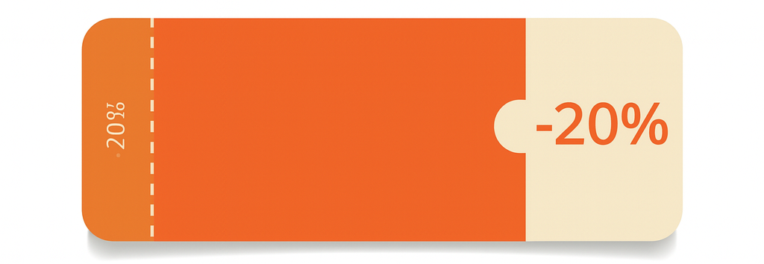
למימוש ההנחה, הזינו את קוד הקופון, במערכת הלמידה:
notecouponA

הגיע הזמן להתחיל לתרגל!
אימוץ הגישה הנכונה, לצד תרגול חכם וממוקד, יכולים לעשות את כל ההבדל.
השתמשו בטיפים ששיתפנו כאן כדי להפוך את ההכנה לחוויה חיובית ומשמעותית — עבורכם ועבור ילדיכם.

בהצלחה רבה!
צוות סמארטי

🧠 טִיפּ 1
שָׁלוֹם יְלָדִים יְקָרִים!
בְּכָל פַּעַם שֶׁתִּפְגְּשׁוּ סִימָן כָּזֶה – 🧠 – תִּדְעוּ שֶׁזֶּה טִיפּ חָכָם שֶׁיַּעֲזוֹר לָכֶם לְהִתְכּוֹנֵן לַמִּבְחָן וְלִצְבֹּר יוֹתֵר נְקֻדּוֹת!

טִיפּ 1 – אִם לֹא יוֹדְעִים... מְנַחֲשִׁים!

אִם לֹא יוֹדְעִים מָה הַתְּשׁוּבָה – כְּדַאי לְנַחֵשׁ!

בְּכָל שְׁאֵלָה יֵשׁ 4 אֶפְשָׁרוּיוֹת. תָּמִיד יֵשׁ רַק תְּשׁוּבָה אַחַת נְכוֹנָה. אִם לֹא תְּסַמְּנוּ כְּלוּם – לֹא תְּקַבְּלוֹ נְקוּדוֹת.

אֲבָל! אִם תְּנַחֲשׁוּ אֶת הַתְּשׁוּבָה – יֵשׁ סִיכּוּי שֶׁתִּפְגְּעוּ בַּנָּכוֹן וּתְקַבְּלוּ נְקוּדוֹת!

אָז תָּמִיד תָּמִיד – כִּתְבוּ תְּשׁוּבָה, גַּם אִם אַתֶּם לֹא בַּטּוּחִים!

📚 נַסּוּ תַּרְגִּיל:
אֵיזוֹ מִן הַמְּדִינוֹת הַבָּאוֹת אֵינָה חֲבֵרָה קְבוּעָה בְּמוֹעֶצֶת הַבִּטָּחוֹן שֶׁל הָאוּ"ם?
1️⃣ סִין
2️⃣ גֶּרְמַנְיָה
3️⃣ רוּסְיָה
4️⃣ בְּרִיטַנְיָה

✏️ תִּרְשְׁמוּ אֶת הַנִּחוּשׁ שֶׁלָּכֶם כָּאן: ____________
אַחַר כָּךְ, תְּבַקְּשׁוּ מֵאִמָּא אוֹ אַבָּא לְחַפֵּשׂ אֶת הַתְּשׁוּבָה הַנְּכוֹנָה בָּאִינְטֶרְנֵט – הִצְלַחְתֶּם לְנַחֵשׁ נָכוֹן?

📌 טִיפּ לַסּוֹף:
לִפְנֵי שֶׁאַתֶּם מְסַיְּמִים פֶּרֶק – תִּבְדְּקוּ שֶׁלְּכָל הַשְּׁאֵלוֹת יֵשׁ תְּשׁוּבָה מְסֻמֶּנֶת. לֹא מַשְׁאִירִים שְׁאֵלָה רֵיקָה! 🎯

פֶּרֶק מִילּוּלִי

מִילּוּלִי 1 – מָה הַקֶּשֶׁר בֵּין הַמִּילִּים?

שָׁלוֹם תַּלְמִידִים,

לִפְנֵיכֶם הוֹרָאוֹת כְּלָלִיּוֹת:
o מֶשֶׁךְ זְמַן תִּרְגּוּל – 12 דַּקּוֹת.
o בְּכָל הַשְּׁאֵלוֹת עֲלֵיכֶם לִבְחוֹר אֶת הַתְּשׁוּבָה הַנְּכוֹנָה מִבֵּין 4 אֶפְשָׁרוּיוֹת.
o עֲלֵיכֶם לִכְתֹּב X בַּמִּשְׁבֶּצֶת שֶׁלְּיַד הַתְּשׁוּבָה שֶׁבְּחַרְתֶּם בעיפרון בלבד.
o חָשׁוּב לְהַקְפִּיד לִרְשֹׁם אֶת הַ-X בְּצוּרָה בְּרוּרָה.
o אִם תִּרְצוּ לְשַׁנּוֹת אֶת הַתְּשׁוּבָה שֶׁבְּחַרְתֶּם, תּוּכְלוּ לִמְחוֹק בְּעֶזְרַת מָחַק אֶת הַ-X שֶׁכְּתַבְתֶּם וְאָז לִכְתּוֹב X לְיַד הַתְּשׁוּבָה הַנְּכוֹנָה.
o אִם תִּרְצוּ לִכְתֹּב חִשּׁוּבִים אוֹ שְׁלַבִּים בַּפִּתְרוֹן, תּוּכְלוּ לַעֲשׂוֹת זֹאת עַל גַּבֵּי דַּפֵּי הַמִּבְחָן. אֶפְשָׁר לִכְתֹּב בְּכָל מָקוֹם עַל הַדַּף, מִלְּבַד בַּחֵלֶק הַיְּמָנִי שֶׁלּוֹ, כִּי שָׁם כּוֹתְבִים רַק אֶת סִימּוּן הַתְּשׁוּבוֹת.

בְּהַצְלָחָה!

שֶׁאֵלָה 1
מַסְרֵק : שֵׂעָר = מַטְאֲטֵא : ?
1 □ שְׂעָרוֹת
2 □ רִצְפָּה
3 □ לִכְלוּךְ
4 □ נִקָּיוֹן

שֶׁאֵלָה 2
עִפָּרוֹן : חִדֵּד = צָמִיג : ?
1 □ נִפֵּחַ
2 □ נָסַע
3 □ הָרְכִיב
4 □ פּוֹצֵץ

שֶׁאֵלָה 3
אֵירוֹפָּה : סְפָרַד = אָמֵרִיקָה : ?
1 □ אִיטַלְיָה
2 □ קָנָדָה
3 □ אַסְיָה
4 □ יִשְׂרָאֵל

שֶׁאֵלָה 4
שׁוּעָל : עָרוּם = שֶׂה : ?
1 □ צֹאן
2 □ זְאֵב
3 □ פַּרְוָה
4 □ תָּם

שֶׁאֵלָה 5
לִנְשֹׁם : מַחֲנִיק = לִרְאוֹת : ?
1 □ חֹשֶׁךְ
2 □ רְאִיָּה
3 □ מַרְאֶה
4 □ חָשׁוּךְ

שֶׁאֵלָה 6
אוּנִיבֶרְסִיטָה : מוֹסָד = רֹאשׁ עִיר : ?
1 □ רִשְׁמִי
2 □ עִיר
3 □ לִימּוּדִים
4 □ אִישׁ צִיבּוּר

שֶׁאֵלָה 7
מְרִיצָה : נְשִׂיאָה
1 □ גַּפְרוּר : אֵשׁ
2 □ מַחְשֵׁב : חֲשִׁיבָה
3 □ רַדְיוֹ : שְׁמִיעָה
4 □ מַשְׁקוֹלֶת : הֲרָמָה

שֶׁאֵלָה 8
קֶמַח : לֶחֶם
1 □ לְבֵנִים : קִיר
2 □ מֶלֶט : דֶּבֶק
3 □ נְיָר : עֲפִיפוֹן
4 □ מַיִם : עֲנָנִים

שֶׁאֵלָה 9
פֶּה : דִּיבּוּר
1 □ יָד : אֶצְבַּע
2 □ אֹזֶן : נֶזֶם
3 □ רַגְלַיִם : הֲלִיכָה
4 □ מֹחַ : זִיכָּרוֹן

שֶׁאֵלָה 10
גַּלְגַּל : אוֹפַנַּיִם
1 □ דַּף : מַחְבֶּרֶת
2 □ שַׁעַר : כַּדּוּר
3 □ עִיר : רְחוֹב
4 □ מִשְׁקָפַיִם : עַיִן

שֶׁאֵלָה 11
עֲיֵיפוּת : שֵׁינָה
1 □ חֹם : תֵּה
2 □ צְחוֹק : אֲדִישׁוּת
3 □ כַּעַס : צְעָקָה
4 □ לְמִידָה : יֶדַע

שֶׁאֵלָה 12
נְמָלָה : קֵן
1 □ חֲפַרְפֶּרֶת : מְחִילָּה
2 □ דְּבוֹרָה : כַּוֶּורֶת
3 □ כֶּלֶב : רְצוּעָה
4 □ דֹּב : מְעָרָה
סִיַּמְתֶּם לַעֲנוֹת עַל הַתִּרְגּוּל – כָּל הַכָּבוֹד!

תְּשׁוּבוֹת לְתִרְגּוּל 1
שְׁאֵלָה | תְּשׁוּבָה | הֶסְבֵּר תְּשׁוּבָה
מַסְרֵק : שֵׂעָר = מַטְאֲטֵא : ? | רִצְפָּה | הַמַּסְרֵק הוּא כְּלִי שֶׁנּוֹעַד לְשִׁמּוּשׁ עַל הַשֵּׂעָר - הַמַּטְאֲטֵא הוּא כְּלִי שֶׁנּוֹעַד לְשִׁמּוּשׁ עַל הָרִצְפָּה.
עִפָּרוֹן : חִדֵּד = צָמִיג : ? | נִפֵּחַ | מִי שֶׁחִדֵּד עִפָּרוֹן עָשָׂה פְּעֻלָּה שֶׁגָּרְמָה לְעִפָּרוֹן לְבַצֵּעַ אֶת פְּעֻלָּתוֹ בְּצוּרָה טוֹבָה יוֹתֵר כָּךְ גַּם מִי שֶׁנִּפֵּחַ צְמִיג - עָשָׂה פְּעֻלָּה שֶׁגָּרְמָה לַצְּמִיג לְבַצֵּעַ אֶת פְּעֻלָּתוֹ בְּצוּרָה טוֹבָה יוֹתֵר.
אֵירוֹפָּה : סְפָרַד = אָמֵרִיקָה : ? | קָנָדָה | אֵירוֹפָּה הִיא הַיַּבֶּשֶׁת בָּהּ נִמְצֵאת סְפָרַד כְּפִי שֶׁאָמֵרִיקָה הִיא הַיַּבֶּשֶׁת בָּהּ נִמְצֵאת קָנָדָה.
שׁוּעָל : עָרוּם = שֶׂה : ? | תָּם | הַשּׁוּעָל מִצְטַיֵּר לָנוּ כִּיצוּר עָרוּם - הַשֶּׂה מִצְטַיֵּר לָנוּ כִּיצוּר תָּם.
לִנְשֹׁם : מַחֲנִיק = לִרְאוֹת : ? | חָשׁוּךְ | מָקוֹם מַחְנִיק זֶה מָקוֹם שֶׁקָּשֶׁה לִנְשֹׁם בּוֹ - מָקוֹם חָשׁוּךְ זֶה מָקוֹם שֶׁקָּשֶׁה לִרְאוֹת בּוֹ.
אוּנִיבֶרְסִיטָה : מוֹסָד = רֹאשׁ עִיר : ? | אִישׁ צִיבּוּר | הָאוּנִיבֶרְסִיטָה הִיא מוֹסָד (אָקָדֵמִי) - רֹאשׁ הָעִיר הוּא אִישׁ צִבּוּר.
מְרִיצָה : נְשִׂיאָה | מַשְׁקוֹלֶת : הֲרָמָה | הַקֶּשֶׁר: כְּלִי וּפְעֻלָּה. הַמְּרִיצָה נוֹעֲדָה לִפְעֻלַּת הַנְּשִׂיאָה. מַשְׁקוֹלֶת:הֲרָמָה הוּא הַנָּכוֹן כִּי הַמַּשְׁקוֹלֶת נוֹעֲדָה לִפְעֻלַּת הַהֲרָמָה. מַחְשֵׁב:חֲשִׁיבָה וְרַדְיוֹ:שְׁמִיעָה הֵם כְּלִי וּפְעֻלָּה, אַךְ בְּמַשְׁקוֹלֶת:הֲרָמָה הַפְּעֻלָּה הִיא הַיִּיעוּד הָעִיקָּרִי. גַּפְרוּר:אֵשׁ הוּא חֵפֶץ וְתוֹצָאָה.
קֶמַח : לֶחֶם | לְבֵנִים : קִיר | הַלֶּחֶם עָשׂוּי מִקֶּמַח, כָּךְ גַּם הַקִּיר בָּנוּי מִלְּבֵנִים. מֶלֶט לֹא מֻרְכָּב מדֶּבֶק ועֲפִיפוֹן לֹא עָשׂוּי מנְיָר עֲנָנִים לֹא עֲשׂוּיִים ממַיִם
פֶּה : דִּיבּוּר | רַגְלַיִם : הֲלִיכָה | תַּפְקִיד הַפֶּה הוּא בְּעִקָּר לדִּיבּוּר. תַּפְקִיד הַרַגְלַיִם הוּא בְּעִקָּר הֲלִיכָה. תַּפְקִיד האֹזֶן הוּא לֹא בְּעִקָּר לְהַחֲזִיק נֶזֶם וְגַם תַּפְקִיד היָד הוּא לֹא אֶצְבַּע וְכָךְ גַּם תַּפְקִיד המֹחַ הוּא לֹא זִיכָּרוֹן (שֶׁאֵינֶנּוּ פְּעֻלָּה).
גַּלְגַּל : אוֹפַנַּיִם | דַּף : מַחְבֶּרֶת | הַגַּלְגַּל הוּא חֵלֶק מֵאוֹפַנַּיִם, כָּךְ גַּם הַדַּף הוּא חֵלֶק מִמַּחְבֶּרֶת. וּלְעֻמַּת זֹאת השַׁעַר אֵינוֹ חֵלֶק מכַּדּוּר וְגַם העִיר אֵינוֹ חֵלֶק מרְחוֹב (אֶלָּא לְהֵפֶךְ) וְגַם מִשְׁקָפַיִם אֵינָם חֵלֶק מהעַיִן.
עֲיֵיפוּת : שֵׁינָה | כַּעַס : צְעָקָה | הַעֲיֵיפוּת יְכוֹלָה לִגְרֹם לְצוֹרֶךְ בְּשֵׁינָה וְגַם כַּעַס יָכוֹל לִגְרֹם לִצְעָקָה. וּלְעֻמַּת זֹאת צְחוֹק אֵינֶנּוּ יָכוֹל לִגְרֹם לאֲדִישׁוּת כְּמוֹ שחֹם לֹא יָכוֹל לִגְרֹם לתֵּה. אֲבָל אוּלַי לְמִידָה יְכוֹלָה לִגְרֹם ליֶדַע אֲבָל הָאֶפְשָׁרוּת פָּחוֹת דּוֹמָה לַעֲיֵפוּת וְשֵׁנָה כִּי עֲיֵפוּת זוֹ תְּחוּשָׁה וְאִלּוּ לְמִידָה זוֹ פְּעֻלָּה.
נְמָלָה : קֵן | דְּבוֹרָה : כַּוֶּורֶת | הַקֶּשֶׁר: בַּעַל חַיִּים וּבֵית גִּידּוּל טִבְעִי. הַקֵּן הוּא בֵּית הַגִּידּוּל שֶׁל הַנְּמָלָה. כְּמוֹ שהַכַּוֶּורֶת הִיא בֵּית הַגִּידּוּל שֶׁל הַדְּבוֹרָה. שְׁאָר הַמְּקוֹמוֹת אֵינָם בָּתֵּי הַגִּדּוּל שֶׁל הַחַיּוֹת בָּאֶפְשָׁרוּיוֹת הָאֲחֵרוֹת.

חוֹשְׁבִים שֶׁיֵּשׁ לָנוּ טָעוּיוֹת אוֹ שֶׁיֵּשׁ לָכֶם הֶעָרוֹת עַל חוֹבֶרֶת הַהֲכָנָה? מֻזְמָנִים לִיצֹר אִתָּנוּ קֶשֶׁר בְּ-Whatsapp, פָּתְחוּ מַצְלֵמָה וּתְצַלְּמוּ אֶת הַQR קוֹד:
{%image}

🧠 טִיפּ 2

טִיפּ 2 – שְׁלִילַת אֶפְשָׁרוּיוֹת (אֵלִימִינַצְיָה)
יֵשׁ שְׁאֵלוֹת שֶׁקָּשֶׁה לָנוּ לָדַעַת מַה הַתְּשׁוּבָה הַנְּכוֹנָה בָּהֶן…
אָבָל! לִפְעָמִים יֵשׁ תְּשׁוּבוֹת שֶׁאֲנַחְנוּ יוֹדְעִים שֶׁהֵן לֹא נְכוֹנוֹת בְּוַדָּאוּת.
כְּשֶׁזֶּה קוֹרֶה, אֲנַחְנוּ שׁוֹלְלִים אֶת הָאֶפְשָׁרוּיוֹת שֶׁלֹּא מִתְאִימוֹת, וְנִשְׁאַרִים עִם בְּרֵירוֹת טוֹבוֹת יוֹתֵר לְנִיחוּשׁ.
כָּל זֶה מַגְדִּיל אֶת הַסִּיכּוּי שֶׁהַנִּיחוּשׁ שֶׁלָּכֶם יִהְיֶה נָכוֹן וְתִקְבְּלוּ נְקוּדוֹת! 🎯
וְאִם אֵין לָכֶם מוּשָׂג? זִכְרוּ אֶת טִיפּ 1 – תְּנַחֲשׁוּ! לֹא מַשְׁאִירִים שׁוּם שְׁאֵלָה רֵיקָה!

📚 דֻּגְמָא לְיִשּׂוּם הַטִּיפּ:
בְּאֵיזוֹ מִן הַמְּדִינוֹת הַבָּאוֹת אֵין מִדְבָּר?
1️⃣ יִשְׂרָאֵל
2️⃣ מִצְרַיִם
3️⃣ שְׁוֶדְיָה
4️⃣ אוֹסְטְרַלְיָה

הֶסְבֵּר:
בְּיִשְׂרָאֵל יֵשׁ מִדְבַּר הַנֶּגֶב – הָיִינוּ שָׁם בְּטִיּוּל!
מִצְרַיִם לְיַד יִשְׂרָאֵל – גַּם שָׁם יֵשׁ מִדְבָּר (כְּמוֹ סִינַי).
כָּךְ שֶׁאֶת 1 וְ-2 אֲנַחְנוּ שׁוֹלְלִים!
נִשְׁאַרְנוּ עִם 3️⃣ שְׁוֶדְיָה ו-4️⃣ אוֹסְטְרַלְיָה.
עַכְשָׁיו נִבְחַר אַחַת מֵהֶן וּנְנַחֵשׁ!
✏️ סַמְּנוּ בְּעִגּוּל אֶת הַתְּשׁוּבָה שֶׁאַתֶּם בּוֹחֲרִים לְנַחֵשׁ: שְׁוֶדְיָה / אוֹסְטְרַלְיָה

אַחַר כָּךְ, תְּבַקְּשׁוּ מֵאִמָּא אוֹ אַבָּא לִבְדֹּק בָּאִינְטֶרְנֵט מָה הַתְּשׁוּבָה הַנְּכוֹנָה.
📣 הִצְלַחְתֶּם לְנַחֵשׁ? כֵּיף! לֹא? מְצֻיָּן – לָמַדְתֶּם מַשֶּׁהוּ חָדָשׁ!

מִילּוּלִי 2 – מָהֵן הַמִּלִּים הַחֲסֵרוֹת בְּמִשְׁפָּט?

שָׁלוֹם תַּלְמִידִים,

לִפְנֵיכֶם הוֹרָאוֹת כְּלָלִיּוֹת:
o מֶשֶׁךְ זְמַן תִּרְגּוּל – 12 דַּקּוֹת.
o בְּכָל הַשְּׁאֵלוֹת עֲלֵיכֶם לִבְחוֹר אֶת הַתְּשׁוּבָה הַנְּכוֹנָה מִבֵּין 4 אֶפְשָׁרוּיוֹת.
o עֲלֵיכֶם לִכְתֹּב X בַּמִּשְׁבֶּצֶת שֶׁלְּיַד הַתְּשׁוּבָה שֶׁבְּחַרְתֶּם בְּעִפָּרוֹן בִּלְבַד.
o חָשׁוּב לְהַקְפִּיד לִרְשֹׁם אֶת הַ-X בְּצוּרָה בְּרוּרָה.
o אִם תִּרְצוּ לְשַׁנּוֹת אֶת הַתְּשׁוּבָה שֶׁבְּחַרְתֶּם, תּוּכְלוּ לִמְחוֹק בְּעֶזְרַת מָחַק אֶת הַ-X שֶׁכְּתַבְתֶּם וְאָז לִכְתּוֹב X לְיַד הַתְּשׁוּבָה הַנְּכוֹנָה.
o אִם תִּרְצוּ לִכְתֹּב חִשּׁוּבִים אוֹ שְׁלַבִּים בַּפִּתְרוֹן, תּוּכְלוּ לַעֲשׂוֹת זֹאת עַל גַּבֵּי דַּפֵּי הַמִּבְחָן. אֶפְשָׁר לִכְתֹּב בְּכָל מָקוֹם עַל הַדַּף, מִלְּבַד בַּחֵלֶק הַיְּמָנִי שֶׁלּוֹ, כִּי שָׁם כּוֹתְבִים רַק אֶת סִימּוּן הַתְּשׁוּבוֹת.

בְּהַצְלָחָה!

שֶׁאֵלָה 1
הַיֶּלֶד רָץ בַּכִּוּוּן ________ וְהוּא חוֹזֵר ________.
1 □ סוֹלְלָה, צְפוֹן
2 □ מִדָּרוֹם, מַצְלֵמָה
3 □ מַעֲרָב, אַנְטֵנָה
4 □ מִזְרָח, מִדָּרוֹם

שֶׁאֵלָה 2
כַּרְטִיסִים לְמִשְׂחֲקֵי גְּמָר הֵם _______ יוֹתֵר מֵאֲשֶׁר כַּרְטִיסִים לְמִשְׂחָקִים ______.
1 □ נְדִירִים, הָאוֹלִימְפִּיִּים
2 □ מְבֻקָּשִׁים, קְרִים
3 □ יְקָרִים, רְגִילִים
4 □ כְּבֵדִים, רְגִילִים

שֶׁאֵלָה 3
הַקּוֹסֵם נָטַשׁ אֶת הַכֵּלִים עַל הַשֻּׁלְחָן ________ וְהִתְחִיל ________.
1 □ בְּאֹפֶן, לְהַפְרִיעַ
2 □ בְּבִטָּחוֹן, לְהַפְתִּיעַ
3 □ לְהַתְרִיחַ, לְדַבֵּר
4 □ בַּמִּשְׂרָד, בְּהַצָּגָה

שֶׁאֵלָה 4
הֵם יָצְאוּ לְטַיֵּל בַּיַּעַר וְרָאוּ _____.
1 □ פִּילִים
2 □ יַעַר
3 □ טִיּוּל
4 □ בִּנְיָנִים

שֶׁאֵלָה 5
אֲנִי קוֹרֵא _____ כָּל לַיְלָה לִפְנֵי שֶׁאֲנִי הוֹלֵךְ ____.
1 □ סֵפֶר, לִישׁוֹן
2 □ עִתּוֹן, לַחֲלֹם
3 □ חֲדָשׁוֹת, לַעֲבוֹדָה
4 □ סִפּוּר, לְמַעְבָּדָה

שֶׁאֵלָה 6
הַכַּתָּבָה סִפְּרָה עַל נְפִילַת _____ מֵהַשָּׁמַיִם.
1 □ צֶמַח
2 □ מָטוֹס
3 □ מִשְׁקָפַיִם
4 □ דַּפְדְּפָן

שֶׁאֵלָה 7
שָׁרָה לוֹמֶדֶת לְנַגֵּן _______ בְּחָלִיל ________ מַפּוּחִית.
1 □ רַק, וְרַק
2 □ גַּם, וְרַק
3 □ רַק, וְגַם
4 □ גַּם, וְגַם

שֶׁאֵלָה 8
אֲנִי צָרִיךְ לְבַצֵּעַ אֶת הַמְּשִׂימָה ________ כְּדֵי לְסַיֵּם אֶת הַפְּרוֹיֵקְט ________.
1 □ לְאַט, בְּהַצְלָחָה
2 □ מַהֵר, בְּכִשְׁלוֹן
3 □ מַהֵר, בְּהַצְלָחָה
4 □ לְאַט, הַיּוֹם

שֶׁאֵלָה 9
________ הַשַּׂחְקָן ה______ הַקְּבוּצָה הִשִּׂיגָה הַרְבֵּה נְקֻדּוֹת בַּמִּשְׂחָק.
1 □ עֵקֶב, גָּבוֹהַּ
2 □ בִּגְלַל, נָאֶה
3 □ בִּזְכוּת, הַמֻּכְשָׁר
4 □ עַל אַף, כִּשְׁרוֹנִי

שֶׁאֵלָה 10
אֲנִי אוֹהֵב לְטַיֵּל ___ וְלִרְאוֹת אֶת _____.
1 □ בַּנָּהָר, דָּגִים
2 □ בְּקַנְיוֹן, הַכְּבָשִׂים
3 □ בַּיַּעַר, הָעֵצִים
4 □ בְּנֵרוֹת, הַלֶּהָבוֹת

שֶׁאֵלָה 11
יוֹם _____ הוּא הַיּוֹם הָרִאשׁוֹן בַּשָּׁבוּעַ.
1 □ רִאשׁוֹן
2 □ חוֹֹל
3 □ שֵׁנִי
4 □ שַׁבָּת

שֶׁאֵלָה 12
הֵם הִשְׁתַּמְּשׁוּ ב____ כְּדֵי לְבַשֵּׁל אֶת ה_____.
1 □ סִיר, פַּסְטָה
2 □ קֻמְקוּם, קוּסְקוּס
3 □ מַחְבֶּרֶת, בֵּיצָה
4 □ טוֹסְטֵר, עַגְבָנִיָּה
סִיַּמְתֶּם לַעֲנוֹת עַל הַתִּרְגּוּל – כָּל הַכָּבוֹד!

תְּשׁוּבוֹת לְתִרְגּוּל 2
שְׁאֵלָה | תְּשׁוּבָה | הֶסְבֵּר תְּשׁוּבָה
הַיֶּלֶד רָץ בַּכִּוּוּן ________ וְהוּא חוֹזֵר ________. | מִזְרָח, מִדָּרוֹם | הַמִּלִּים שֶׁמַּתְאִימוֹת לַמִּשְׁפָּט הֵן מִזְרָח וּדְרוֹם, כָּל שְׁאַר הָאֶפְשָׁרוּיוֹת פָּחוֹת מַתְאִימוֹת.
כַּרְטִיסִים לְמִשְׂחֲקֵי גְּמָר הֵם _______ יוֹתֵר מֵאֲשֶׁר כַּרְטִיסִים לְמִשְׂחָקִים ______. | יְקָרִים, רְגִילִים | הַמִּלִּים שֶׁמַּתְאִימוֹת לְמִשְׁפָּט הֵן יְקָרִים, רְגִילִים. כָּל שְׁאַר הָאֶפְשָׁרוּיוֹת פָּחוֹת מַתְאִימוֹת.
הַקּוֹסֵם נָטַשׁ אֶת הַכֵּלִים עַל הַשֻּׁלְחָן ________ וְהִתְחִיל ________. | בְּבִטָּחוֹן, לְהַפְתִּיעַ | הַמִּלִּים שֶׁמַּתְאִימוֹת לְמִשְׁפָּט הֵן בְּבִטָּחוֹן וּלְהַפְתִּיעַ, כָּל שְׁאַר הָאֶפְשָׁרוּיוֹת פָּחוֹת מַתְאִימוֹת.
הֵם יָצְאוּ לְטַיֵּל בַּיַּעַר וְרָאוּ _____. | פִּילִים | הַמִּלָּה שֶׁמַּתְאִימָה לְמִשְׁפָּט הִיא פִּילִים, כָּל שְׁאַר הָאֶפְשָׁרוּיוֹת פָּחוֹת מַתְאִימוֹת.
אֲנִי קוֹרֵא _____ כָּל לַיְלָה לִפְנֵי שֶׁאֲנִי הוֹלֵךְ ____. | סֵפֶר, לִישׁוֹן | הַמִּלִּים שֶׁמַּתְאִימוֹת לְמִשְׁפָּט הֵן סֵפֶר, לִישׁוֹן. כָּל שְׁאַר הָאֶפְשָׁרוּיוֹת פָּחוֹת מַתְאִימוֹת.
הַכַּתָּבָה סִפְּרָה עַל נְפִילַת _____ מֵהַשָּׁמַיִם. | מָטוֹס | הַמִּלָּה שֶׁמַּתְאִימָה לְמִשְׁפָּט הִיא מָטוֹס, כָּל שְׁאַר הָאֶפְשָׁרוּיוֹת פָּחוֹת מַתְאִימוֹת.
שָׁרָה לוֹמֶדֶת לְנַגֵּן _______ בְּחָלִיל ________ מַפּוּחִית. | גַּם, וְגַם | הַמִּלִּים שֶׁמַּתְאִימוֹת לְמִשְׁפָּט הֵן גַּם, וְגַם. כָּל שְׁאַר הָאֶפְשָׁרוּיוֹת פָּחוֹת מַתְאִימוֹת.
אֲנִי צָרִיךְ לְבַצֵּעַ אֶת הַמְּשִׂימָה ________ כְּדֵי לְסַיֵּם אֶת הַפְּרוֹיֵקְט ________. | מַהֵר, בְּהַצְלָחָה | הַמִּלִּים שֶׁמַּתְאִימוֹת לְמִשְׁפָּט הֵן מַהֵר וּבְהַצְלָחָה, כָּל שְׁאַר הָאֶפְשָׁרוּיוֹת פָּחוֹת מַתְאִימוֹת.
________ הַשַּׂחְקָן ה______ הַקְּבוּצָה הִשִּׂיגָה הַרְבֵּה נְקֻדּוֹת בַּמִּשְׂחָק. | בִּזְכוּת, הַמֻּכְשָׁר | הַמִּלִּים שֶׁמַּתְאִימוֹת לְמִשְׁפָּט הֵן בִּזְכוּת, הַמֻּכְשָׁר. כָּל שְׁאַר הָאֶפְשָׁרוּיוֹת פָּחוֹת מַתְאִימוֹת.
אֲנִי אוֹהֵב לְטַיֵּל ___ וְלִרְאוֹת אֶת _____. | בַּיַּעַר, הָעֵצִים | הַמִּלִּים שֶׁמַּתְאִימוֹת לְמִשְׁפָּט הֵן בַּיַּעַר, הָעֵצִים. כָּל שְׁאַר הָאֶפְשָׁרוּיוֹת פָּחוֹת מַתְאִימוֹת.
יוֹם _____ הוּא הַיּוֹם הָרִאשׁוֹן בַּשָּׁבוּעַ. | רִאשׁוֹן | הַמִּלָּה שֶׁמַּתְאִימָה לְמִשְׁפָּט הִיא רִאשׁוֹן, כָּל שְׁאַר הָאֶפְשָׁרוּיוֹת פָּחוֹת מַתְאִימוֹת.
הֵם הִשְׁתַּמְּשׁוּ ב____ כְּדֵי לְבַשֵּׁל אֶת ה_____. | סִיר, פַּסְטָה | הַמִּלִּים שֶׁמַּתְאִימוֹת לְמִשְׁפָּט הֵן סִיר, פַּסְטָה. כָּל שְׁאַר הָאֶפְשָׁרוּיוֹת פָּחוֹת מַתְאִימוֹת.

חוֹשְׁבִים שֶׁיֵּשׁ לָנוּ טָעוּיוֹת אוֹ שֶׁיֵּשׁ לָכֶם הֶעָרוֹת עַל חוֹבֶרֶת הַהֲכָנָה? מֻזְמָנִים לִיצֹר אִתָּנוּ קֶשֶׁר בְּ-Whatsapp, פָּתְחוּ מַצְלֵמָה וּתְצַלְּמוּ אֶת הַQR קוֹד:
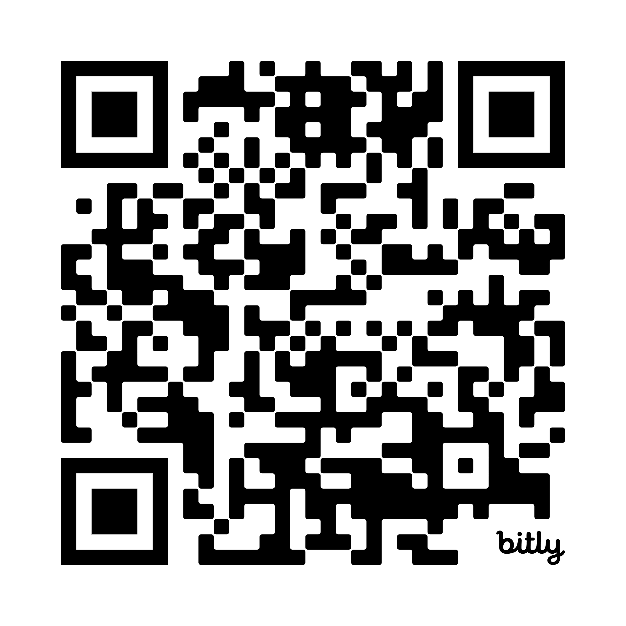

🧠 טִיפּ 3
🕒 טִיפּ 4 – לְנַצֵּל אֶת הַזְּמַן עַד הַסּוֹף!
יֵשׁ יְלָדִים שֶׁמְּסַיְּמִים אֶת הַמִּבְחָן מַהֵר עוֹד לִפְנֵי שֶׁנִּגְמַר הַזְּמַן לְמִבְחָן אוֹ לְפָרֵק, אֲבָל דַּוְקָא הַזְּמַן שנּוֹתָר הוּא זֶה שֶׁיָּכוֹל לְהַטּוֹת אֶת כַּף הַמֹּאזְנַיִם וּלְהוֹסִיף לָכֶם שְׁאֵלָה נְכוֹנָה! 🌟

🔁 אִם נוֹתַר לָכֶם זְמַן אָז עִבְרוּ פַּעַם נוֹסֶפֶת עַל הַשְּׁאֵלוֹת, אַף פַּעַם לֹא מַפְסִידִים מִלַּעֲבֹר עוֹד פַּעַם! לפְּעָמִים כשמִסְתַּכְּלִים עוֹד פַּעַם, מְגַלִּים שֶׁקָּרָאתֶם מִילָּה לֹא נָכוֹנָה אוֹ פִּסְפַּסְתֶּם פְּרָט קָטָן שֶׁמְּשַׁנֶּה אֶת כָּל הַמַּשְׁמָעוּת.

📖דּוּגְמָה:
שאלה: "אֵיזוֹ מִן הַדְּמוּיוֹת לֹא הִסְכִּימָה עִם הַגִּיבּוֹר?"
רַק הַמִּלָּה "לֹא" מְשַׁנָּה אֶת כָּל הַמַּשְׁמָעוּת! מִי שֶׁמְמַהֵר וְקָרָא "אֵיזוֹ מִן הַדְּמוּיוֹת הִסְכִּימָה" – יִתֵּן תְּשׁוּבָה שׁוֹנָה לְגַמְרֵי. 😮

🔍קִרְאוּ בִּיסוֹדִיּוּת וְחַפְּשׂוּ פִסְפוּסִים אוֹ טָעוּיוֹת, תִּשְׁאֲלוּ אֶת עַצְמְכֶם:
- הַאִם הֵבַנְתִּי נָכוֹן אֶת הַשְּׁאֵלָה?
- הַאִם יֵשׁ תְּשׁוּבָה טוֹבָה יוֹתֵר?
- הַאִם לֹא דִּלַּגְתִּי עַל שְׁאֵלָה?
פְּעָמִים רַבּוֹת, קְרִיאָה נוֹסֶפֶת מְגַלָּה פִּתְרוֹן חָדָשׁ שֶׁלֹּא שַׂמְתֶּם לֵב אֵלָיו בַּפַּעַם הָרִאשׁוֹנָה.

🏁הַאֶתְגָּר שֶׁלְכֶם:
בְּכָל תִּרְגּוּל וּמִבְחָן מֵעַכְשָׁיו – נַצְּלוּ אֶת כָּל הַזְּמַן!
אֲפִלּוּ אִם סִיַּמְתֶּם מֻקְדָּם, תַּחְזְרוּ, תִּבְדְּקוּ, וּתְוַדְּאוּ שֶׁכָּל תְּשׁוּבָה הִיא הֲכִי נְכוֹנָה שֶׁאַתֶּם יְכוֹלִים לָתֵת.
כָּל פַּעַם שֶׁתַּעֲמְדוּ בְּאֶתְגָּר הַזֶּה – תִּהְיוּ טוֹבִים יוֹתֵר, מְרֻכָּזִים יוֹתֵר וּמֻכָּנִים יוֹתֵר לַמִּבְחָן הָאֲמִתִּי! 💪✨

מִילּוּלִי 3 – שְׁאֵלוֹת מִלּוּלִיּוֹת וְיֶדַע כְּלָלִי

שָׁלוֹם תַּלְמִידִים,

לִפְנֵיכֶם הוֹרָאוֹת כְּלָלִיּוֹת:
o מֶשֶׁךְ זְמַן תִּרְגּוּל – 12 דַּקּוֹת.
o בְּכָל הַשְּׁאֵלוֹת עֲלֵיכֶם לִבְחוֹר אֶת הַתְּשׁוּבָה הַנְּכוֹנָה מִבֵּין 4 אֶפְשָׁרוּיוֹת.
o עֲלֵיכֶם לִכְתֹּב X בַּמִּשְׁבֶּצֶת שֶׁלְּיַד הַתְּשׁוּבָה שֶׁבְּחַרְתֶּם בְּעִפָּרוֹן בִּלְבַד.
o חָשׁוּב לְהַקְפִּיד לִרְשֹׁם אֶת הַ-X בְּצוּרָה בְּרוּרָה.
o אִם תִּרְצוּ לְשַׁנּוֹת אֶת הַתְּשׁוּבָה שֶׁבְּחַרְתֶּם, תּוּכְלוּ לִמְחוֹק בְּעֶזְרַת מָחַק אֶת הַ-X שֶׁכְּתַבְתֶּם וְאָז לִכְתּוֹב X לְיַד הַתְּשׁוּבָה הַנְּכוֹנָה.
o אִם תִּרְצוּ לִכְתֹּב חִשּׁוּבִים אוֹ שְׁלַבִּים בַּפִּתְרוֹן, תּוּכְלוּ לַעֲשׂוֹת זֹאת עַל גַּבֵּי דַּפֵּי הַמִּבְחָן. אֶפְשָׁר לִכְתֹּב בְּכָל מָקוֹם עַל הַדַּף, מִלְּבַד בַּחֵלֶק הַיְּמָנִי שֶׁלּוֹ, כִּי שָׁם כּוֹתְבִים רַק אֶת סִימּוּן הַתְּשׁוּבוֹת.

בְּהַצְלָחָה!

שֶׁאֵלָה 1
מַהִי הַמִּלָּה יוֹצֵאת הַדֹּפֶן?
1 □ פָּרָה
2 □ נָמֵר
3 □ צָבוּעַ
4 □ אַרְיֵה

שֶׁאֵלָה 2
מַהִי הַמִּלָּה הַנִּרְדֶּפֶת לְבְּחֵרוּף נֶפֶשׁ?
1 □ בִּמְסִירוּת
2 □ שִׁמּוּשׁ בְּפִלְפֵּל
3 □ עֲיֵפוּת
4 □ בְּנַחַת

שֶׁאֵלָה 3
מַהִי הַמִּלָּה הַנִּרְדֶּפֶת לְמַתָּנָה?
1 □ מָחָר
2 □ שַׁי
3 □ פַּחַד
4 □ אַהֲבָה

שֶׁאֵלָה 4
מַהִי הַמִּלָּה הַהוֹפְכִית שֶׁל יָשָׁן?
1 □ חָדָשׁ
2 □ עָצוּב
3 □ עָיֵף
4 □ זָקֵן

שֶׁאֵלָה 5
מָה פֵּרוּשׁ הַמִּלָּה מֵחִילָהּ?
1 □ מָטוֹס
2 □ מֵאַוְרֵר
3 □ סְלִיחָה
4 □ תַּבְשִׁיל

שֶׁאֵלָה 6
אִם אֲנִי צָרִיךְ לִתְלוֹת תְּמוּנָה עַל הַקִּיר, אֵיזֶה חֵפֶץ אֲנִי צָרִיךְ?
1 □ מַבְרֵג
2 □ מָסוּר
3 □ פַּטִּישׁ
4 □ סַכִּין

שֶׁאֵלָה 7
מַהִי הַמִּלָּה הַהוֹפְכִית שֶׁל אָרֹךְ?
1 □ סַרְגֵּל
2 □ מַכְנֶס
3 □ קָצָר
4 □ מִגְדַּל

שֶׁאֵלָה 8
מָה פֵּרוּשׁ הַמִּלָּה סַלְחָן?
1 □ עַצְבָּנִי
2 □ נוֹטֶה לִסְלֹחַ
3 □ דַּוָּר
4 □ סֶלַע

שֶׁאֵלָה 9
כַּמָּה חֲדָרִים יֵשׁ בַּלֵּב?
1 □ 3
2 □ 2
3 □ 4
4 □ 6

שֶׁאֵלָה 10
מַהִי הַמִּלָּה יוֹצֵאת הַדֹּפֶן?
1 □ סוֹף
2 □ תְּקוּפָה
3 □ קֵץ
4 □ שִׁלְהֵי

שֶׁאֵלָה 11
מַהִי הַמִּלָּה הַנִּרְדֶּפֶת לְבְּהֶשֵּׂג יָדוֹ?
1 □ זָרוּעַ
2 □ בְּתוֹךְ הַיָּד שֶׁלּוֹ
3 □ בִּיכָלְתּוֹ
4 □ בְּכוֹחַ

שֶׁאֵלָה 12
מַהִי הַמִּלָּה הַהוֹפְכִית שֶׁל מְקוֹרִי?
1 □ מְזֻיָּף
2 □ אִישִׁי
3 □ פְּרָטִי
4 □ מוֹצָא
סִיַּמְתֶּם לַעֲנוֹת עַל הַתִּרְגּוּל – כָּל הַכָּבוֹד!

תְּשׁוּבוֹת לְתִרְגּוּל 3

שְׁאֵלָה | תְּשׁוּבָה | הֶסְבֵּר תְּשׁוּבָה
מַהִי הַמִּלָּה יוֹצֵאת הַדֹּפֶן? | פָּרָה | כָּל הַמִּלִּים בְּאֶפְשָׁרוּיוֹת הַתְּשׁוּבָה הֵן שֵׁמוֹת שֶׁל חַיּוֹת טוֹרְפוֹת חוּץ מֵהֲפָרָה שֶׁאוֹכֶלֶת רַק מֵהַצּוֹמֵחַ.
מַהִי הַמִּלָּה הַנִּרְדֶּפֶת לְבְּחֵרוּף נֶפֶשׁ? | בִּמְסִירוּת
מַהִי הַמִּלָּה הַנִּרְדֶּפֶת לְמַתָּנָה? | שַׁי
מַהִי הַמִּלָּה הַהוֹפְכִית שֶׁל יָשָׁן? | חָדָשׁ | הַמִּלָּה חָדָשׁ הִיא הַהוֹפָכִית שֶׁל הַמִּלָּה יָשָׁן.
מָה פֵּרוּשׁ הַמִּלָּה מֵחִילָהּ? | סְלִיחָה
אִם אֲנִי צָרִיךְ לִתְלוֹת תְּמוּנָה עַל הַקִּיר, אֵיזֶה חֵפֶץ אֲנִי צָרִיךְ? | פַּטִּישׁ | כְּדֵי לִתְלוֹת תְּמוּנָה יֵשׁ לִתְקֹעַ מַסְמֵר בַּקִּיר וּבִשְׁבִיל לִתְקֹעַ יֵשׁ לְהִשְׁתַּמֵּשׁ בְּפַטִּישׁ.
מַהִי הַמִּלָּה הַהוֹפְכִית שֶׁל אָרֹךְ? | קָצָר | הַמִּלָּה קָצָר הִיא הַהוֹפָכִית שֶׁל הַמִּלָּה אָרֹךְ.
מָה פֵּרוּשׁ הַמִּלָּה סַלְחָן? | נוֹטֶה לִסְלֹחַ
כַּמָּה חֲדָרִים יֵשׁ בַּלֵּב? | 4 | יֵשׁ 4 חֲדָרִים בַּלֵּב
מַהִי הַמִּלָּה יוֹצֵאת הַדֹּפֶן? | תְּקוּפָה | כָּל הַמִּלִּים בְּאֶפְשָׁרוּיוֹת הַתְּשׁוּבָה הֵן מִלִּים נִרְדָּפוֹת לְסִיּוּם חוּץ מִתְּקוּפָה שֶׁהִיא טְוַח זְמַן.
מַהִי הַמִּלָּה הַנִּרְדֶּפֶת לְבְּהֶשֵּׂג יָדוֹ? | בִּיכָלְתּוֹ

חוֹשְׁבִים שֶׁיֵּשׁ לָנוּ טָעוּיוֹת אוֹ שֶׁיֵּשׁ לָכֶם הֶעָרוֹת עַל חוֹבֶרֶת הַהֲכָנָה? מֻזְמָנִים לִיצֹר אִתָּנוּ קֶשֶׁר בְּ-Whatsapp, פָּתְחוּ מַצְלֵמָה וּתְצַלְּמוּ אֶת הַQR קוֹד:

פֶּרֶק חֶשְׁבּוֹן

🧠 טִיפּ 4

טִיפּ 4 – לֹא עוֹזְבִים לִפְנֵי שֶׁנִּגְמַר הַזְּמַן!
הַאִם רְאִיתֶם פַּעַם קְבוּצַת כַּדּוּרֶגֶל שֶׁעוֹזֶבֶת אֶת הַמִּגְרָשׁ בְּאֶמְצַע הַמִּשְׂחָק?
כַּנִּרְאֶה שֶׁלֹּא! גַּם כְּשֶׁקָּשֶׁה, אַלּוּפִים אֲמִתִּיִּים לֹא מְוַתְּרִים. הֵם נִשְׁאָרִים עַד הַשְּׁנִיָּה הָאַחֲרוֹנָה!
גַּם בְּמִבְחַן — אַל תְּמַהֲרוּ לָצֵאת, אֲפִלּוּ אִם סִיַּמְתֶּם מֻקְדָּם.
לָמָּה? כִּי זוֹ הַהִזְדַּמְּנוּת שֶׁלָּכֶם לְהוֹכִיחַ שֶׁאַתֶּם שַׂחְקָנִים רְצִינִיִּים, שֶׁלֹּא מְוַתְּרִים עַד הַסּוֹף!

⚽ דַּמְיְנוּ רֶגַע...
הַמִּשְׂחָק נִמְשַׁךְ 90 דַּקּוֹת.
הַשַּׂחְקָנִים מַמְשִׁיכִים לָרוּץ, לִמְסֹר, לִבְעֹט וְלִכְבֹּשׁ – עַד הַשְּׁרִיקָה הָאַחֲרוֹנָה.
גַּם כְּשֶׁנִּרְאָה שֶׁהַמִּשְׂחָק אָבוּד… גַּם כְּשֶׁמּוֹבִילִים – הֵם מַמְשִׁיכִים לָתֵת אֶת כָּל מָה שֶׁיֵּשׁ לָהֶם!
כָּךְ גַּם אַתֶּם בַּמִּבְחָן:
סִיַּמְתֶּם? מְעֻלֶּה! עַכְשָׁיו תַּעַבְרוּ עַל כָּל הַתְּשׁוּבוֹת שׁוּב:
• בִּדְקוּ שֶׁלֹּא פִסְפַסְתֶּם שְׁאֵלָה.
• רְאִיתֶם תְּשׁוּבָה שֶׁלֹּא הֱיִיתֶם בְּטוּחִים לְגַבֶּיהָ? עַכְשָׁיו זֶה הַזְּמַן לַחֲשֹׁב שׁוּב.
• אוּלַי יֵשׁ שְׁאֵלָה שֶׁקְּפַצְתֶּם מֵעָלֶיהָ? חִזְרוּ אֵלֶיהָ.
• נוֹתַר זְמַן? הִשְׁתַּמְּשׁוּ בּוֹ!

🏆 אַלּוּפִים לֹא מְוַתְּרִים
גַּם אִם הַמִּבְחָן קָשֶׁה, גַּם אִם לֹא הַכֹּל הוֹלֵךְ בְּדִיּוּק כְּמוֹ שֶׁרְצִיתֶם – אַל תְּוַתְּרוּ.
שְׁבוּ עַד הַסּוֹף, נַסּוּ שׁוּב. תְּנוּ אֶת הֲכִי טוֹב שֶׁלָּכֶם – עַד הַדַּקָּה הָאַחֲרוֹנָה שֶׁל הַמִּבְחָן.
💪 מִי שֶׁמְּסַיֵּם אֶת הַמִּבְחָן כְּשֶׁהוּא יוֹדֵעַ שֶׁנָּתַן אֶת כָּל מָה שֶׁיָּכוֹל – הוּא הַמְּנַצֵּחַ הָאֲמִתִּי.

חֶשְׁבּוֹן 1

שָׁלוֹם תַּלְמִידִים,

לִפְנֵיכֶם הוֹרָאוֹת כְּלָלִיּוֹת:
o מֶשֶׁךְ זְמַן הַתִּרְגּוּל הוּא 15 דַּקּוֹת, לְלֹא הַשְּׁאֵלוֹת לְדוּגְמָא.
o בְּכָל הַשְּׁאֵלוֹת עֲלֵיכֶם לִבְחוֹר אֶת הַתְּשׁוּבָה הַנְּכוֹנָה מִבֵּין 4 אֶפְשָׁרוּיוֹת.
o עֲלֵיכֶם לִכְתֹּב X בַּמִּשְׁבֶּצֶת שֶׁלְּיַד הַתְּשׁוּבָה שֶׁבְּחַרְתֶּם בְּעִפָּרוֹן בִּלְבַד.
o חָשׁוּב לְהַקְפִּיד לִרְשֹׁם אֶת הַ-X בְּצוּרָה בְּרוּרָה.
o אִם תִּרְצוּ לְשַׁנּוֹת אֶת הַתְּשׁוּבָה שֶׁבְּחַרְתֶּם, תּוּכְלוּ לִמְחוֹק בְּעֶזְרַת מָחַק אֶת הַ-X שֶׁכְּתַבְתֶּם וְאָז לִכְתּוֹב X לְיַד הַתְּשׁוּבָה הַנְּכוֹנָה.
o אִם תִּרְצוּ לִכְתֹּב חִשּׁוּבִים אוֹ שְׁלַבִּים לְפִתְרוֹן, תּוּכְלוּ לַעֲשׂוֹת זֹאת עַל דַּף הַמִּבְחָן עַצְמוֹ (וְאִם קִבַּלְתֶּם דַּף רֵיק כְּטִיּוּטָא אָז נִתָּן בְּדַף הַטְּיוּטָא).
o עַל גַּבֵּי הַתִּרְגּוּל כִּתְּבוּ רַק אֶת סִימּוּן הַתְּשׁוּבוֹת הַנְּכוֹנוֹת.

בְּהַצְלָחָה!

חֵלֶק 1: מַהִי הַסִּפְרָה שֶׁמִּסְתַּתֶּרֶת מֵאֲחוֹרֵי הַצּוּרָה?
הוֹרָאוֹת
בְּכָל שֶׁאֵלָה בְּחֵלֶק זֶה מוֹפִיעָה מִשְׁוָאָה שֶׁבָּהּ יֵשׁ סְפָרוֹת וְצוּרָה.
עֲלֵיכֶם לְגַלּוֹת מָה הַסִּפְרָה שֶׁצְּרִיכָה לִהְיוֹת בִּמְקוֹם הַצּוּרָה כְּדֵי שֶׁהַמִּשְׁוָאָה תִּהְיֶה נְכוֹנָה, וְאָז לִבְחוֹר מִבֵּין הָאֶפְשָׁרוּיוֹת אֶת הַסִּפְרָה שֶׁמְּצָאתֶם.

דֻּגְמָה
8◊ - 12 = 73
אֵיזוֹ סִפְרָה צְרִיכָה לִהְיוֹת בַּצּוּרָה כְּדֵי שֶׁהַמִּשְׁוָאָה תִּהְיֶה נְכוֹנָה?
1 □ 5
2 □ 1
3 □ 2
4 □ 3

הֶסְבֵּר:
רַק אִם נִכְתֹּב בִּמְקוֹם הַצּוּרָה ◊ בַּתַּרְגִּיל אֶת הַמִּסְפָּר 5 - אָז נְקַבֵּל תַּרְגִּיל עִם פִּתְרוֹן נָכוֹן, כִּי 73=85-12. שִׂימוּ לֵב, הַצּוּרָה ◊ יְכוֹלָה לִהְיוֹת רַק סִפְרָהּ אַחַת, כְּלוֹמַר אִי אֶפְשָׁר לִכְתֹּב סִפְרוּת שׁוֹנוֹת בְּצוּרָה בְּאוֹתוֹ תַּרְגִּיל.

שֶׁאֵלָה 1
6 = ⌂⌂ - 94

אֵיזוֹ סִפְרָה צְרִיכָה לִהְיוֹת בַּצּוּרָה כְּדֵי שֶׁהַמִּשְׁוָאָה תִּהְיֶה נְכוֹנָה?

1 □ 5
2 □ 8
3 □ 9
4 □ 6

שֶׁאֵלָה 2
○2 = 3 × 9

אֵיזוֹ סִפְרָה צְרִיכָה לִהְיוֹת בַּצּוּרָה כְּדֵי שֶׁהַמִּשְׁוָאָה תִּהְיֶה נְכוֹנָה?

1 □ 7
2 □ 8
3 □ 3
4 □ 9

שֶׁאֵלָה 3
3∆ 44 + 19 =

אֵיזוֹ סִפְרָה צְרִיכָה לִהְיוֹת בַּצּוּרָה כְּדֵי שֶׁהַמִּשְׁוָאָה תִּהְיֶה נְכוֹנָה?
1 □ 6
2 □ 7
3 □ 3
4 □ 9

חֵלֶק 2: מָה הַפִּתְרוֹן לַבְּעָיָה?
הוֹרָאוֹת
בְּחֵלֶק זֶה שְׁאֵלוֹת מִילוּלִיוֹת. קִרְאוּ כָּל שְׁאֵלָה בִּתְשׂוּמֶת לֵב וּבָחֲרוּ אֶת הַתְּשׁוּבָה הַנְּכוֹנָה מִבֵּין 4 הָאֶפְשָׁרוּיוֹת.

דֻּגְמָה:
לַחֲתֻנָּה שֶׁל דָּוִד וְחַנָּה הִגִּיעוּ 400 אוֹרְחִים.
בְּשָׁלָב מְסֻיָּם עָזְבוּ אֶת הַחֲתֻנָּה 60 אוֹרְחִים, וּלְאַחַר מִכֵּן עָזְבוּ אֶת הַחֲתֻנָּה 40 אוֹרְחִים נוֹסָפִים.
כַּמָּה אוֹרְחִים כָּעֵת נוֹתְרוּ בַּחֲתֻנָּה?

1 □ 300 אוֹרְחִים
2 □ 100 אוֹרְחִים
3 □ 400 אוֹרְחִים
4 □ 500 אוֹרְחִים

הֶסְבֵּר:
הַתְּשׁוּבָה הַנְּכוֹנָה הִיא 300 אוֹרְחִים.
נִיתָּן לְחַשֵּׁב כִּי בְּסַךְ הַכֹּל עָזְבוּ אֶת הַחֲתֻנָּה 100 אוֹרְחִים: 60+40=100, וְלָכֵן נוֹתְרוּ בַּחֲתֻנָּה 300 אוֹרְחִים: 400-100=300

שֶׁאֵלָה 1
מָנוּי לְמִשְׂחַק מַחְשֵׁב "מִיקְמָאק" עוֹלֶה 10 שְׁקָלִים בְּחֹדֶשׁ, כַּמָּה יַעֲלֶה מָנוּי שְׁנָתִי?
1 □ 10
2 □ 100
3 □ 140
4 □ 120

שֶׁאֵלָה 2
בַּמַּכֹּלֶת שֶׁל רָפִי הַמְּחִירִים הַבָּאִים:
חָלָב: 5 שֶׁקֶל. שׁוֹקוֹלָד: 7 שֶׁקֶל. קִילוֹ עַגְבָנִיּוֹת: 3 שֶׁקֶל.
קִילוֹ מְלָפְפוֹנִים: 4 שֶׁקֶל. בִּיסְלִי: 6 שֶׁקֶל. אַרְטִיק קֶרַח: 2 שֶׁקֶל. אַרְטִיק שׁוֹקוֹלָד: 8 שֶׁקֶל.
מַהוּ הַמּוּצָר הַזּוֹל בְּיוֹתֵר בַּמַּכֹּלֶת?
1 □ חָלָב
2 □ קִילוֹ עַגְבָנִיּוֹת
3 □ קִילוֹ מְלָפְפוֹנִים
4 □ אַרְטִיק קֶרַח

שֶׁאֵלָה 3
בְּכִתָּה א' 30 תַּלְמִידִים. כָּל תַּלְמִיד הֵבִיא לַטִּיּוּל 3 לִיטְרִים שֶׁל מַיִם. כַּמָּה לִיטְרִים שֶׁל מַיִם בְּסַךְ הַכֹּל הֵבִיאוּ כָּל הַתַּלְמִידִים יַחְדָּיו?
1 □ 75 לִיטְרִים
2 □ 100 לִיטְרִים
3 □ 90 לִיטְרִים
4 □ 300 לִיטְרִים

שֶׁאֵלָה 4
אֲרִיאֵל כָּתְבָה 3 שִׁירִים, בְּכָל שִׁיר כָּתְבָה 100 מִלִּים. כַּמָּה מִלִּים כָּתְבָה אֲרִיאֵל בְּסַךְ הַכֹּל?
1 □ 200
2 □ 100
3 □ 3
4 □ 300

שֶׁאֵלָה 5
בָּרַכֶּבֶת אַרְבָּעָה קְרוֹנוֹת. שְׁנֵי קְרוֹנוֹת גְּדוֹלִים וּשְׁנֵי קְרוֹנוֹת קְטַנִּים. בְּקָרוֹן גָּדוֹל נִכְנָסִים 50 אֲנָשִׁים וּבְקָרוֹן קָטָן נִכְנָסִים 30 אֲנָשִׁים. כַּמָּה אֲנָשִׁים בְּסַךְ הַכֹּל יְכוֹלִים לְהִכָּנֵס לְרַכֶּבֶת?
1 □ 160 אֲנָשִׁים
2 □ 100 אֲנָשִׁים
3 □ 180 אֲנָשִׁים
4 □ 200 אֲנָשִׁים

שֶׁאֵלָה 6
בַּגִּנָּה חֲמִשָּׁה עֲצֵי תַּפּוּזִים וּשְׁנֵי עֲצֵי תַּפּוּחִים. בְּכָל עֵץ תַּפּוּזִים יֵשׁ 80 תַּפּוּזִים, וּבְכָל עֵץ תַּפּוּחִים יֵשׁ 50 תַּפּוּחִים. כַּמָּה פֵּירוֹת יֵשׁ בַּגִּנָּה?
1 □ 600 פֵּירוֹת
2 □ 300 פֵּירוֹת
3 □ 500 פֵּירוֹת
4 □ 400 פֵּירוֹת

חֵלֶק 3: מִי אֲנִי?
הוֹרָאוֹת
עֲלֵיכֶם לְגַלּוֹת מָהי הַסִּפְרָה אוֹ הַמִּסְפָּר בִּתְשׁוּבָה, תַּעֲשׂוּ זֹאת דֶּרֶךְ קְרִיאָה יְסוֹדִית שֶׁל הַשְּׁאֵלָה כְּדֵי שֶׁתּוּכְלוּ לַעֲנוֹת נָכוֹן.

דֻּגְמָה:
יֵשׁ קֶשֶׁר בֵּין 15 לְ-23 אָז יֵשׁ קֶשֶׁר דּוֹמֶה בֵּין 16 ל:
1 □ 24
2 □ 23
3 □ 21
4 □ 20

הֶסְבֵּר:
הַהֶפְרֵשׁ בֵּין 15 לְ23 הוּא 8, וְגַם בֵּין 16 לְ-24.

שֶׁאֵלָה 1
אֲנִי מִסְפָּר תַּלְת־סִפְרָתִי. סִפְרַת הַמֵּאוֹת הִיא 1, וְסִפְרַת הָאַחֲדוֹת גְּדוֹלָה בְּ־2 מִסִּפְרַת הָעֲשָׂרוֹת. סְכוּם הַסְּפָרוֹת הוּא 9. מִי אֲנִי?
1 □ 243
2 □ 153
3 □ 171
4 □ 135

שֶׁאֵלָה 2
אֲנִי מִסְפָּר דוּ־סִפְרָתִי. הֶפְרֵשׁ בֵּין הַסְּפָרוֹת הוּא 4, וְהַסְּכוּם הוּא 10. סִפְרַת הָעֲשָׂרוֹת גְּדוֹלָה. מִי אֲנִי?
1 □ 37
2 □ 73
3 □ 64
4 □ 82

שֶׁאֵלָה 3
אֲנִי מִסְפָּר תַּלְת־סִפְרָתִי. סִפְרַת הָאַחֲדוֹת הִיא 6. כְּשֶׁמוֹחֲקִים אֶת סִפְרַת הָאַחֲדוֹת - הַמִּסְפָּר נִתְחַלֵּק בְּ־3. סְכוּם הַסְּפָרוֹת הוּא 9, וְסִפְרַת הָעֲשָׂרוֹת אֵינָהּ 0. מִי אֲנִי?
1 □ 486
2 □ 246
3 □ 306
4 □ 126

שֶׁאֵלָה 4
אִם אֲנִי מְחַבֵּר מִסְפָּר לְ־9, מַחֲסִיר 1 וּמְחַלֵּק בְּ-2 וְהַתּוֹצָאָה הִיא 4. אָז מַהוּ הַמִּסְפָּר?
1 □ 4
2 □ 0
3 □ 2
4 □ 6
שֶׁאֵלָה 5
הַקֶּשֶׁר שֶׁבֵּין 8 לְ-16 נִרְאֶה כְּמוֹ הַקֶּשֶׁר בֵּין 9 ל:
1 □ 16
2 □ 15
3 □ 17
4 □ 16.5

שֶׁאֵלָה 6
אֵיזוֹ אֶפְשָׁרוּת הֲכִי נְכוֹנָה לְהַשְׁלָמַת הַסִּדְרָה הַחֶשְׁבּוֹנִית?
29 , 34.5 , __ , 45.5 , 51 , 56.5
1 □ 38
2 □ 40
3 □ 39
4 □ 36

סִיַּמְתֶּם לַעֲנוֹת עַל הַתִּרְגּוּל – כָּל הַכָּבוֹד!

תְּשׁוּבוֹת לְחֶשְׁבּוֹן תִרְגּוּל 1

שְׁאֵלָה | תְּשׁוּבָה | הֶסְבֵּר תְּשׁוּבָה
6 = ⌂⌂ - 94  אֵיזוֹ סִפְרָה צְרִיכָה לִהְיוֹת בַּצּוּרָה כְּדֵי שֶׁהַמִּשְׁוָאָה תִּהְיֶה נְכוֹנָה? | 8 | הֶסְבֵּר: רַק אִם נִכְתֹּב בִּמְקוֹם הַצּוּרָה ⌂ בַּתַּרְגִּיל אֶת הַמִּסְפָּר 8 - אָז נְקַבֵּל תַּרְגִּיל עִם פִּתְרוֹן נָכוֹן, כִּי  6=94-88. שִׂימוּ לֵב, הַצּוּרָה ⌂ יְכוֹלָה לִהְיוֹת רַק סִפְרָה אַחַת, כְּלוֹמַר אִי אֶפְשָׁר לִכְתֹּב סִפְרוּת שׁוֹנוֹת בַּצּוּרָה בְּאוֹתוֹ תַּרְגִּיל.
○2 = 3 × 9  אֵיזוֹ סִפְרָה צְרִיכָה לִהְיוֹת בַּצּוּרָה כְּדֵי שֶׁהַמִּשְׁוָאָה תִּהְיֶה נְכוֹנָה? | 7 | הֶסְבֵּר: רַק אִם נִכְתֹּב בִּמְקוֹם הַצּוּרָה ○ בַּתַּרְגִּיל אֶת הַמִּסְפָּר 7 - אָז נְקַבֵּל תַּרְגִּיל עִם פִּתְרוֹן נָכוֹן, כִּי 27=9×3. שִׂימוּ לֵב, הַצּוּרָה ○ יְכוֹלָה לִהְיוֹת רַק סִפְרָה אַחַת, כְּלוֹמַר אִי אֶפְשָׁר לִכְתֹּב סִפְרוּת שׁוֹנוֹת בַּצּוּרָה בְּאוֹתוֹ תַּרְגִּיל.
3∆ = 19 + 44  אֵיזוֹ סִפְרָה צְרִיכָה לִהְיוֹת בַּצּוּרָה כְּדֵי שֶׁהַמִּשְׁוָאָה תִּהְיֶה נְכוֹנָה? | 6 | הֶסְבֵּר: רַק אִם נִכְתֹּב בִּמְקוֹם הַצּוּרָה ∆ בַּתַּרְגִּיל אֶת הַמִּסְפָּר 6 - אָז נְקַבֵּל תַּרְגִּיל עִם פִּתְרוֹן נָכוֹן, כִּי 63=44+19. שִׂימוּ לֵב, הַצּוּרָה ∆ יְכוֹלָה לִהְיוֹת רַק סִפְרָה אַחַת, כְּלוֹמַר אִי אֶפְשָׁר לִכְתֹּב סִפְרוּת שׁוֹנוֹת בַּצּוּרָה בְּאוֹתוֹ תַּרְגִּיל.
מָנוּי לְמִשְׂחַק מַחְשֵׁב "מִיקְמָאק" עוֹלֶה 10 שְׁקָלִים בְּחֹדֶשׁ, כַּמָּה יַעֲלֶה מָנוּי שְׁנָתִי? | 120 | הַתְּשׁוּבָה הִיא 120, כָּל חֹדֶשׁ עוֹלֶה 10 שְׁקָלִים וְלָכֵן מָנוּי לְשָׁנָה יַעֲלֶה 120. X12=12010
בַּמַּכֹּלֶת שֶׁל רָפִי הַמְּחִירִים הַבָּאִים:  חָלָב: 5 שֶׁקֶל. שׁוֹקוֹלָד: 7 שֶׁקֶל. קִילוֹ עַגְבָנִיּוֹת: 3 שֶׁקֶל.  קִילוֹ מְלָפְפוֹנִים: 4 שֶׁקֶל. בִּיסְלִי: 6 שֶׁקֶל. אַרְטִיק קֶרַח: 2 שֶׁקֶל. אַרְטִיק שׁוֹקוֹלָד: 8 שֶׁקֶל.  מַהוּ הַמּוּצָר הַזּוֹל בְּיוֹתֵר בַּמַּכֹּלֶת? | אַרְטִיק קֶרַח | הַתְּשׁוּבָה הַנְּכוֹנָה הִיא אַרְטִיק קֶרַח. מְחִירוֹ 2 שֶׁקֶל וְהוּא הַזּוֹל בְּיוֹתֵר בַּמַּכֹּלֶת.
בַּכִּתָּה 30 תַּלְמִידִים. כָּל תַּלְמִיד הֵבִיא לַטִּיּוּל 3 לִיטְרִים שֶׁל מַיִם. כַּמָּה לִיטְרִים שֶׁל מַיִם בְּסַךְ הַכֹּל הֵבִיאוּ כָּל הַתַּלְמִידִים יַחְדָּו? | 90 לִיטְרִים | הַתְּשׁוּבָה הַנְּכוֹנָה הִיא 90 לִיטְרִים. X30=903
אֲרִיאֵל כָּתְבָה 3 שִׁירִים, בְּכָל שִׁיר כָּתְבָה 100 מִלִּים. כַּמָּה מִלִּים כָּתְבָה אֲרִיאֵל בְּסַךְ הַכֹּל? | 300 | הַתְּשׁוּבָה הַנְּכוֹנָה הִיא 300 מִלִּים, נְחַשֵּׁב וְנִרְאֶה שֶׁאִם בְּכָל שִׁיר יֵשׁ 100 מִלִּים אָז בִּשְׁנֵי שִׁירִים יִהְיוּ 200 מִלִּים וּבִשְׁלֹשָׁה שִׁירִים יִהְיוּ 300 מִלִּים: X100=3003
בָּרַכֶּבֶת אַרְבָּעָה קְרוֹנוֹת. שְׁנֵי קְרוֹנוֹת גְּדוֹלִים וּשְׁנֵי קְרוֹנוֹת קְטַנִּים. בְּקָרוֹן גָּדוֹל נִכְנָסִים 50 אֲנָשִׁים וּבְקָרוֹן קָטָן נִכְנָסִים 30 אֲנָשִׁים. כַּמָּה אֲנָשִׁים בְּסַךְ הַכֹּל יְכוֹלִים לְהִכָּנֵס לְרַכֶּבֶת? | 160 אֲנָשִׁים | הַתְּשׁוּבָה הַנְּכוֹנָה הִיא 160 אֲנָשִׁים. נְחַשֵּׁב תְּחִלָּה כַּמָּה אֲנָשִׁים נִכְנָסִים בִּשְׁנֵי הַקְּרוֹנוֹת הַגְּדוֹלִים: 50+50=100. כָּעֵת נְחַשֵּׁב כַּמָּה אֲנָשִׁים נִכְנָסִים בִּשְׁנֵי הַקְּרוֹנוֹת הַקְּטַנִּים: 30+30=60. נְחַבֵּר אֶת סְכוּם הָאֲנָשִׁים בִּקְרוֹנוֹת: 100+60=160 וּנְקַבֵּל שֶׁיֵּשׁ 160 אֲנָשִׁים בָּרַכֶּבֶת.
בַּגִּנָּה חֲמִשָּׁה עֲצֵי תַּפּוּזִים וּשְׁנֵי עֲצֵי תַּפּוּחִים. בְּכָל עֵץ תַּפּוּזִים יֵשׁ 80 תַּפּוּזִים, וּבְכָל עֵץ תַּפּוּחִים יֵשׁ 50 תַּפּוּחִים. כַּמָּה פֵּרוֹת יֵשׁ בַּגִּנָּה? | 500 פֵּרוֹת | הַתְּשׁוּבָה הַנְּכוֹנָה הִיא 500 פֵּרוֹת. רֵאשִׁית נְחַשֵּׁב אֶת כַּמּוּת הַתַּפּוּזִים בַּגִּנָּה, אִם בַּגִּנָּה 5 עֲצֵי תַּפּוּזִים שֶׁבְּכָל אֶחָד 80 תַּפּוּזִים הֲרֵי שֶׁבְּסַךְ הַכֹּל יֵשׁ בַּגִּנָּה 400 תַּפּוּזִים: 80X5=400, בְּנוֹסָף בַּגִּנָּה שְׁנֵי עֲצֵי תַּפּוּחִים שֶׁבְּכָל אֶחָד 50 תַּפּוּחִים: X50=1002, וְלָכֵן בַּגִּנָּה בְּסַךְ הַכֹּל 500 פֵּרוֹת: 100+400=500
אֲנִי מִסְפָּר תַּלְת־סִפְרָתִי. סִפְרַת הַמֵּאוֹת הִיא 1, וְסִפְרַת הָאַחֲדוֹת גְּדוֹלָה בְּ־2 מִסִּפְרַת הָעֲשָׂרוֹת. סְכוּם הַסְּפָרוֹת הוּא 9. מִי אֲנִי? | 135 | בַּמֵּאוֹת 1, אִם בַּעֲשָׂרוֹת 3 אז בָּאַחֲדוֹת 5 (גָּדוֹל בְּ־2). 1+3+5=9 ⇒ 135.
אֲנִי מִסְפָּר דוּ־סִפְרָתִי. הֶפְרֵשׁ בֵּין הַסְּפָרוֹת הוּא 4, וְהַסְּכוּם הוּא 10. סִפְרַת הָעֲשָׂרוֹת גְּדוֹלָה. מִי אֲנִי? | 73 | הַהֶפְרֵשׁ בַּסְּפָרוֹת 7 וְ־3 הוּא 4, וְיַחַד 7+3=10. כֵּן, 73.
אֲנִי מִסְפָּר תַּלְת־סִפְרָתִי. סִפְרַת הָאַחֲדוֹת הִיא 6. כְּשֶׁמוֹחֲקִים אֶת סִפְרַת הָאַחֲדוֹת - הַמִּסְפָּר מִתְחַלֵּק בְּ־3. סְכוּם הַסְּפָרוֹת הוּא 9, וְסִפְרַת הָעֲשָׂרוֹת אֵינָהּ 0. מִי אֲנִי? | 126 | מוֹחֲקִים 6 וְנִשְׁאַר 12, מִסְפָּר שֶׁמִּתְחַלֵּק בְּ־3. הַסְּכוּם 1+2+6=9, וְהָעֲשָׂרוֹת לֹא 0 => 126.
אִם אֲנִי מְחַבֵּר מִסְפָּר לְ־9, מַחֲסִיר 1 וּמְחַלֵּק בְּ-2 וְהַתּוֹצָאָה הִיא 4. אָז מַהוּ הַמִּסְפָּר? | 0 | הַתְּשׁוּבָה הִיא 0, 0+9 => 9-1=8 => 8:2 => 4
הַקֶּשֶׁר שֶׁבֵּין 8 לְ-16 נִרְאֶה כְּמוֹ הַקֶּשֶׁר בֵּין 9 ל: | 17 | הַהֶפְרֵשׁ בֵּין 8 לְ16 הוּא 8, וְגַם בֵּין 9 לְ-17.
אֵיזוֹ אֶפְשָׁרוּת הֲכִי נְכוֹנָה לְהַשְׁלָמַת הַסִּדְרָה הַחֶשְׁבּוֹנִית?  29 , 34.5 , __ , 45.5 , 51 , 56.5 | 40 | הֶסְבֵר: הַהֶפְרֵשׁ בַּסִּדְרָה הַחֶשְׁבּוֹנִית הוּא 5.5. וְלָכֵן הַמִּסְפָּר שֶׁמַּשְׁלִים אֶת הֶחָסֵר בַּסִּדְרָה הוּא 40.
חוֹשְׁבִים שֶׁיֵּשׁ לָנוּ טָעוּיוֹת אוֹ שֶׁיֵּשׁ לָכֶם הֶעָרוֹת עַל חוֹבֶרֶת הַהֲכָנָה? מֻזְמָנִים לִיצֹר אִתָּנוּ קֶשֶׁר בְּ-Whatsapp, פָּתְחוּ מַצְלֵמָה וּתְצַלְּמוּ אֶת הַQR קוֹד:
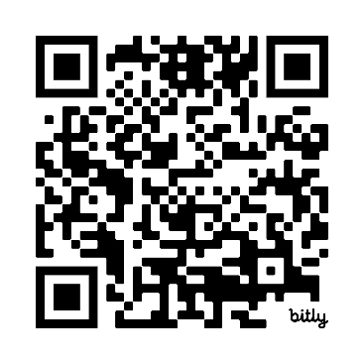

🧠 טִיפּ 5

טִיפּ 5 – מֻתָּר וְחָכָם לְדַלֵּג!
בַּמִּבְחָן יֵשׁ כָּל מִינֵי שְׁאֵלוֹת: קַלּוֹת, בֵּינוֹנִיּוֹת וְקָשׁוֹת.
בדֶּרֶךְ כְּלָל, הַשְּׁאֵלוֹת הַקָּשׁוֹת לוֹקְחוֹת יוֹתֵר זְמַן לְעֻמַּת שְׁאֵלוֹת קַלּוֹת —
וְהִנֵּה הַהַפְתָּעָה: בַּמִּבְחָן, עֲבוּר כָּל שְׁאֵלָה נְכוֹנָה מְקַבְּלִים אֵת אוֹתָן נְקוּדוֹת!
זֶה לֹא מֵשַׁנֶּה אִם הַשְּׁאֵלָה הִיא קָשָׁה אוֹ קַלָּה!

📖 דֻּגְמָה:
בְּמִבְחָן יֵשׁ 20 שְׁאֵלוֹת – 10 קַלּוֹת ו-10 קָשׁוֹת.
יוֹסִי וְרוֹנִי הֵם תְּאוֹמִים חֲכָמִים בְּאוֹתָהּ רָמָה, וּשְׁנֵיהֶם יְכוֹלִים לִפְתּוֹר אֶת אוֹתָן שְׁאֵלוֹת.
- רוֹנִי פָּתְרָה 5 שְׁאֵלוֹת קָשׁוֹת ו-5 קַלּוֹת (סך הכל - 10)
- יוֹסִי פָּתַר רַק 2 קָשׁוֹת, אֲבָל 9 קַלּוֹת! (סך הכל - 11)

📣 מִי קִבֵּל צִיּוּן גָּבוֹהַּ יוֹתֵר?
יוֹסִי!
לָמָּה? כִּי הוּא דִּילֵּג עַל שְׁאֵלוֹת קָשׁוֹת וְהִסְפִּיק לַעֲנוֹת עַל יוֹתֵר שְׁאֵלוֹת קַלּוֹת וּבֵינוֹנִיּוֹת. לְעֻמָּתוֹ, רוֹנִי לֹא דִּילְּגָה עַל שְׁאֵלוֹת וְנִיסְּתָה לִפְתּוֹר אֶת השְׁאֵלוֹת בַּמִּבְחָן לְפִי הַסֵּדֶר.

🎯 מָה לַעֲשׂוֹת בַּמִּבְחָן?
✅ זִיהִיתֶם שְׁאֵלָה קָשָׁה?
אִם הִתְחַלְתֶּם לִפְתֹּר שְׁאֵלָה וְאַתֶּם מְזַהִים שֶׁהִיא קָשָׁה, אַתֶּם יְכוֹלִים לְהַשְׁאִיר לָכֶם סִימָן בַּתְּשׁוּבָה שֶׁנִּרְאֵית לָכֶם נְכוֹנָה בְּאוֹתָהּ שְׁאֵלָה וּלְהִתְקַדֵּם קָדִימָה.
✅ סִיַּמְתֶּם אֶת כָּל הַשְּׁאֵלוֹת?
חִזְרוּ לְשְׁאֵלוֹת שֶׁסִּימַּנְתֶּם בַּצַּד וּתְנוּ עוֹד נִיסָּיוֹן, אִם לֹא נִשְׁאַר זְמַן אָז תְּסַמְּנוּ אֶת הַתְּשׁוּבָה.
✅ לֹא לְהַפְסִיד שְׁאֵלוֹת קַלּוֹת:
לֹא חָשׁוּב לַעֲנוֹת עַל הַכֹּל לְפִי הַסֵּדֶר. הֲכִי חָשׁוּב שֶׁלֹּא תַּפְסִידוּ שְׁאֵלוֹת קַלּוֹת בִּגְלַל שְׁאֵלוֹת קָשׁוֹת!

חֶשְׁבּוֹן 2

שָׁלוֹם תַּלְמִידִים,

לִפְנֵיכֶם הוֹרָאוֹת כְּלָלִיּוֹת:
o מֶשֶׁךְ זְמַן הַתִּרְגּוּל הוּא 15 דַּקּוֹת, לְלֹא הַשְּׁאֵלוֹת לְדוּגְמָא.
o בְּכָל הַשְּׁאֵלוֹת עֲלֵיכֶם לִבְחוֹר אֶת הַתְּשׁוּבָה הַנְּכוֹנָה מִבֵּין 4 אֶפְשָׁרוּיוֹת.
o עֲלֵיכֶם לִכְתֹּב X בַּמִּשְׁבֶּצֶת שֶׁלְּיַד הַתְּשׁוּבָה שֶׁבְּחַרְתֶּם בְּעִפָּרוֹן בִּלְבַד.
o חָשׁוּב לְהַקְפִּיד לִרְשֹׁם אֶת הַ-X בְּצוּרָה בְּרוּרָה.
o אִם תִּרְצוּ לְשַׁנּוֹת אֶת הַתְּשׁוּבָה שֶׁבְּחַרְתֶּם, תּוּכְלוּ לִמְחוֹק בְּעֶזְרַת מָחַק אֶת הַ-X שֶׁכְּתַבְתֶּם וְאָז לִכְתּוֹב X לְיַד הַתְּשׁוּבָה הַנְּכוֹנָה.
o אִם תִּרְצוּ לִכְתֹּב חִשּׁוּבִים אוֹ שְׁלַבִּים לְפִתְרוֹן, תּוּכְלוּ לַעֲשׂוֹת זֹאת עַל דַּף הַמִּבְחָן עַצְמוֹ (וְאִם קִבַּלְתֶּם דַּף רֵיק כְּטִיּוּטָא אָז נִתָּן בְּדַף הַטְּיוּטָא).
o עַל גַּבֵּי הַתִּרְגּוּל כִּתְּבוּ רַק אֶת סִימּוּן הַתְּשׁוּבוֹת הַנְּכוֹנוֹת.

בְּהַצְלָחָה!

חֵלֶק 1: מַהִי הַסִּפְרָה שֶׁמִּסְתַּתֶּרֶת מֵאֲחוֹרֵי הַצּוּרָה?
הוֹרָאוֹת
בְּכָל שֶׁאֵלָה בְּחֵלֶק זֶה מוֹפִיעָה מִשְׁוָאָה שֶׁבָּהּ יֵשׁ סְפָרוֹת וְצוּרָה.
עֲלֵיכֶם לְגַלּוֹת מָה הַסִּפְרָה שֶׁצְּרִיכָה לִהְיוֹת בִּמְקוֹם הַצּוּרָה כְּדֵי שֶׁהַמִּשְׁוָאָה תִּהְיֶה נְכוֹנָה, וְאָז לִבְחוֹר מִבֵּין הָאֶפְשָׁרוּיוֹת אֶת הַסִּפְרָה שֶׁמְּצָאתֶם.

דֻּגְמָה
8◊ - 12 = 73
אֵיזוֹ סִפְרָה צְרִיכָה לִהְיוֹת בַּצּוּרָה כְּדֵי שֶׁהַמִּשְׁוָאָה תִּהְיֶה נְכוֹנָה?
1 □ 5
2 □ 1
3 □ 2
4 □ 3

הֶסְבֵּר:
רַק אִם נִכְתֹּב בִּמְקוֹם הַצּוּרָה ◊ בַּתַּרְגִּיל אֶת הַמִּסְפָּר 5 - אָז נְקַבֵּל תַּרְגִּיל עִם פִּתְרוֹן נָכוֹן, כִּי 73=85-12. שִׂימוּ לֵב, הַצּוּרָה ◊ יְכוֹלָה לִהְיוֹת רַק סִפְרָהּ אַחַת, כְּלוֹמַר אִי אֶפְשָׁר לִכְתֹּב סִפְרוּת שׁוֹנוֹת בְּצוּרָה בְּאוֹתוֹ תַּרְגִּיל.

שֶׁאֵלָה 1
95 = 5○ + 80

אֵיזוֹ סִפְרָה צְרִיכָה לִהְיוֹת בַּצּוּרָה כְּדֵי שֶׁהַמִּשְׁוָאָה תִּהְיֶה נְכוֹנָה?

1 □ 5
2 □ 2
3 □ 6
4 □ 1

שֶׁאֵלָה 2
50 = □1 - □6

אֵיזוֹ סִפְרָה צְרִיכָה לִהְיוֹת בַּצּוּרָה כְּדֵי שֶׁהַמִּשְׁוָאָה תִּהְיֶה נְכוֹנָה?

1 □ 1
2 □ 5
3 □ 9
4 □ כָּל הַתְּשׁוּבוֹת נְכוֹנוֹת

שֶׁאֵלָה 3
54 = ∆ × 9

אֵיזוֹ סִפְרָה צְרִיכָה לִהְיוֹת בַּצּוּרָה כְּדֵי שֶׁהַמִּשְׁוָאָה תִּהְיֶה נְכוֹנָה?
1 □ 5
2 □ 7
3 □ 6
4 □ 3

חֵלֶק 2: מָה הַפִּתְרוֹן לַבְּעָיָה?
הוֹרָאוֹת
בְּחֵלֶק זֶה שְׁאֵלוֹת מִילוּלִיוֹת. קִרְאוּ כָּל שְׁאֵלָה בִּתְשׂוּמֶת לֵב וּבָחֲרוּ אֶת הַתְּשׁוּבָה הַנְּכוֹנָה מִבֵּין 4 הָאֶפְשָׁרוּיוֹת.

דֻּגְמָה:
לַחֲתֻנָּה שֶׁל דָּוִד וְחַנָּה הִגִּיעוּ 400 אוֹרְחִים.
בְּשָׁלָב מְסֻיָּם עָזְבוּ אֶת הַחֲתֻנָּה 60 אוֹרְחִים, וּלְאַחַר מִכֵּן עָזְבוּ אֶת הַחֲתֻנָּה 40 אוֹרְחִים נוֹסָפִים.
כַּמָּה אוֹרְחִים כָּעֵת נוֹתְרוּ בַּחֲתֻנָּה?

1 □ 300 אוֹרְחִים
2 □ 100 אוֹרְחִים
3 □ 400 אוֹרְחִים
4 □ 500 אוֹרְחִים

הֶסְבֵּר:
הַתְּשׁוּבָה הַנְּכוֹנָה הִיא 300 אוֹרְחִים.
נִיתָּן לְחַשֵּׁב כִּי בְּסַךְ הַכֹּל עָזְבוּ אֶת הַחֲתֻנָּה 100 אוֹרְחִים: 60+40=100, וְלָכֵן נוֹתְרוּ בַּחֲתֻנָּה 300 אוֹרְחִים: 400-100=300

שֶׁאֵלָה 1
קֶרֶן בַּת 9, שַׁי בֶּן 6 וְדוֹר בֶּן 4. מָה יִהְיֶה סְכוּם גִּילָאֵיהֶם בְּעוֹד שָׁנָה מֵהַיּוֹם?
1 □ 20
2 □ 19
3 □ 22
4 □ 15

שֶׁאֵלָה 2
אַרְנָב אוֹכֵל 2 גְּזָרִים בַּיָּמִים הַזּוּגִיִּים, וְגֶזֶר אֶחָד בַּיָּמִים הָאִי זוּגִיִּים. כַּמָּה גְּזָרִים אוֹכֵל אַרְנָב בְּשָׁבוּעַ?
1 □ 7 גְּזָרִים
2 □ 10 גְּזָרִים
3 □ 14 גְּזָרִים
4 □ 12 גְּזָרִים

שֶׁאֵלָה 3
אַבָּא שֶׁל רוֹעִי קָנָה 30 עַגְבָנִיּוֹת, 20 מְלָפְפוֹנִים וְ- 15 תַּפּוּחִים. כַּמָּה פֵּרוֹת וִירָקוֹת קָנָה בְּסַךְ הַכֹּל אַבָּא שֶׁל רוֹעִי?
1 □ 65
2 □ 70
3 □ 60
4 □ 50

שֶׁאֵלָה 4
גַּל בּוֹנֶה 4 אֲרוֹנוֹת בְּיוֹם, בְּיוֹם רִאשׁוֹן גַּל עָבַד כָּרָגִיל, בְּיוֹם שֵׁנִי גַּל הָיָה חוֹלֶה וְלֹא עָבַד, בְּיוֹם שְׁלִישִׁי רְבִיעִי וַחֲמִישִׁי גַּל חָזַר לַעֲבֹד כָּרָגִיל. כַּמָּה אֲרוֹנוֹת בָּנָה גַּל בְּיָמִים אֵלּוּ?
1 □ 20 אֲרוֹנוֹת
2 □ 16 אֲרוֹנוֹת
3 □ 18 אֲרוֹנוֹת
4 □ 14 אֲרוֹנוֹת

שֶׁאֵלָה 5
כְּדֵי לְמַלֵּא בְּרֵכָה אַחַת דְּרוּשִׁים 60 לִיטְרִים שֶׁל מַיִם. כַּמָּה לִיטְרִים שֶׁל מַיִם דְּרוּשִׁים כְּדֵי לְמַלֵּא 5 בְּרֵכוֹת?
1 □ 120 לִיטְרִים
2 □ 300 לִיטְרִים
3 □ 600 לִיטְרִים
4 □ 500 לִיטְרִים

שֶׁאֵלָה 6
בַּמַּכֹּלֶת שֶׁל רָפִי הַמְּחִירִים הַבָּאִים:
חָלָב: 5 שֶׁקֶל. שׁוֹקוֹלָד: 7 שֶׁקֶל. קִילוֹ עַגְבָנִיּוֹת: 3 שֶׁקֶל.
קִילוֹ מְלָפְפוֹנִים: 4 שֶׁקֶל. בִּיסְלִי: 6 שֶׁקֶל. אַרְטִיק קֶרַח: 2 שֶׁקֶל. אַרְטִיק שׁוֹקוֹלָד: 8 שֶׁקֶל.
רְפָאֵל רָצָה לִקְנוֹת אֶחָד מִכָּל הַמּוּצָרִים שֶׁבַּמַּכֹּלֶת, כַּמָּה כֶּסֶף צָרִיךְ לְהָבִיא אִתּוֹ רְפָאֵל?
1 □ 35 שְׁקָלִים
2 □ 50 שְׁקָלִים
3 □ 30 שְׁקָלִים
4 □ 20 שְׁקָלִים

חֵלֶק 3: מִי אֲנִי?
הוֹרָאוֹת
עֲלֵיכֶם לְגַלּוֹת מַהִי הַסִּפְרָה אוֹ הַמִּסְפָּר בִּתְשׁוּבָה, תַּעֲשׂוּ זֹאת דֶּרֶךְ קְרִיאָה יְסוֹדִית שֶׁל הַשְּׁאֵלָה כְּדֵי שֶׁתּוּכְלוּ לַעֲנוֹת נָכוֹן.

דֻּגְמָה:
יֵשׁ קֶשֶׁר בֵּין 15 לְ-23 אָז יֵשׁ קֶשֶׁר דּוֹמֶה בֵּין 16 ל:
1 □ 24
2 □ 23
3 □ 21
4 □ 20

הֶסְבֵּר:
הַהֶפְרֵשׁ בֵּין 15 לְ23 הוּא 8, וְגַם בֵּין 16 לְ-24.

שֶׁאֵלָה 1
אֲנִי מִסְפָּר דוּ־סִפְרָתִי. סְכוּם הַסְּפָרוֹת הוּא 6. סִפְרַת הָאַחֲדוֹת כָּפוּלָה מִסִּפְרַת הָעֲשָׂרוֹת. מִי אֲנִי?
1 □ 42
2 □ 24
3 □ 33
4 □ 15

שֶׁאֵלָה 2
אֲנִי מִסְפָּר דוּ־סִפְרָתִי. סְכוּם הַסְּפָרוֹת שֶׁלִּי הוּא 11, וְסִפְרַת הָעֲשָׂרוֹת גְּדוֹלָה בְּ־1 מִסִּפְרַת הָאַחֲדוֹת. מִי אֲנִי?
1 □ 83
2 □ 56
3 □ 74
4 □ 65

שֶׁאֵלָה 3
סִפְרַת הָאַחֲדוֹת שֶׁלִּי הִיא 5. אִם תּוֹסִיפוּ לִי 9 -הַסְּפָרוֹת שֶׁלִּי מִתְחַלְּפוֹת. מִי אֲנִי?
1 □ 36
2 □ 14
3 □ 25
4 □ 45

שֶׁאֵלָה 4
אִם אֲנִי מְחַבֵּר 10 לְמִסְפָּר מְסֻיָּם, וּמַכְפִּיל בְּ-3 וְהַתּוֹצָאָה הִיא 30. אָז מַהוּ הַמִּסְפָּר?
1 □ 1
2 □ 0
3 □ 2
4 □ 3

שֶׁאֵלָה 5
הַקֶּשֶׁר בֵּין 3 לְ-11 הוּא כְּמוֹ הַקֶּשֶׁר בֵּין 4 ל:
1 □ 12
2 □ 11
3 □ 10
4 □ 9

שֶׁאֵלָה 6
אֵיזוֹ אֶפְשָׁרוּת הֲכִי נְכוֹנָה לְהַשְׁלָמַת הַסִּדְרָה הַחֶשְׁבּוֹנִית?
__ , 37 , 48 , 59 , 70 , 81
1 □ 31
2 □ 25
3 □ 27
4 □ 26

שֶׁאֵלָה 7
אֵיזוֹ אֶפְשָׁרוּת הֲכִי נְכוֹנָה לְהַשְׁלָמַת הַסִּדְרָה הַחֶשְׁבּוֹנִית?
18 , __ , 46 , 60 , 74 , 88
1 □ 33
2 □ 32
3 □ 29
4 □ 26

סִיַּמְתֶּם לַעֲנוֹת עַל הַתִּרְגּוּל – כָּל הַכָּבוֹד!

תְּשׁוּבוֹת לְחֶשְׁבּוֹן תִרְגּוּל 2

שְׁאֵלָה | תְּשׁוּבָה | הֶסְבֵּר תְּשׁוּבָה
80 + ○5 = 95  אֵיזוֹ סִפְרָה צְרִיכָה לִהְיוֹת בַּצּוּרָה כְּדֵי שֶׁהַמִּשְׁוָאָה תִּהְיֶה נְכוֹנָה? | 1 | הֶסְבֵּר: רַק אִם נִכְתֹּב בִּמְקוֹם הַצּוּרָה ○ בַּתַּרְגִּיל אֶת הַמִּסְפָּר 1 - אָז נְקַבֵּל תַּרְגִּיל עִם פִּתְרוֹן נָכוֹן, כִּי 95=15+80. שִׂימוּ לֵב, הַצּוּרָה ○ יְכוֹלָה לִהְיוֹת רַק סִפְרָה אַחַת, כְּלוֹמַר אִי אֶפְשָׁר לִכְתֹּב סִפְרוּת שׁוֹנוֹת בַּצּוּרָה בְּאוֹתוֹ תַּרְגִּיל.
6□ - 1□ = 50  אֵיזוֹ סִפְרָה צְרִיכָה לִהְיוֹת בַּצּוּרָה כְּדֵי שֶׁהַמִּשְׁוָאָה תִּהְיֶה נְכוֹנָה? | כָּל הַתְּשׁוּבוֹת נְכוֹנוֹת | הֶסְבֵּר: כָּל סִפְרָה שֶׁנִּרְשֹׁם בַּצּוּרָה □ תִּתֵּן אֶת הַתּוֹצָאָה 50. שִׂימוּ לֵב, הַצּוּרָה □ יְכוֹלָה לִהְיוֹת רַק סִפְרָה אַחַת, כְּלוֹמַר אִי אֶפְשָׁר לִכְתֹּב סִפְרוּת שׁוֹנוֹת בַּצּוּרָה בְּאוֹתוֹ תַּרְגִּיל.
∆ × 9 = 54  אֵיזוֹ סִפְרָה צְרִיכָה לִהְיוֹת בַּצּוּרָה כְּדֵי שֶׁהַמִּשְׁוָאָה תִּהְיֶה נְכוֹנָה? | 6 | הֶסְבֵּר: רַק אִם נִכְתֹּב בִּמְקוֹם הַצּוּרָה ∆ בַּתַּרְגִּיל אֶת הַמִּסְפָּר 6 - אָז נְקַבֵּל תַּרְגִּיל עִם פִּתְרוֹן נָכוֹן, כִּי 54=9×6. שִׂימוּ לֵב, הַצּוּרָה ∆ יְכוֹלָה לִהְיוֹת רַק סִפְרָה אַחַת, כְּלוֹמַר אִי אֶפְשָׁר לִכְתֹּב סִפְרוּת שׁוֹנוֹת בַּצּוּרָה בְּאוֹתוֹ תַּרְגִּיל.
קֶרֶן בַּת 9, שַׁי בֶּן 6 וְדוֹר בֶּן 4. מָה יִהְיֶה סְכוּם גִּילָאֵיהֶם בְּעוֹד שָׁנָה מֵהַיּוֹם? | 22 | הַתְּשׁוּבָה הַנְּכוֹנָה הִיא 22. בְּעוֹד שָׁנָה קֶרֶן תִּהְיֶה בַּת 10. שַׁי יִהְיֶה בֶּן 7 וְדוֹר יִהְיֶה בֶּן 5. נְחַשֵּׁב אֶת סְכוּם גִּילָאֵיהֶם: 10+7+5=22
אַרְנָב אוֹכֵל 2 גְּזָרִים בַּיָּמִים הַזּוּגִיִּים, וְגֶזֶר אֶחָד בַּיָּמִים הָאִי זוּגִיִּים. כַּמָּה גְּזָרִים אוֹכֵל אַרְנָב בְּשָׁבוּעַ? | 10 גְּזָרִים | הַתְּשׁוּבָה הַנְּכוֹנָה הִיא 10 גְּזָרִים. הַיָּמִים הַזּוּגִיִּים (מִתְחַלְּקִים בְּ-2) בַּשָּׁבוּעַ הֵם: שֵׁנִי, רְבִיעִי וְשִׁשִּׁי. בְּכָל יוֹם זוּגִי הָאַרְנָב אוֹכֵל 2 גְּזָרִים, וְלָכֵן בְּסַךְ הַכֹּל אוֹכֵל בָּהֶם 6 גְּזָרִים: 2+2+2=6.  הַיָּמִים הָאִי זוּגִיִּים (לֹא מִתְחַלְּקִים בְּ-2) הֵם: רִאשׁוֹן, שְׁלִישִׁי, חֲמִישִׁי וְשַׁבָּת. בְּכָל יוֹם אִי-זוּגִי הָאַרְנָב אוֹכֵל גֶּזֶר אֶחָד וְלָכֵן בְּסַךְ הַכֹּל אוֹכֵל בָּהֶם 4 גְּזָרִים: 1+1+1+1=4.  וְלָכֵן בְּמֶשֶׁךְ שָׁבוּעַ אֶחָד הָאַרְנָב אוֹכֵל 10 גְּזָרִים: 6+4=10.
אַבָּא שֶׁל רוֹעִי קָנָה 30 עַגְבָנִיּוֹת, 20 מְלָפְפוֹנִים וְ- 15 תַּפּוּחִים. כַּמָּה פֵּרוֹת וִירָקוֹת קָנָה בְּסַךְ הַכֹּל אַבָּא שֶׁל רוֹעִי? | 65 | הַתְּשׁוּבָה הַנְּכוֹנָה הִיא 65. נְחַבֵּר אֶת סַךְ הַפֵּרוֹת וְהַיְּרָקוֹת שֶׁקָּנָה אַבָּא שֶׁל רוֹעִי: 30+20+15=65
גַּל בּוֹנֶה 4 אֲרוֹנוֹת בְּיוֹם, בְּיוֹם רִאשׁוֹן גַּל עָבַד כָּרָגִיל, בְּיוֹם שֵׁנִי גַּל הָיָה חוֹלֶה וְלֹא עָבַד, בְּיוֹם שְׁלִישִׁי רְבִיעִי וַחֲמִישִׁי גַּל חָזַר לַעֲבֹד כָּרָגִיל. כַּמָּה אֲרוֹנוֹת בָּנָה גַּל בְּיָמִים אֵלּוּ? | 16 אֲרוֹנוֹת | הַתְּשׁוּבָה הַנְּכוֹנָה הִיא 16 אֲרוֹנוֹת. בְּיוֹם שֵׁנִי גַּל הָיָה חוֹלֶה וְלֹא עָבַד, וְלָכֵן הוּא עָבַד רַק אַרְבָּעָה יָמִים בְּשָׁבוּעַ: רִאשׁוֹן, שְׁלִישִׁי, רְבִיעִי וַחֲמִישִׁי. וְלָכֵן בְּאַרְבַּעַת יָמִים הָאֵלּוּ הוּא בָּנָה 16 אֲרוֹנוֹת. 4+4+4+4=16.
כְּדֵי לְמַלֵּא בְּרֵכָה אַחַת דְּרוּשִׁים 60 לִיטְרִים שֶׁל מַיִם. כַּמָּה לִיטְרִים שֶׁל מַיִם דְּרוּשִׁים כְּדֵי לְמַלֵּא 5 בְּרֵכוֹת? | 300 לִיטְרִים | הַתְּשׁוּבָה הַנְּכוֹנָה הִיא 300 לִיטְרִים שֶׁל מַיִם. בְּכָל בְּרֵכָה נִתָּן לְמַלֵּא 60 לִיטְרִים שֶׁל מַיִם וְלָכֵן כְּדֵי לְמַלֵּא 5 בְּרֵכוֹת דְּרוּשִׁים 300 לִיטְרִים שֶׁל מַיִם.  5X60=300
בַּמַּכֹּלֶת שֶׁל רָפִי הַמְּחִירִים הַבָּאִים:  חָלָב: 5 שֶׁקֶל. שׁוֹקוֹלָד: 7 שֶׁקֶל. קִילוֹ עַגְבָנִיּוֹת: 3 שֶׁקֶל.  קִילוֹ מְלָפְפוֹנִים: 4 שֶׁקֶל. בִּיסְלִי: 6 שֶׁקֶל. אַרְטִיק קֶרַח: 2 שֶׁקֶל. אַרְטִיק שׁוֹקוֹלָד: 8 שֶׁקֶל.  רְפָאֵל רָצָה לִקְנוֹת אֶחָד מִכָּל הַמּוּצָרִים שֶׁבַּמַּכֹּלֶת, כַּמָּה כֶּסֶף צָרִיךְ לְהָבִיא אִתּוֹ רְפָאֵל? | 35 שְׁקָלִים | הַתְּשׁוּבָה הַנְּכוֹנָה הִיא 35 שְׁקָלִים. נְחַשֵּׁב אֶת מְחִירָם הַכּוֹלֵל שֶׁל הַמּוּצָרִים שֶׁבַּמַּכֹּלֶת: 2+8+4+6+7+3+5=35.  דֶּרֶךְ מְהִירָה לְחִשּׁוּב חִבּוּר אָרֹךְ: נִתָּן לִרְאוֹת כִּי 3+7=10, 4+6=10, 2+8=10, וְלָכֵן בְּיַחַד 10+10+10+5=35.
אֲנִי מִסְפָּר דוּ־סִפְרָתִי. סְכוּם הַסְּפָרוֹת הוּא 6. סִפְרַת הָאַחֲדוֹת כָּפוּלָה מִסִּפְרַת הָעֲשָׂרוֹת. מִי אֲנִי? | 24 | אִם בַּעֲשָׂרוֹת 2 - בָּאַחֲדוֹת כָּפוּל, כְּלוֹמַר 4. זֶה נוֹתֵן 24 וְהַסְּכוּם 2+4=6.
אֲנִי מִסְפָּר דוּ־סִפְרָתִי. סְכוּם הַסְּפָרוֹת שֶׁלִּי הוּא 11, וְסִפְרַת הָעֲשָׂרוֹת גְּדוֹלָה בְּ־1 מִסִּפְרַת הָאַחֲדוֹת. מִי אֲנִי? | 65 | בַּעֲשָׂרוֹת 6, בָּאַחֲדוֹת 5. 6 גָּדוֹל בְּ־1 מִ־5, וְיָחַד 6+5=11.
סִפְרַת הָאַחֲדוֹת שֶׁלִּי הִיא 5. אִם תּוֹסִיפוּ לִי 9 -הַסְּפָרוֹת שֶׁלִּי מִתְחַלְּפוֹת. מִי אֲנִי? | 45 | 45 + 9 = 54 - הַסְּפָרוֹת הִתְחַלְּפוּ
אִם אֲנִי מְחַבֵּר 10 לְמִסְפָּר מְסֻיָּם, וּמַכְפִּיל בְּ-3 וְהַתּוֹצָאָה הִיא 30. אָז מַהוּ הַמִּסְפָּר? | 0 | הַתְּשׁוּבָה הִיא 0, 10+0=>10X3 => 30
הַקֶּשֶׁר בֵּין 3 לְ-11 הוּא כְּמוֹ הַקֶּשֶׁר בֵּין 4 ל: | 12 | הַהֶפְרֵשׁ בֵּין 3 לְ11 הוּא 8, וְגַם בֵּין 4 לְ-12.
אֵיזוֹ אֶפְשָׁרוּת הֲכִי נְכוֹנָה לְהַשְׁלָמַת הַסִּדְרָה הַחֶשְׁבּוֹנִית?  __ , 37 , 48 , 59 , 70 , 81 | 26 | הֶסְבֵר: הַהֶפְרֵשׁ בַּסִּדְרָה הַחֶשְׁבּוֹנִית הוּא 11. וְלָכֵן הַמִּסְפָּר שֶׁמַּשְׁלִים אֶת הֶחָסֵר בַּסִּדְרָה הוּא 26.
אֵיזוֹ אֶפְשָׁרוּת הֲכִי נְכוֹנָה לְהַשְׁלָמַת הַסִּדְרָה הַחֶשְׁבּוֹנִית?  18 , __ , 46 , 60 , 74 , 88 | 32 | הֶסְבֵר: הַהֶפְרֵשׁ בַּסִּדְרָה הַחֶשְׁבּוֹנִית הוּא 14. וְלָכֵן הַמִּסְפָּר שֶׁמַּשְׁלִים אֶת הֶחָסֵר בַּסִּדְרָה הוּא 32.
80 + ○5 = 95  אֵיזוֹ סִפְרָה צְרִיכָה לִהְיוֹת בַּצּוּרָה כְּדֵי שֶׁהַמִּשְׁוָאָה תִּהְיֶה נְכוֹנָה? | 1 | הֶסְבֵּר: רַק אִם נִכְתֹּב בִּמְקוֹם הַצּוּרָה ○ בַּתַּרְגִּיל אֶת הַמִּסְפָּר 1 - אָז נְקַבֵּל תַּרְגִּיל עִם פִּתְרוֹן נָכוֹן, כִּי 95=15+80. שִׂימוּ לֵב, הַצּוּרָה ○ יְכוֹלָה לִהְיוֹת רַק סִפְרָה אַחַת, כְּלוֹמַר אִי אֶפְשָׁר לִכְתֹּב סִפְרוּת שׁוֹנוֹת בַּצּוּרָה בְּאוֹתוֹ תַּרְגִּיל.

חוֹשְׁבִים שֶׁיֵּשׁ לָנוּ טָעוּיוֹת אוֹ שֶׁיֵּשׁ לָכֶם הֶעָרוֹת עַל חוֹבֶרֶת הַהֲכָנָה? מֻזְמָנִים לִיצֹר אִתָּנוּ קֶשֶׁר בְּ-Whatsapp, פָּתְחוּ מַצְלֵמָה וּתְצַלְּמוּ אֶת הַQR קוֹד:
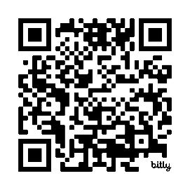

🧠 טִיפּ 6

טִיפּ 6 – שְׁתֵּי שִׁיטּוֹת לִמְצִיאַת הַתְּשׁוּבָה
כְּשֶׁפּוֹתְרִים מִבְחָן אֲמֶרִיקָאִי, חָשׁוּב לְהִשְׁתַּמֵּשׁ בִּשְׁתֵּי שִׁיטּוֹת שׁוֹנוֹת — וּבְיַחַד!
🔍 שִׁיטַּת מְצִיאַת הַתְּשׁוּבָה: פּוֹתְרִים אֶת הַתַּרְגִּיל וּמְחַפְּשִׂים אֶת הַתְּשׁוּבָה הַנְּכוֹנָה.
❌ שִׁיטַּת הַשְּׁלִילָה: עוֹבְרִים עַל כָּל הָאֶפְשָׁרוּיוֹת וּמוֹצִיאִים אֶת אֵלֶּה שֶׁלֹּא יְכוֹלוֹת לִהְיוֹת נְכוֹנוֹת. מִי שֶׁנִּשְׁאֶרֶת לְסוֹף — זּוֹ הַתְּשׁוּבָה הַנְּכוֹנָה.
💡 כְּלָל הַזָּהָב
כְּדֵי לְהַצְלִיחַ בַּמִּבְחָן — תָּמִיד מְשַׁלְּבִים בֵּין שְּׁתֵּי הַשִּׁיטּוֹת! גַּם לִמְצֹא אֶת הַתְּשׁוּבָה וְגַם לִשְׁלֹל אֶת כָּל הַשְּׁאָר.
📘 דֻּגְמָא מַעֲשִׂית
50 = □1 - □6
אֵיזוֹ סִפְרָה צְרִיכָה לִהְיוֹת בַּצּוּרָה כְּדֵי שֶׁהַמִּשְׁוָאָה תִּהְיֶה נְכוֹנָה?
1 □ 5
2 □ 1
3 □ 2
4 □ כָּל הַתְּשׁוּבוֹת נְכוֹנוֹת

🧠 הֶסְבֵּר
רַבִּים יַחְשְׁבוּ שֶׁהַתְּשׁוּבָה הִיא 5, כִּי: 50 = 15 – 65.
אֲבָל — אִם מַמְשִׁיכִים לִבְדֹּק, אָז:
🔹 1 גַּם נְכֹנָה: 50 = 11 – 61
🔹 2 גַּם נְכֹנָה: 50 = 12 − 62
וּכְּשֶׁעוֹבְרִים עַל כָּל הָאֶפְשָׁרוּיוֹת מְגַלִּים שֶׁהַתְּשׁוּבָה הֲכִי הַנְּכוֹנָה הִיא כָּל הַתְּשׁוּבוֹת נְכוֹנוֹת
✔️ מַה לוֹמְדִים מִזֶּה?
כְּדֵי שֶׁלֹּא תִּפְּלוּ בְּ "מוֹקֵשׁ" – תָּמִיד תַּעַבְדוּ עִם שְׁתֵּי הַשִּׁיטּוֹת יַחַד: 🔍לְחַפֵּשׂ תְּשׁוּבָה,
❌ וְלִשְׁלֹל אֶת הַשְּׁאָר.

חֶשְׁבּוֹן 3

שָׁלוֹם תַּלְמִידִים,

לִפְנֵיכֶם הוֹרָאוֹת כְּלָלִיּוֹת:
o מֶשֶׁךְ זְמַן הַתִּרְגּוּל הוּא 15 דַּקּוֹת, לְלֹא הַשְּׁאֵלוֹת לְדוּגְמָא.
o בְּכָל הַשְּׁאֵלוֹת עֲלֵיכֶם לִבְחוֹר אֶת הַתְּשׁוּבָה הַנְּכוֹנָה מִבֵּין 4 אֶפְשָׁרוּיוֹת.
o עֲלֵיכֶם לִכְתֹּב X בַּמִּשְׁבֶּצֶת שֶׁלְּיַד הַתְּשׁוּבָה שֶׁבְּחַרְתֶּם בְּעִפָּרוֹן בִּלְבַד.
o חָשׁוּב לְהַקְפִּיד לִרְשֹׁם אֶת הַ-X בְּצוּרָה בְּרוּרָה.
o אִם תִּרְצוּ לְשַׁנּוֹת אֶת הַתְּשׁוּבָה שֶׁבְּחַרְתֶּם, תּוּכְלוּ לִמְחוֹק בְּעֶזְרַת מָחַק אֶת הַ-X שֶׁכְּתַבְתֶּם וְאָז לִכְתּוֹב X לְיַד הַתְּשׁוּבָה הַנְּכוֹנָה.
o אִם תִּרְצוּ לִכְתֹּב חִשּׁוּבִים אוֹ שְׁלַבִּים לְפִתְרוֹן, תּוּכְלוּ לַעֲשׂוֹת זֹאת עַל דַּף הַמִּבְחָן עַצְמוֹ (וְאִם קִבַּלְתֶּם דַּף רֵיק כְּטִיּוּטָא אָז נִתָּן בְּדַף הַטְּיוּטָא).
o עַל גַּבֵּי הַתִּרְגּוּל כִּתְּבוּ רַק אֶת סִימּוּן הַתְּשׁוּבוֹת הַנְּכוֹנוֹת.

בְּהַצְלָחָה!

חֵלֶק 1: מַהִי הַסִּפְרָה שֶׁמִּסְתַּתֶּרֶת מֵאֲחוֹרֵי הַצּוּרָה?
הוֹרָאוֹת
בְּכָל שֶׁאֵלָה בְּחֵלֶק זֶה מוֹפִיעָה מִשְׁוָאָה שֶׁבָּהּ יֵשׁ סְפָרוֹת וְצוּרָה.
עֲלֵיכֶם לְגַלּוֹת מָה הַסִּפְרָה שֶׁצְּרִיכָה לִהְיוֹת בִּמְקוֹם הַצּוּרָה כְּדֵי שֶׁהַמִּשְׁוָאָה תִּהְיֶה נְכוֹנָה, וְאָז לִבְחוֹר מִבֵּין הָאֶפְשָׁרוּיוֹת אֶת הַסִּפְרָה שֶׁמְּצָאתֶם.

דֻּגְמָה
8◊ - 12 = 73
אֵיזוֹ סִפְרָה צְרִיכָה לִהְיוֹת בַּצּוּרָה כְּדֵי שֶׁהַמִּשְׁוָאָה תִּהְיֶה נְכוֹנָה?
1 □ 5
2 □ 1
3 □ 2
4 □ 3

הֶסְבֵּר:
רַק אִם נִכְתֹּב בִּמְקוֹם הַצּוּרָה ◊ בַּתַּרְגִּיל אֶת הַמִּסְפָּר 5 - אָז נְקַבֵּל תַּרְגִּיל עִם פִּתְרוֹן נָכוֹן, כִּי 73=85-12. שִׂימוּ לֵב, הַצּוּרָה ◊ יְכוֹלָה לִהְיוֹת רַק סִפְרָהּ אַחַת, כְּלוֹמַר אִי אֶפְשָׁר לִכְתֹּב סִפְרוּת שׁוֹנוֹת בְּצוּרָה בְּאוֹתוֹ תַּרְגִּיל.

שֶׁאֵלָה 1
69 = 0□ + 19

אֵיזוֹ סִפְרָה צְרִיכָה לִהְיוֹת בַּצּוּרָה כְּדֵי שֶׁהַמִּשְׁוָאָה תִּהְיֶה נְכוֹנָה?

1 □ 8
2 □ 9
3 □ 5
4 □ 6

שֶׁאֵלָה 2
4 = ⌂ × ⌂

אֵיזוֹ סִפְרָה צְרִיכָה לִהְיוֹת בַּצּוּרָה כְּדֵי שֶׁהַמִּשְׁוָאָה תִּהְיֶה נְכוֹנָה?

1 □ 6
2 □ 7
3 □ 2
4 □ 4

שֶׁאֵלָה 3
5⌂ = ⌂⌂ - 68

אֵיזוֹ סִפְרָה צְרִיכָה לִהְיוֹת בַּצּוּרָה כְּדֵי שֶׁהַמִּשְׁוָאָה תִּהְיֶה נְכוֹנָה?
1 □ 2
2 □ 5
3 □ 3
4 □ 1

חֵלֶק 2: מָה הַפִּתְרוֹן לַבְּעָיָה?
הוֹרָאוֹת
בְּחֵלֶק זֶה שְׁאֵלוֹת מִילוּלִיוֹת. קִרְאוּ כָּל שְׁאֵלָה בִּתְשׂוּמֶת לֵב וּבָחֲרוּ אֶת הַתְּשׁוּבָה הַנְּכוֹנָה מִבֵּין 4 הָאֶפְשָׁרוּיוֹת.

דֻּגְמָה:
לַחֲתֻנָּה שֶׁל דָּוִד וְחַנָּה הִגִּיעוּ 400 אוֹרְחִים.
בְּשָׁלָב מְסֻיָּם עָזְבוּ אֶת הַחֲתֻנָּה 60 אוֹרְחִים, וּלְאַחַר מִכֵּן עָזְבוּ אֶת הַחֲתֻנָּה 40 אוֹרְחִים נוֹסָפִים.
כַּמָּה אוֹרְחִים כָּעֵת נוֹתְרוּ בַּחֲתֻנָּה?

1 □ 300 אוֹרְחִים
2 □ 100 אוֹרְחִים
3 □ 400 אוֹרְחִים
4 □ 500 אוֹרְחִים

הֶסְבֵּר:
הַתְּשׁוּבָה הַנְּכוֹנָה הִיא 300 אוֹרְחִים.
נִיתָּן לְחַשֵּׁב כִּי בְּסַךְ הַכֹּל עָזְבוּ אֶת הַחֲתֻנָּה 100 אוֹרְחִים: 60+40=100, וְלָכֵן נוֹתְרוּ בַּחֲתֻנָּה 300 אוֹרְחִים: 400-100=300

שֶׁאֵלָה 1
לַחֲתֻנָּה שֶׁל דָּוִד וְחַנָּה הִגִּיעוּ 400 אוֹרְחִים. בְּשָׁלָב מְסֻיָּם עָזְבוּ אֶת הַחֲתֻנָּה 60 אוֹרְחִים, וּלְאַחַר מִכֵּן עָזְבוּ אֶת הַחֲתֻנָּה 40 אוֹרְחִים נוֹסָפִים. כַּמָּה אוֹרְחִים כָּעֵת נוֹתְרוּ בַּחֲתֻנָּה?
1 □ 300 אוֹרְחִים
2 □ 100 אוֹרְחִים
3 □ 400 אוֹרְחִים
4 □ 500 אוֹרְחִים

שֶׁאֵלָה 2
מָנוּי לְמִשְׂחַק מַחְשֵׁב "מִיקְמָאק" עוֹלֶה 20 שְׁקָלִים בְּחֹדֶשׁ, אִם עוֹשִׂים מָנוּי לַחֲצִי שָׁנָה אָז מְקַבְּלִים הַנָּחָה שֶׁל 10 שְׁקָלִים עֲבוּר כָּל חֹדֶשׁ בַּחֲצִי שָׁנָה הַשְּׁנִיָּה. אִם יַהַב רָכְשָׁה מָנוּי לַחֲצִי שָׁנָה וְאָז הֶאֱרִיכָה אֶת הַמָּנוּי לְעוֹד חֲצִי שָׁנָה. כַּמָּה שִׁלְּמָה יַהַב בְּמֶשֶׁךְ כָּל הַשָּׁנָה?
1 □ 150
2 □ 160
3 □ 200
4 □ 180

שֶׁאֵלָה 3
אָמִיר בֶּן 10 וְרוֹנִית בַּת 30. פִּי כַּמָּה גְּדוֹלָה רוֹנִית מֵאָמִיר?
1 □ פִּי 2
2 □ פִּי 1
3 □ פִּי 3
4 □ פִּי 4

שֶׁאֵלָה 4
לְדָוִד 16 צַעֲצוּעִים, לְמֹשֶׁה 7 צַעֲצוּעִים וּלְאַהֲרֹן 10 צַעֲצוּעִים. כַּמָּה צַעֲצוּעִים יֵשׁ לִשְׁלָשְׁתָּם בְּיַחַד?
1 □ 30 צַעֲצוּעִים
2 □ 17 צַעֲצוּעִים
3 □ 33 צַעֲצוּעִים
4 □ 37 צַעֲצוּעִים

שֶׁאֵלָה 5
אִם יֵשׁ לָךְ 48 קֻבִּיּוֹת וְאַתְּ בּוֹנָה מֵהֶן מִגְדָּל, וּבְכָל קוֹמָה יֵשׁ 4 קֻבִּיּוֹת, כַּמָּה קוֹמוֹת יִהְיוּ לַמִּגְדָּל?
1 □ 13
2 □ 11
3 □ 12
4 □ 14

שֶׁאֵלָה 6
אִם יֵשׁ לְזָאק 20 סְפָרִים שֶׁהוּא רוֹצֶה לְסַדֵּר בָּאָרוֹן וְצָרִיךְ לְהַנִּיחַ 4 סְפָרִים בְּכָל מַדָּף. כַּמָּה מַדָּפִים צָרִיךְ שֶׁיִּהְיוּ לְזָאק בָּאָרוֹן כְּדֵי לְסַדֵּר אֶת הַסְּפָרִים?
1 □ 3
2 □ 4
3 □ 5
4 □ 6

חֵלֶק 3: מִי אֲנִי?
הוֹרָאוֹת
עֲלֵיכֶם לְגַלּוֹת מָהי הַסִּפְרָה אוֹ הַמִּסְפָּר בִּתְשׁוּבָה, תַּעֲשׂוּ זֹאת דֶּרֶךְ קְרִיאָה יְסוֹדִית שֶׁל הַשְּׁאֵלָה כְּדֵי שֶׁתּוּכְלוּ לַעֲנוֹת נָכוֹן.

דֻּגְמָה:
יֵשׁ קֶשֶׁר בֵּין 15 לְ-23 אָז יֵשׁ קֶשֶׁר דּוֹמֶה בֵּין 16 ל:
1 □ 24
2 □ 23
3 □ 21
4 □ 20

הֶסְבֵּר:
הַהֶפְרֵשׁ בֵּין 15 לְ23 הוּא 8, וְגַם בֵּין 16 לְ-24.

שֶׁאֵלָה 1
אֲנִי מִסְפָּר תַּלְת־סִפְרָתִי. סִפְרַת הַמֵּאוֹת הִיא 1, וְסִפְרַת הָאַחֲדוֹת גְּדוֹלָה בְּ־2 מִסִּפְרַת הָעֲשָׂרוֹת. סְכוּם הַסְּפָרוֹת הוּא 9. מִי אֲנִי?
1 □ 171
2 □ 153
3 □ 135
4 □ 243

שֶׁאֵלָה 2
אֲנִי מִסְפָּר דוּ־סִפְרָתִי. הֶפְרֵשׁ בֵּין הַסְּפָרוֹת הוּא 4, וְהַסְּכוּם הוּא 10. סִפְרַת הָעֲשָׂרוֹת גְּדוֹלָה. מִי אֲנִי?
1 □ 64
2 □ 37
3 □ 73
4 □ 82

שֶׁאֵלָה 3
אֲנִי מִסְפָּר תַּלְת־סִפְרָתִי. סִפְרַת הָאַחֲדוֹת הִיא 6. כְּשֶׁמוֹחֲקִים אֶת סִפְרַת הָאַחֲדוֹת - הַמִּסְפָּר נִתְחַלֵּק בְּ־3. סְכוּם הַסְּפָרוֹת הוּא 9, וְסִפְרַת הָעֲשָׂרוֹת אֵינָהּ 0. מִי אֲנִי?
1 □ 246
2 □ 126
3 □ 306
4 □ 486

שֶׁאֵלָה 4
אִם אַתְּ מְחַבֶּרֶת 6 לְ־2, וּמַכְפִּילָה בְּמִסְפָּר אַחֵר אֶת הַתּוֹצָאָה וּמְקַבְּלִים 32. מַהוּ הַמִּסְפָּר שֶׁהֻכְפַּל?
1 □ 1
2 □ 5
3 □ 0
4 □ 4

שֶׁאֵלָה 5
יֵשׁ קֶשֶׁר דּוֹמֶה בֵּין 5 לְ-13 לְבֵין 6 ל:
1 □ 14
2 □ 12
3 □ 13
4 □ 15

שֶׁאֵלָה 6
אֵיזוֹ אֶפְשָׁרוּת הֲכִי נְכוֹנָה לְהַשְׁלָמַת הַסִּדְרָה הַחֶשְׁבּוֹנִית?
45 , __ , 33 , 27 , 21
1 □ 41
2 □ 40
3 □ 39
4 □ 38

שֶׁאֵלָה 7
אֵיזוֹ אֶפְשָׁרוּת הֲכִי נְכוֹנָה לְהַשְׁלָמַת הַסִּדְרָה הַחֶשְׁבּוֹנִית?
__ , 80 , 61 , 42 , 23
1 □ 99
2 □ 100
3 □ 98
4 □ 101

סִיַּמְתֶּם לַעֲנוֹת עַל הַתִּרְגּוּל – כָּל הַכָּבוֹד!

תְּשׁוּבוֹת לְחֶשְׁבּוֹן תִרְגּוּל 3

שְׁאֵלָה | תְּשׁוּבָה | הֶסְבֵּר תְּשׁוּבָה
19 + □0 = 69  אֵיזוֹ סִפְרָה צְרִיכָה לִהְיוֹת בַּצּוּרָה כְּדֵי שֶׁהַמִּשְׁוָאָה תִּהְיֶה נְכוֹנָה? | 5 | הֶסְבֵּר: רַק אִם נִכְתֹּב בִּמְקוֹם הַצּוּרָה □ בַּתַּרְגִּיל אֶת הַמִּסְפָּר 5 - אָז נְקַבֵּל תַּרְגִּיל עִם פִּתְרוֹן נָכוֹן, כִּי 69=50+19. שִׂימוּ לֵב, הַצּוּרָה □ יְכוֹלָה לִהְיוֹת רַק סִפְרָה אַחַת, כְּלוֹמַר אִי אֶפְשָׁר לִכְתֹּב סִפְרוּת שׁוֹנוֹת בַּצּוּרָה בְּאוֹתוֹ תַּרְגִּיל.
⌂ × ⌂ = 4  אֵיזוֹ סִפְרָה צְרִיכָה לִהְיוֹת בַּצּוּרָה כְּדֵי שֶׁהַמִּשְׁוָאָה תִּהְיֶה נְכוֹנָה? | 2 | הֶסְבֵּר: רַק אִם נִכְתֹּב בִּמְקוֹם הַצּוּרָה ⌂ בַּתַּרְגִּיל אֶת הַמִּסְפָּר 2 - אָז נְקַבֵּל תַּרְגִּיל עִם פִּתְרוֹן נָכוֹן, כִּי 4=2×2. שִׂימוּ לֵב, הַצּוּרָה ⌂ יְכוֹלָה לִהְיוֹת רַק סִפְרָה אַחַת, כְּלוֹמַר אִי אֶפְשָׁר לִכְתֹּב סִפְרוּת שׁוֹנוֹת בַּצּוּרָה בְּאוֹתוֹ תַּרְגִּיל.
68 - ⌂⌂ = ⌂5  אֵיזוֹ סִפְרָה צְרִיכָה לִהְיוֹת בַּצּוּרָה כְּדֵי שֶׁהַמִּשְׁוָאָה תִּהְיֶה נְכוֹנָה? | 3 | הֶסְבֵּר: רַק אִם נִכְתֹּב בִּמְקוֹם הַצּוּרָה ⌂ בַּתַּרְגִּיל אֶת הַמִּסְפָּר 3 - אָז נְקַבֵּל תַּרְגִּיל עִם פִּתְרוֹן נָכוֹן, כִּי 35=68-33. שִׂימוּ לֵב, הַצּוּרָה ⌂ יְכוֹלָה לִהְיוֹת רַק סִפְרָה אַחַת, כְּלוֹמַר אִי אֶפְשָׁר לִכְתֹּב סִפְרוּת שׁוֹנוֹת בַּצּוּרָה בְּאוֹתוֹ תַּרְגִּיל.
לַחֲתֻנָּה שֶׁל דָּוִד וְחַנָּה הִגִּיעוּ 400 אוֹרְחִים. בְּשָׁלָב מְסֻיָּם עָזְבוּ אֶת הַחֲתֻנָּה 60 אוֹרְחִים, וּלְאַחַר מִכֵּן עָזְבוּ אֶת הַחֲתֻנָּה 40 אוֹרְחִים נוֹסָפִים. כַּמָּה אוֹרְחִים כָּעֵת נוֹתְרוּ בַּחֲתֻנָּה? | 300 אוֹרְחִים | הַתְּשׁוּבָה הַנְּכוֹנָה הִיא 300 אוֹרְחִים. נִתָּן לְחַשֵּׁב כִּי בְּסַךְ הַכֹּל עָזְבוּ אֶת הַחֲתֻנָּה 100 אוֹרְחִים: 60+40=100, וְלָכֵן נוֹתְרוּ בַּחֲתֻנָּה 300 אוֹרְחִים: 400-100=300
מָנוּי לְמִשְׂחַק מַחְשֵׁב "מִיקְמָאק" עוֹלֶה 20 שְׁקָלִים בְּחֹדֶשׁ, אִם עוֹשִׂים מָנוּי לַחֲצִי שָׁנָה אָז מְקַבְּלִים הַנָּחָה שֶׁל 10 שְׁקָלִים עֲבוּר כָּל חֹדֶשׁ בַּחֲצִי שָׁנָה הַשְּׁנִיָּה. אִם יַהַב רָכְשָׁה מָנוּי לַחֲצִי שָׁנָה וְאָז הֶאֱרִיכָה אֶת הַמָּנוּי לְעוֹד חֲצִי שָׁנָה. כַּמָּה שִׁלְּמָה יַהַב בְּמֶשֶׁךְ כָּל הַשָּׁנָה? | 180 | הַתְּשׁוּבָה הִיא 180, אִם הַמְּחִיר לְ-6 חֳדָשִׁים רִאשׁוֹנִים הוּא 20 שֶׁקֶל אָז הָעֲלוּת לַחֲצִי שָׁנָה רִאשׁוֹנָה הִיא 120 שֶׁקֶל. בְּמַחֲצִית הַשְּׁנִיָּה שֶׁל הַשָּׁנָה יֵשׁ הַנָּחָה שֶׁל 10 שֶׁקֶל לְחֹדֶשׁ וְלָכֵן הַמְּחִיר שֶׁל מָנוּי יִהְיֶה 10 שֶׁקֶל. אָז בְּמֶשֶׁךְ 6 חֳדָשִׁים שִׁלְּמָה סַךְ שֶׁל 60 שְׁקָלִים. לָכֵן בְּמֶשֶׁךְ כָּל הַשָּׁנָה שִׁלְּמָה 180 שֶׁקֶל, 120 שְׁקָלִים לַחֲצִי הַשָּׁנָה הָרִאשׁוֹן וְ-60 שְׁקָלִים לַחֲצִי שָׁנָה הַשְּׁנִיָּה.
אָמִיר בֶּן 10 וְרוֹנִית בַּת 30. פִּי כַּמָּה גְּדוֹלָה רוֹנִית מֵאָמִיר? | פִּי 3 | הַתְּשׁוּבָה הַנְּכוֹנָה הִיא פִּי 3. גִּילוֹ שֶׁל אָמִיר נִכְנַס שָׁלוֹשׁ פְּעָמִים בְּגִילָהּ שֶׁל רוֹנִית. 3X10=30
לְדָוִד 16 צַעֲצוּעִים, לְמֹשֶׁה 7 צַעֲצוּעִים וּלְאַהֲרֹן 10 צַעֲצוּעִים. כַּמָּה צַעֲצוּעִים יֵשׁ לִשְׁלָשְׁתָּם בְּיַחַד? | 33 צַעֲצוּעִים | הַתְּשׁוּבָה הַנְּכוֹנָה הִיא 33 צַעֲצוּעִים. נְחַשֵּׁב אֶת כַּמּוּת הַצַּעֲצוּעִים שֶׁיֵּשׁ לִשְׁלָשְׁתָּם יַחַד: 7+10+16=33.
אִם יֵשׁ לָךְ 48 קֻבִּיּוֹת וְאַתְּ בּוֹנָה מֵהֶן מִגְדָּל, וּבְכָל קוֹמָה יֵשׁ 4 קֻבִּיּוֹת, כַּמָּה קוֹמוֹת יִהְיוּ לַמִּגְדָּל? | 12 | הַתְּשׁוּבָה הִיא 12, אִם בְּכָל קוֹמָה יֵשׁ 4 קֻבִּיּוֹת וְיֵשׁ לָנוּ סַךְ הַכֹּל 48 קֻבִּיּוֹת אָז הֲכִי הַרְבֵּה קוֹמוֹת שֶׁנּוּכַל לִבְנוֹת עִם הַקֻּבִּיּוֹת זֶה 12 קוֹמוֹת.
אִם יֵשׁ לְזָאק 20 סְפָרִים שֶׁהוּא רוֹצֶה לְסַדֵּר בָּאָרוֹן וְצָרִיךְ לְהַנִּיחַ 4 סְפָרִים בְּכָל מַדָּף. כַּמָּה מַדָּפִים צָרִיךְ שֶׁיִּהְיוּ לְזָאק בָּאָרוֹן כְּדֵי לְסַדֵּר אֶת הַסְּפָרִים? | 5 | הַתְּשׁוּבָה הִיא 5, מִכֵּיוָן שֶׁצָּרִיךְ לְהַנִּיחַ 4 סְפָרִים בְּכָל מַדָּף אָז צָרִיךְ בְּדִיּוּק 5 מַדָּפִים כְּדֵי לְהַנִּיחַ 20 סְפָרִים. 20:4=5 אוֹ 4+4+4+4+4=20
אֲנִי מִסְפָּר תַּלְת־סִפְרָתִי. סִפְרַת הַמֵּאוֹת הִיא 1, וְסִפְרַת הָאַחֲדוֹת גְּדוֹלָה בְּ־2 מִסִּפְרַת הָעֲשָׂרוֹת. סְכוּם הַסְּפָרוֹת הוּא 9. מִי אֲנִי? | 135 | בַּמֵּאוֹת 1. אִם בַּעֲשָׂרוֹת 3 - בָּאַחֲדוֹת 5 (גָּדוֹל בְּ־2). 1+3+5=9 ⇒ 135.
אֲנִי מִסְפָּר דוּ־סִפְרָתִי. הֶפְרֵשׁ בֵּין הַסְּפָרוֹת הוּא 4, וְהַסְּכוּם הוּא 10. סִפְרַת הָעֲשָׂרוֹת גְּדוֹלָה. מִי אֲנִי? | 73 | סְפָרוֹת 7 וְ־3 נִרְחָקוֹת בְּ־4, וְיָחַד 7+3=10. כֵּן, 73.
אֲנִי מִסְפָּר תַּלְת־סִפְרָתִי. סִפְרַת הָאַחֲדוֹת הִיא 6. כְּשֶׁמוֹחֲקִים אֶת סִפְרַת הָאַחֲדוֹת - הַמִּסְפָּר נִתְחַלֵּק בְּ־3. סְכוּם הַסְּפָרוֹת הוּא 9, וְסִפְרַת הָעֲשָׂרוֹת אֵינָהּ 0. מִי אֲנִי? | 126 | מוֹחֲקִים 6 וְנִשְׁאַר 12 - מִסְפָּר שֶׁמִּתְחַלֵּק בְּ־3. הַסְּכוּם 1+2+6=9, וְהָעֲשָׂרוֹת לֹא 0 ⇒ 126.
אִם אַתְּ מְחַבֶּרֶת 6 לְ־2, וּמַכְפִּילָה בְּמִסְפָּר אַחֵר אֶת הַתּוֹצָאָה וּמְקַבְּלִים 32. מַהוּ הַמִּסְפָּר שֶׁהֻכְפַּל? | 4 | הַתְּשׁוּבָה הִיא 4, 6+2=8X4=32
יֵשׁ קֶשֶׁר דּוֹמֶה בֵּין 5 לְ-13 לְבֵין 6 ל: | 14 | הַהֶפְרֵשׁ בֵּין 5 לְ13 הוּא 8, וְגַם בֵּין 6 לְ-14.
אֵיזוֹ אֶפְשָׁרוּת הֲכִי נְכוֹנָה לְהַשְׁלָמַת הַסִּדְרָה הַחֶשְׁבּוֹנִית?  45 , __ , 33 , 27 , 21 | 39 | הֶסְבֵר: הַהֶפְרֵשׁ בַּסִּדְרָה הַחֶשְׁבּוֹנִית הוּא 6. וְלָכֵן הַמִּסְפָּר שֶׁמַּשְׁלִים אֶת הֶחָסֵר בַּסִּדְרָה הוּא 39.
אֵיזוֹ אֶפְשָׁרוּת הֲכִי נְכוֹנָה לְהַשְׁלָמַת הַסִּדְרָה הַחֶשְׁבּוֹנִית?  __ , 80 , 61 , 42 , 23 | 99 | הֶסְבֵר: הַהֶפְרֵשׁ בַּסִּדְרָה הַחֶשְׁבּוֹנִית הוּא 19. וְלָכֵן הַמִּסְפָּר שֶׁמַּשְׁלִים אֶת הֶחָסֵר בַּסִּדְרָה הוּא 99.

פֶּרֶק חֲשִׁיבָה צוֹרָנִית

חֲשִׁיבָה צוֹרָנִית 1

שָׁלוֹם תַּלְמִידִים,

לִפְנֵיכֶם הוֹרָאוֹת כְּלָלִיּוֹת:
o מֶשֶׁךְ זְמַן הַתִּרְגּוּל הוּא 6 דַּקּוֹת.
o בְּכָל הַשְּׁאֵלוֹת עֲלֵיכֶם לִבְחוֹר אֶת הַתְּשׁוּבָה הַנְּכוֹנָה מִבֵּין 4 אֶפְשָׁרוּיוֹת.
o עֲלֵיכֶם לִכְתֹּב X בַּמִּשְׁבֶּצֶת שֶׁלְּיַד הַתְּשׁוּבָה שֶׁבְּחַרְתֶּם בְּעִפָּרוֹן בִּלְבַד.
o חָשׁוּב לְהַקְפִּיד לִרְשֹׁם אֶת הַ-X בְּצוּרָה בְּרוּרָה.
o אִם תִּרְצוּ לְשַׁנּוֹת אֶת הַתְּשׁוּבָה שֶׁבְּחַרְתֶּם, תּוּכְלוּ לִמְחוֹק בְּעֶזְרַת מָחַק אֶת הַ-X שֶׁכְּתַבְתֶּם וְאָז לִכְתּוֹב X לְיַד הַתְּשׁוּבָה הַנְּכוֹנָה.
o אִם תִּרְצוּ לִכְתֹּב חִשּׁוּבִים אוֹ שְׁלַבִּים לְפִתְרוֹן, תּוּכְלוּ לַעֲשׂוֹת זֹאת עַל דַּף הַמִּבְחָן עַצְמוֹ (וְאִם קִבַּלְתֶּם דַּף רֵיק כְּטִיּוּטָא אָז נִתָּן בְּדַף הַטְּיוּטָא).
o עַל גַּבֵּי הַתִּרְגּוּל כִּתְּבוּ רַק אֶת סִימּוּן הַתְּשׁוּבוֹת הַנְּכוֹנוֹת.

בְּהַצְלָחָה!

שֶׁאֵלָה 1
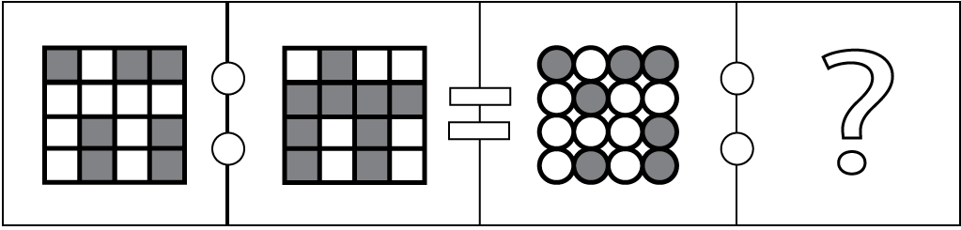

1 □ 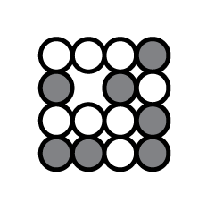
2 □ 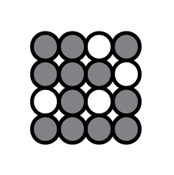
3 □ 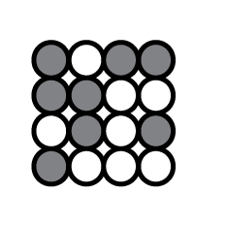
4 □ 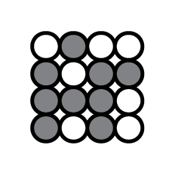

שֶׁאֵלָה 2
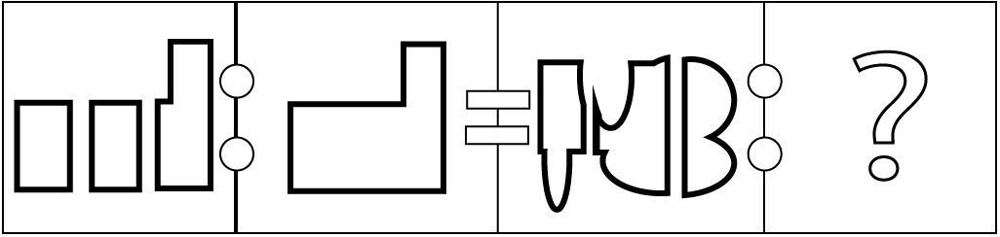

1 □ 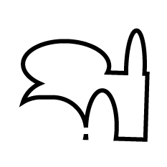
2 □ 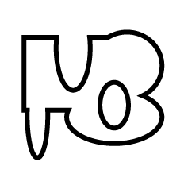
3 □ 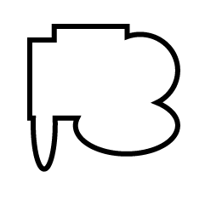
4 □ 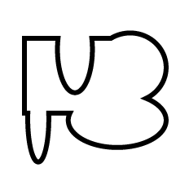

שֶׁאֵלָה 3
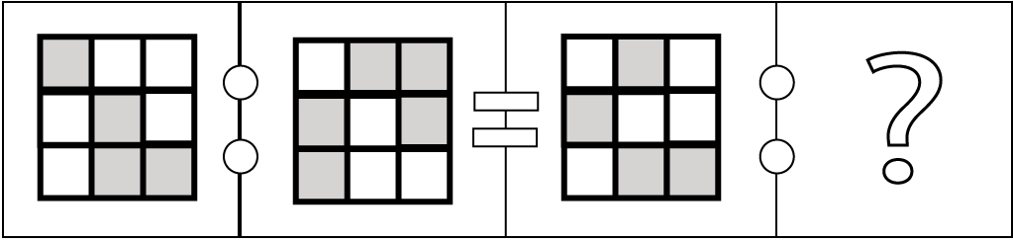
1 □ 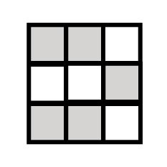
2 □ 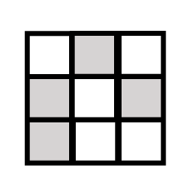
3 □ 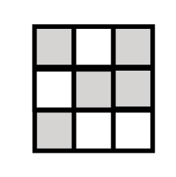
4 □ 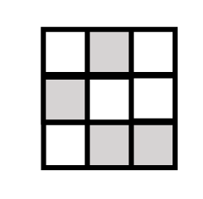

שֶׁאֵלָה 4
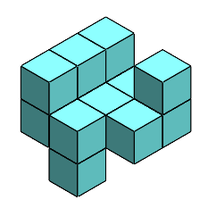
אֵיזוֹ תְּשׁוּבָה מְכִילָה אֶת הַצּוּרוֹת שֶׁמַּרְכִּיבוֹת אֶת הַתְּמוּנָה שֶׁמַּעֲלָה?

1 □ 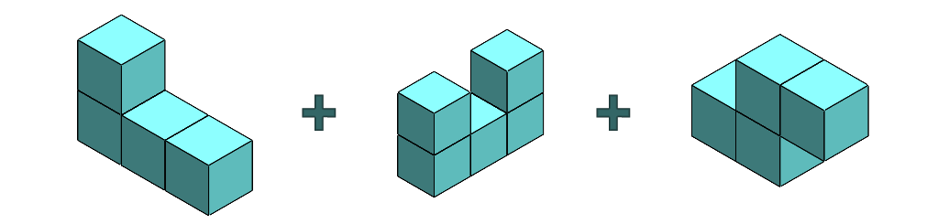

2 □ 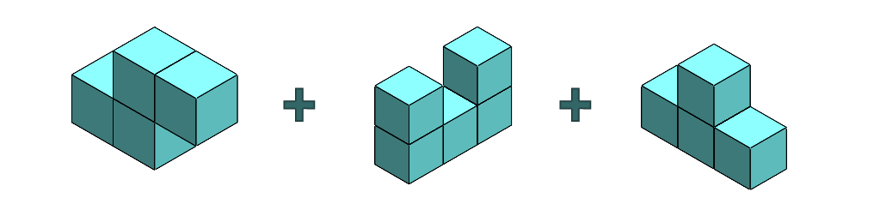
3 □ 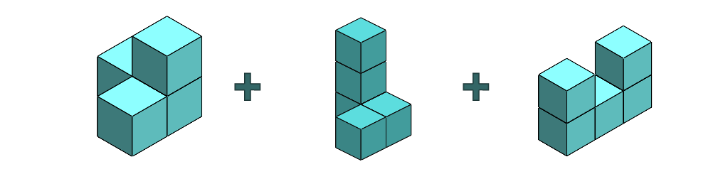
4 □ 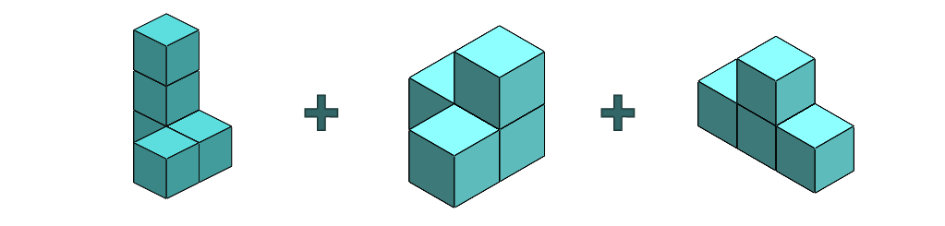

שֶׁאֵלָה 5
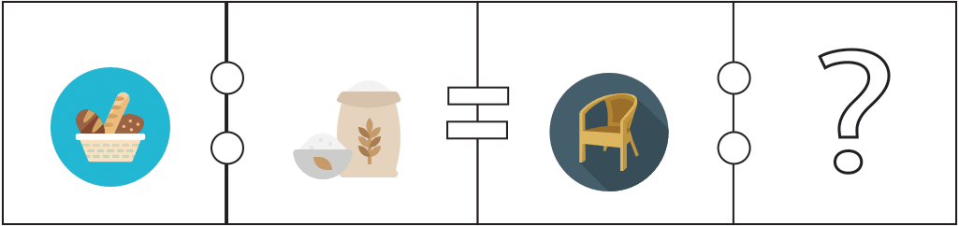

1 □ 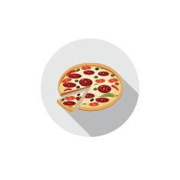
2 □ 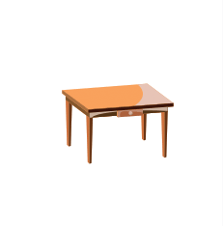
3 □ 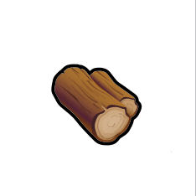
4 □ 

שֶׁאֵלָה 6
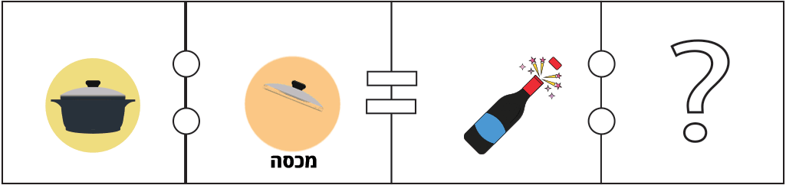

1 □ 
2 □ 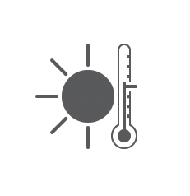
3 □ 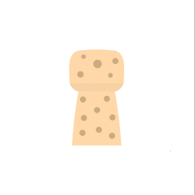
4 □ 

סִיַּמְתֶּם לַעֲנוֹת עַל הַתִּרְגּוּל – כָּל הַכָּבוֹד!

תְּשׁוּבוֹת לְצוּרָנִי תִרְגּוּל 1
שְׁאֵלָה | תְּשׁוּבָה | הֶסְבֵּר תְּשׁוּבָה
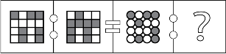 |  | בַּתְּמוּנָה לְדֻגְמָה נִתָּן לִרְאוֹת כִּי תְּמוּנָה ב' הִיא הִפּוּךְ צְבָעִים שֶׁל תְּמוּנָה א' מִלָּבָן לְאָפֹר וּמֵאָפֹר לְלָבָן. כָּךְ יֵשׁ לַעֲשׂוֹת בִּתְמוּנַת הַשְּׁאֵלָה.
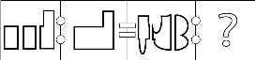 |  | בַּתְּמוּנָה לְדֻגְמָה נִתָּן לִרְאוֹת כִּי הַצּוּרוֹת בִּתְמוּנָה א' מַרְכִּיבוֹת אֶת הַצּוּרָה בִּתְמוּנָה ב'. כָּךְ יֵשׁ לַעֲשׂוֹת בִּתְמוּנַת הַשְּׁאֵלָה.
 |  | בַּתְּמוּנָה לְדֻגְמָה נִתָּן לִרְאוֹת כִּי תְּמוּנָה ב' הִיא הִפּוּךְ צְבָעִים שֶׁל תְּמוּנָה א' מִלָּבָן לְאָפֹר וּמֵאָפֹר לְלָבָן. כָּךְ יֵשׁ לַעֲשׂוֹת בִּתְמוּנַת הַשְּׁאֵלָה.
 | 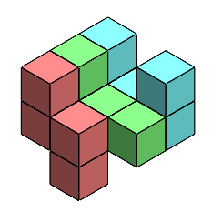
 |  | לֶחֶם מְכִינִים בְּדֶרֶךְ כְּלָל מֵחִטָּה. כִּסֵּא עֵץ מְכִינִים בְּדֶרֶךְ כְּלָל מֵעֵץ.
 |  | מָה שֶׁסּוֹגֵר אֶת הַסִּיר זֶה הַמִּכְסֶה. כְּמוֹ שֶׁפְּקָק (שַׁעַם) סוֹגֵר אֶת הַבַּקְבּוּק.
חוֹשְׁבִים שֶׁיֵּשׁ לָנוּ טָעוּיוֹת אוֹ שֶׁיֵּשׁ לָכֶם הֶעָרוֹת עַל חוֹבֶרֶת הַהֲכָנָה? מֻזְמָנִים לִיצֹר אִתָּנוּ קֶשֶׁר בְּ-Whatsapp, פָּתְחוּ מַצְלֵמָה וּתְצַלְּמוּ אֶת הַQR קוֹד:

חֲשִׁיבָה צוֹרָנִית 2

שָׁלוֹם תַּלְמִידִים,

לִפְנֵיכֶם הוֹרָאוֹת כְּלָלִיּוֹת:
o מֶשֶׁךְ זְמַן הַתִּרְגּוּל הוּא 6 דַּקּוֹת.
o בְּכָל הַשְּׁאֵלוֹת עֲלֵיכֶם לִבְחוֹר אֶת הַתְּשׁוּבָה הַנְּכוֹנָה מִבֵּין 4 אֶפְשָׁרוּיוֹת.
o עֲלֵיכֶם לִכְתֹּב X בַּמִּשְׁבֶּצֶת שֶׁלְּיַד הַתְּשׁוּבָה שֶׁבְּחַרְתֶּם בְּעִפָּרוֹן בִּלְבַד.
o חָשׁוּב לְהַקְפִּיד לִרְשֹׁם אֶת הַ-X בְּצוּרָה בְּרוּרָה.
o אִם תִּרְצוּ לְשַׁנּוֹת אֶת הַתְּשׁוּבָה שֶׁבְּחַרְתֶּם, תּוּכְלוּ לִמְחוֹק בְּעֶזְרַת מָחַק אֶת הַ-X שֶׁכְּתַבְתֶּם וְאָז לִכְתּוֹב X לְיַד הַתְּשׁוּבָה הַנְּכוֹנָה.
o אִם תִּרְצוּ לִכְתֹּב חִשּׁוּבִים אוֹ שְׁלַבִּים לְפִתְרוֹן, תּוּכְלוּ לַעֲשׂוֹת זֹאת עַל דַּף הַמִּבְחָן עַצְמוֹ (וְאִם קִבַּלְתֶּם דַּף רֵיק כְּטִיּוּטָא אָז נִתָּן בְּדַף הַטְּיוּטָא).
o עַל גַּבֵּי הַתִּרְגּוּל כִּתְּבוּ רַק אֶת סִימּוּן הַתְּשׁוּבוֹת הַנְּכוֹנוֹת.

בְּהַצְלָחָה!

שֶׁאֵלָה 1
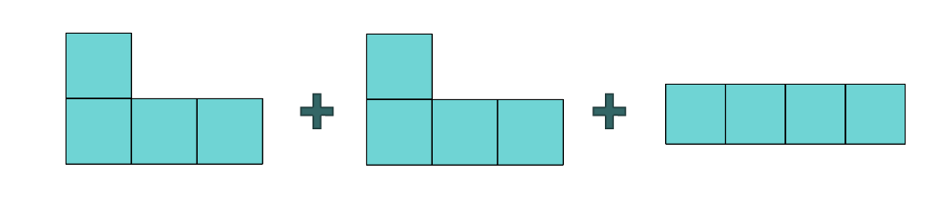
אֵיזוֹ צוּרָה מֻרְכֶּבֶת מֵהַצּוּרוֹת שֶׁבַּשְּׁאֵלָה?

1 □ 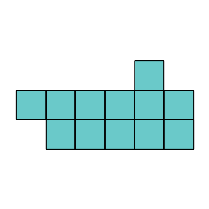
2 □ 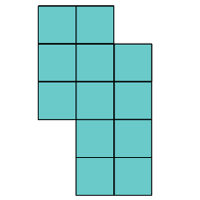
3 □ 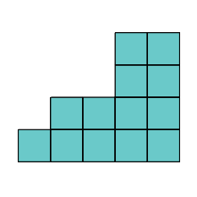
4 □ 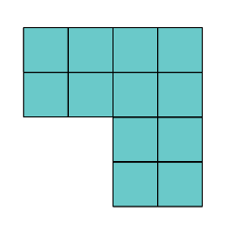

שֶׁאֵלָה 2
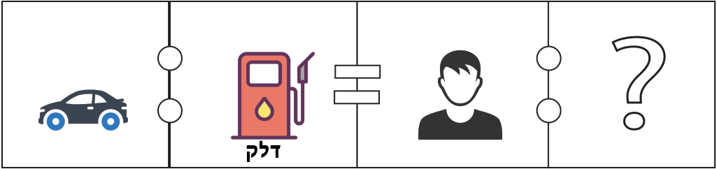

1 □ 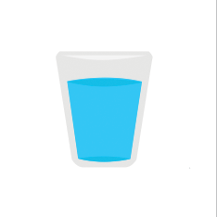
2 □ 
3 □ 
4 □ 

שֶׁאֵלָה 3
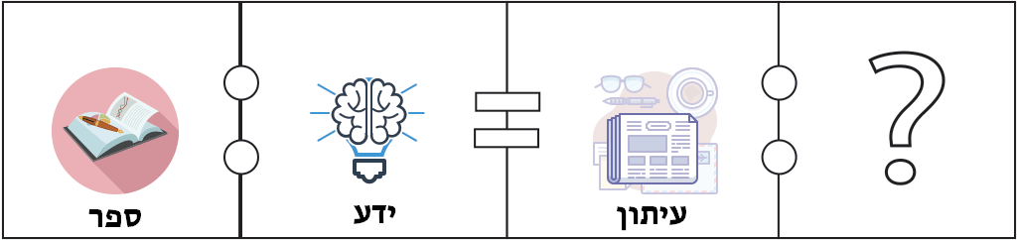
1 □ 
2 □ 
3 □ 
4 □ 

שֶׁאֵלָה 4
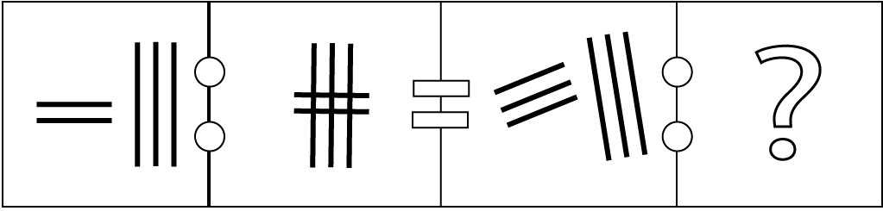
1 □ 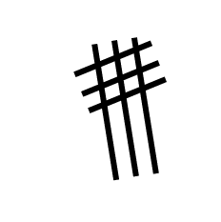

2 □ 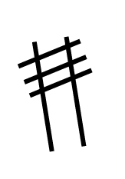
3 □ 
4 □ 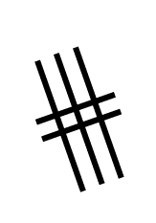

שֶׁאֵלָה 5
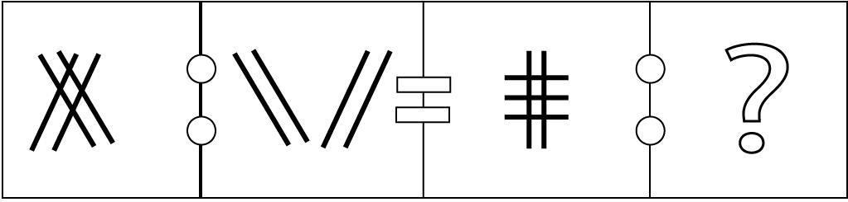
1 □ 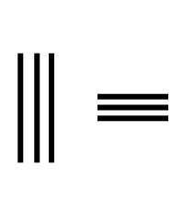

2 □ 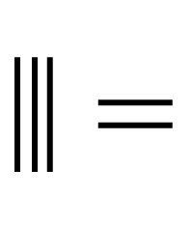
3 □ 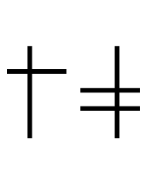
4 □ 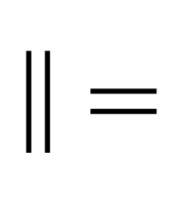

שֶׁאֵלָה 6
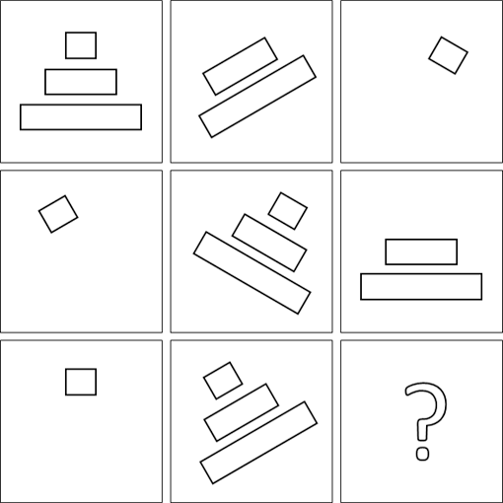

1 □ 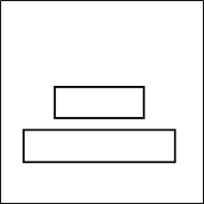
2 □ 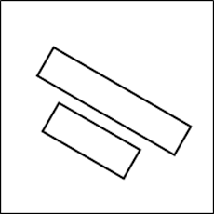
3 □ 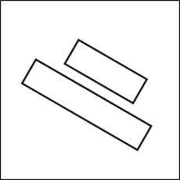
4 □ 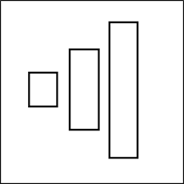
סִיַּמְתֶּם לַעֲנוֹת עַל הַתִּרְגּוּל – כָּל הַכָּבוֹד!

תְּשׁוּבוֹת לְצוּרָנִי תִרְגּוּל 2
שְׁאֵלָה | תְּשׁוּבָה | הֶסְבֵּר תְּשׁוּבָה
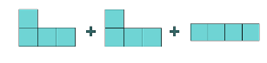 | 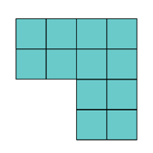 | 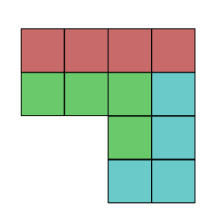
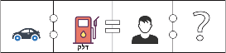 | 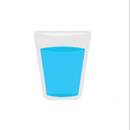 | כְּמוֹ שֶׁהַדֶּלֶק מְסַפֵּק כּוֹחַ לָרֶכֶב. כָּךְ גַּם הָאֹכֶל מְסַפֵּק כּוֹחַ לָאָדָם.
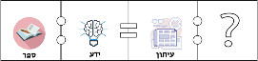 |  | כְּמוֹ שֶׁסֵּפֶר מֵכִיל יֶדַע. כָּךְ גַּם עִתּוֹן מֵכִיל חֲדָשׁוֹת עַדְכָּנִיּוֹת.
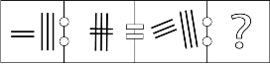 | 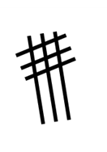 | בַּתְּמוּנָה לְדֻגְמָה נִתָּן לִרְאוֹת כִּי שְׁתֵּי הַצּוּרוֹת בִּתְמוּנָה א' הִתְלַכְּדוּ וְהָפְכוּ לִתְמוּנָה ב', כְּפִי שֶׁהֵן. כָּךְ יֵשׁ לַעֲשׂוֹת בִּתְמוּנַת הַשְּׁאֵלָה תּוֹךְ תְּשׂוּמַת לֵב לְמִסְפַּר הַפַּסִּים וּלְזָוִיּוֹתֵיהֶן.
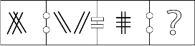 | 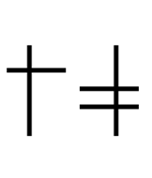 | בַּתְּמוּנָה לְדֻגְמָה נִתָּן לִרְאוֹת כִּי שְׁתֵּי הַצּוּרוֹת בִּתְמוּנָה א' הִתְלַכְּדוּ וְהָפְכוּ לִתְמוּנָה ב', כְּפִי שֶׁהֵן. כָּךְ יֵשׁ לַעֲשׂוֹת בִּתְמוּנַת הַשְּׁאֵלָה תּוֹךְ תְּשׂוּמַת לֵב לְמִסְפַּר הַפַּסִּים וּלְזָוִיּוֹתֵיהֶן.
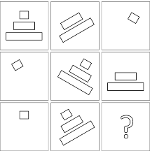 |  | הַפִּירָמִידָה בְּכָל שׁוּרָה תִּהְיֶה בַּעֲלַת 3 הַטָּיוֹת, יְשָׁרָה יָמִינָה וּשְׂמֹאלָה. וּבְכָל תְּמוּנָה בַּשּׁוּרָה יִהְיוּ לָהּ 1 2 אוֹ 3 חֲלָקִים. בַּשּׁוּרָה הָאַחֲרוֹנָה חֲסֵרִים פִּירָמִידָה שֶׁל 2 חֲלָקִים שֶׁנּוֹטָה יָמִינָה.
חוֹשְׁבִים שֶׁיֵּשׁ לָנוּ טָעוּיוֹת אוֹ שֶׁיֵּשׁ לָכֶם הֶעָרוֹת עַל חוֹבֶרֶת הַהֲכָנָה? מֻזְמָנִים לִיצֹר אִתָּנוּ קֶשֶׁר בְּ-Whatsapp, פָּתְחוּ מַצְלֵמָה וּתְצַלְּמוּ אֶת הַQR קוֹד:

חֲשִׁיבָה צוֹרָנִית 3

שָׁלוֹם תַּלְמִידִים,

לִפְנֵיכֶם הוֹרָאוֹת כְּלָלִיּוֹת:
o מֶשֶׁךְ זְמַן הַתִּרְגּוּל הוּא 6 דַּקּוֹת.
o בְּכָל הַשְּׁאֵלוֹת עֲלֵיכֶם לִבְחוֹר אֶת הַתְּשׁוּבָה הַנְּכוֹנָה מִבֵּין 4 אֶפְשָׁרוּיוֹת.
o עֲלֵיכֶם לִכְתֹּב X בַּמִּשְׁבֶּצֶת שֶׁלְּיַד הַתְּשׁוּבָה שֶׁבְּחַרְתֶּם בְּעִפָּרוֹן בִּלְבַד.
o חָשׁוּב לְהַקְפִּיד לִרְשֹׁם אֶת הַ-X בְּצוּרָה בְּרוּרָה.
o אִם תִּרְצוּ לְשַׁנּוֹת אֶת הַתְּשׁוּבָה שֶׁבְּחַרְתֶּם, תּוּכְלוּ לִמְחוֹק בְּעֶזְרַת מָחַק אֶת הַ-X שֶׁכְּתַבְתֶּם וְאָז לִכְתּוֹב X לְיַד הַתְּשׁוּבָה הַנְּכוֹנָה.
o אִם תִּרְצוּ לִכְתֹּב חִשּׁוּבִים אוֹ שְׁלַבִּים לְפִתְרוֹן, תּוּכְלוּ לַעֲשׂוֹת זֹאת עַל דַּף הַמִּבְחָן עַצְמוֹ (וְאִם קִבַּלְתֶּם דַּף רֵיק כְּטִיּוּטָא אָז נִתָּן בְּדַף הַטְּיוּטָא).
o עַל גַּבֵּי הַתִּרְגּוּל כִּתְּבוּ רַק אֶת סִימּוּן הַתְּשׁוּבוֹת הַנְּכוֹנוֹת.

בְּהַצְלָחָה!

שֶׁאֵלָה 1
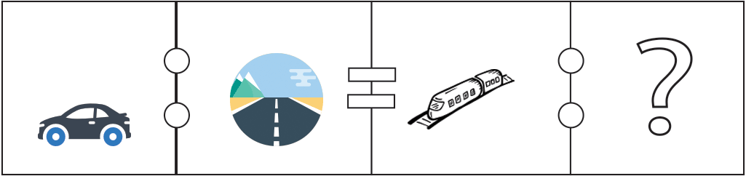

1 □ 
2 □ 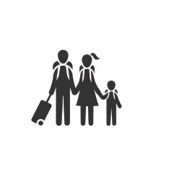
3 □ 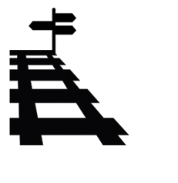
4 □ 

שֶׁאֵלָה 2
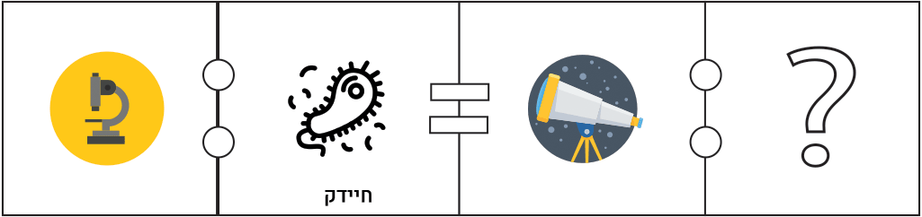

1 □ 
2 □ 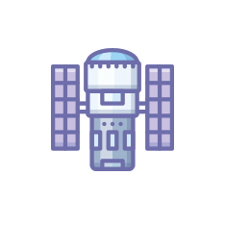
3 □ 
4 □ 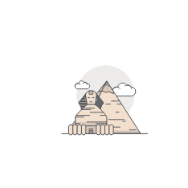

שֶׁאֵלָה 3
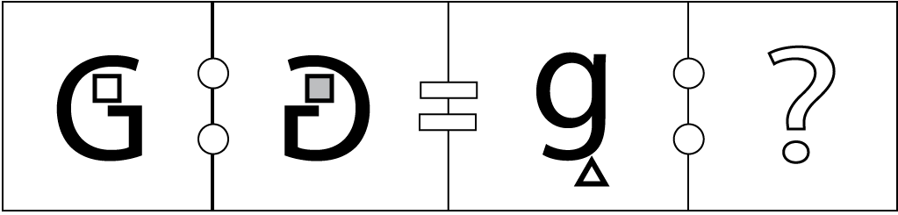
1 □ 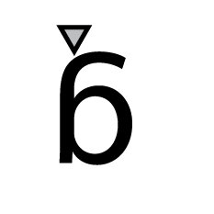
2 □ 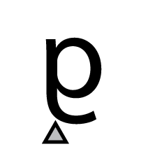
3 □ 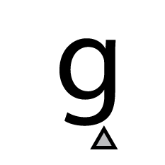
4 □ 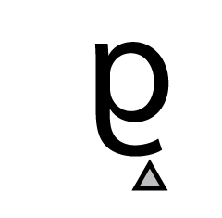

שֶׁאֵלָה 4
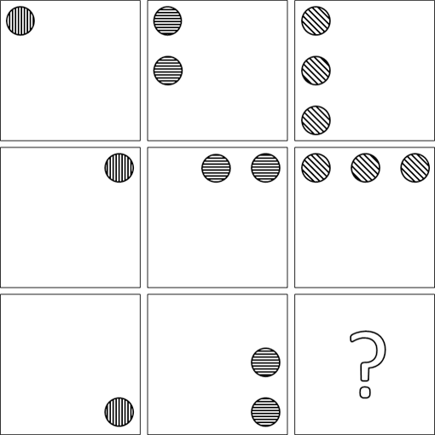

1 □ 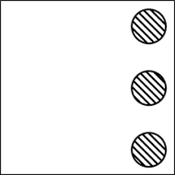

2 □ 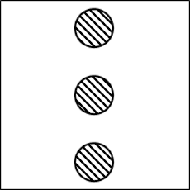
3 □ 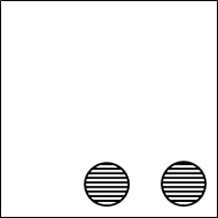
4 □ 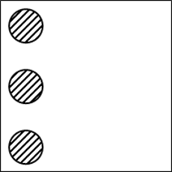

שֶׁאֵלָה 5
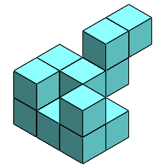
אֵיזוֹ תְּשׁוּבָה מְכִילָה אֶת הַצּוּרוֹת שֶׁמַּרְכִּיבוֹת אֶת הַתְּמוּנָה שֶׁמַּעֲלָה?

1 □

2 □ 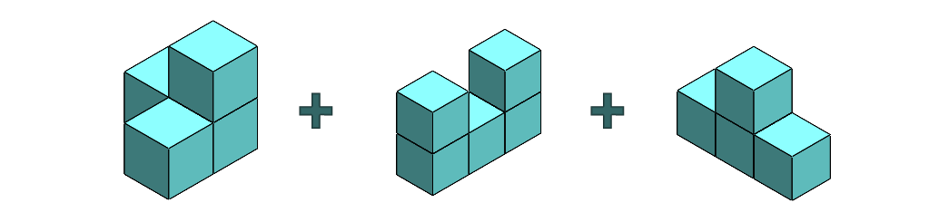
3 □ 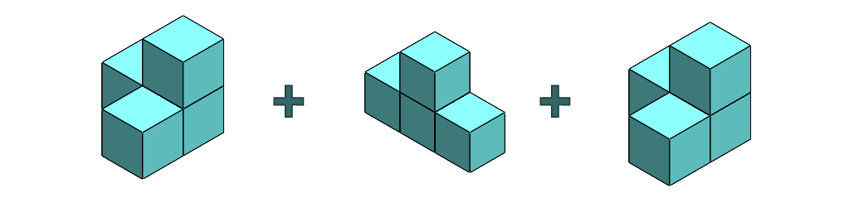
4 □ 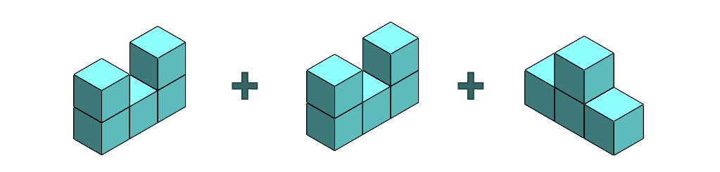

שֶׁאֵלָה 6
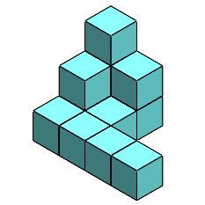
אֵיזוֹ תְּשׁוּבָה מְכִילָה אֶת הַצּוּרוֹת שֶׁמַּרְכִּיבוֹת אֶת הַתְּמוּנָה שֶׁמַּעֲלָה?
1 □ 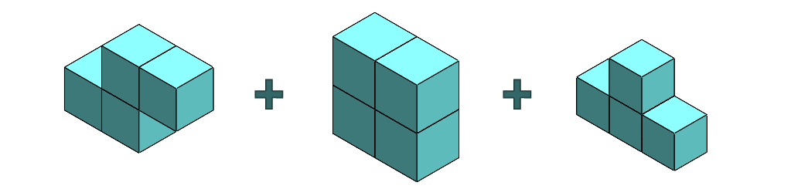

2 □ 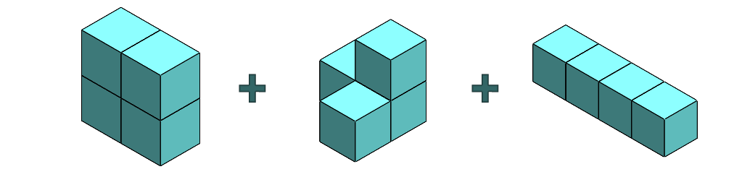
3 □ 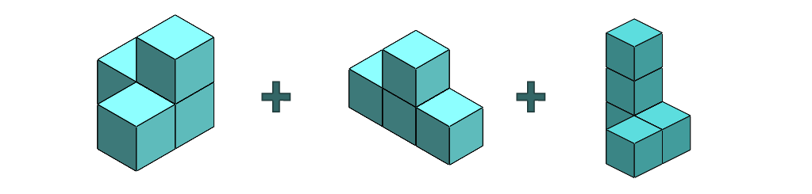
4 □ 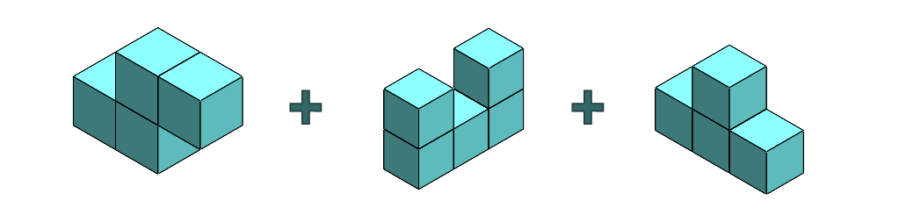

סִיַּמְתֶּם לַעֲנוֹת עַל הַתִּרְגּוּל – כָּל הַכָּבוֹד!

תְּשׁוּבוֹת לְצוּרָנִי תִרְגּוּל 3
שְׁאֵלָה | תְּשׁוּבָה | הֶסְבֵּר תְּשׁוּבָה
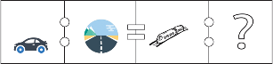 | 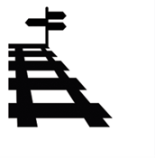 | מְכוֹנִית נוֹסַעַת בְּדֶרֶךְ כְּלָל עַל כְּבִישׁ. רַכֶּבֶת נוֹסַעַת עַל מְסִלָּה.
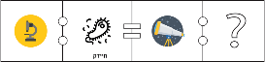 |  | דֶּרֶךְ עַדְשַׁת הַמִּיקְרוֹסְקוֹפּ נִתָּן לִרְאוֹת חַיְדַּקִּים. כְּמוֹ שֶׁדֶּרֶךְ הַטֶּלֶסְקוֹפּ נִתָּן לִרְאוֹת אֶת הַיָּרֵחַ וְהַכּוֹכָבִים.
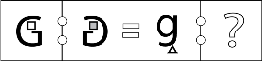 | 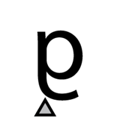 | בַּתְּמוּנָה לְדֻגְמָה נִתָּן לִרְאוֹת שְׁנֵי שְׁלַבִּים: רֵאשִׁית, הַתְּמוּנָה עָבְרָה "מַרְאָה אֲנָכִית". שֵׁנִית, הַצּוּרָה הַקְּטַנָּה שֶׁהָיְתָה לְבָנָה הָפְכָה אֲפֹרָה. כָּךְ יֵשׁ לַעֲשׂוֹת בִּתְמוּנַת הַשְּׁאֵלָה.
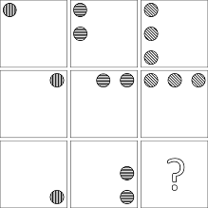 | 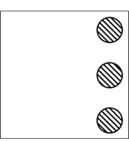 | מִסְפַּר הָעִגּוּלִים בְּכָל שׁוּרָה עוֹלֶה מִשְּׂמֹאל לְיָמִין, כָּךְ שֶׁהַתְּשׁוּבָה חַיֶּבֶת לְהָכִיל 3 עִגּוּלִים. בְּנוֹסָף יֵשׁ לָשִׂים לֵב לַמִּקּוּם שֶׁלָּהֶם בְּתוֹךְ הַמִּסְגֶּרֶת- בְּכָל שׁוּרָה הֵם צְמוּדִים לְדֹפֶן אַחֶרֶת
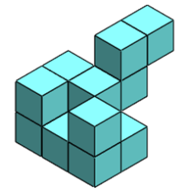 | 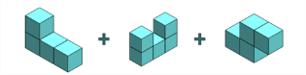 | 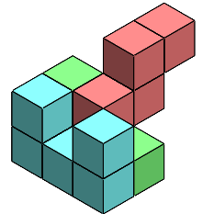
 |  | 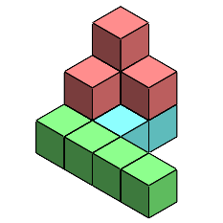
חוֹשְׁבִים שֶׁיֵּשׁ לָנוּ טָעוּיוֹת אוֹ שֶׁיֵּשׁ לָכֶם הֶעָרוֹת עַל חוֹבֶרֶת הַהֲכָנָה? מֻזְמָנִים לִיצֹר אִתָּנוּ קֶשֶׁר בְּ-Whatsapp, פָּתְחוּ מַצְלֵמָה וּתְצַלְּמוּ אֶת הַQR קוֹד:

פֶּרֶק סִימוּלַצְיוֹת

סִימוּלַצְיָה 1

שָׁלוֹם תַּלְמִידִים,

לִפְנֵיכֶם הוֹרָאוֹת כְּלָלִיּוֹת לַמִּבְחָן:
o מֶשֶׁךְ זְמַן הַסִּימוּלַצְיָה הוּא 25 דַּקּוֹת, לְלֹא הַשְּׁאֵלוֹת לְדוּגְמָא.
o בַּמִּבְחָן הָאֲמִתִּי מֶשֶׁךְ זְמַן הַמִּבְחָן הוּא כְּשָׁעָה וְיִתָּכְנוּ פָּחוֹת אוֹ יוֹתֵר נוֹשְׂאִים.
o בְּכָל הַשְּׁאֵלוֹת עֲלֵיכֶם לִבְחוֹר אֶת הַתְּשׁוּבָה הַנְּכוֹנָה מִבֵּין 4 אֶפְשָׁרוּיוֹת.
o עֲלֵיכֶם לִכְתֹּב X בַּמִּשְׁבֶּצֶת שֶׁלְּיַד הַתְּשׁוּבָה שֶׁבְּחַרְתֶּם בְּעִפָּרוֹן בִּלְבַד.
o חָשׁוּב לְהַקְפִּיד לִרְשֹׁם אֶת הַ-X בְּצוּרָה בְּרוּרָה.
o אִם תִּרְצוּ לְשַׁנּוֹת אֶת הַתְּשׁוּבָה שֶׁבְּחַרְתֶּם, תּוּכְלוּ לִמְחוֹק בְּעֶזְרַת מָחַק אֶת הַ-X שֶׁכְּתַבְתֶּם וְאָז לִכְתּוֹב X לְיַד הַתְּשׁוּבָה הַנְּכוֹנָה.
o אִם תִּרְצוּ לִכְתֹּב חִשּׁוּבִים אוֹ שְׁלַבִּים לְפִתְרוֹן, תּוּכְלוּ לַעֲשׂוֹת זֹאת עַל דַּף הַמִּבְחָן עַצְמוֹ (וְאִם קִבַּלְתֶּם דַּף רֵיק כְּטִיּוּטָא אָז נִתָּן בְּדַף הַטְּיוּטָא).

בְּהַצְלָחָה!

קוֹרְאִים לִי: _____________
אֲנִי לוֹמֵד/ת בַּכִּתָּה: _____________
אֲנִי לוֹמֵד/ת בְּבֵית סֵפֶר: _____________

חֵלֶק 1: מָה הַקֶּשֶׁר בֵּין הַמִּילִּים?
הוֹרָאוֹת
בְּחֵלֶק זֶה מוֹפִיעוֹת מִלִּים שֶׁיֵּשׁ בֵּינֵיהֶם קֶשֶׁר אָנָלוֹגִי בַּשְּׁאֵלָה.
עֲלֵיכֶם לְגַלּוֹת מָה הַתְּשׁוּבָה שֶׁתְּסַפֵּק קֶשֶׁר אָנָלוֹגִי זֵהֶה לָאָנָלוֹגְיָה שֶׁבַּתְּמוּנָה.

דֻּגְמָה
מַסְרֵק : שֵׂעָר = מַטְאֲטֵא : ?
1 □ רִצְפָּה
2 □ שְׂעָרוֹת
3 □ לִכְלוּךְ
4 □ נִקָּיוֹן

הֶסְבֵּר:
הַמַּסְרֵק הוּא כְּלִי שֶׁנּוֹעַד לְשִׁמּוּשׁ עַל הַשֵּׂעָר - הַמַּטְאֲטֵא הוּא כְּלִי שֶׁנּוֹעַד לְשִׁמּוּשׁ עַל הָרִצְפָּה.

הִפְכוּ אֶת הָדַף, רַק כַּאֲשֶׁר תְּקַבְּלוּ הוֹרָאָה לַעֲשׂוֹת כָּךְ!

שֶׁאֵלָה 1
דְּבוֹרָה : עוֹקֶץ

1 □ סוּס : פַּרְסָה
2 □ נָמֵר : פַּסִּים
3 □ חָתוּל : זָנָב
4 □ פִּיל : חֵדֶק

שֶׁאֵלָה 2
מוֹרֶה : תַּלְמִיד

1 □ נַהָג : מְכוֹנִית
2 □ רוֹפֵא : חוֹלֶה
3 □ שׁוֹטֵר : עַבְרְיָן
4 □ טַבָּח : סוֹעֵד

שֶׁאֵלָה 3
לְבַשֵּׁל : תַּבְשִׁיל = לְצַיֵּר : ?

1 □ תְּמוּנָה
2 □ צִיּוּר
3 □ צֶבַע
4 □ תְּצוּגָה

חֵלֶק 2: מָהֵן הַמִּלִּים הַחֲסֵרוֹת בְּמִשְׁפָּט?
הוֹרָאוֹת
בְּכָל שְׁאֵלָה מוֹפִיעַ מִשְׁפָּט שֶׁחָסְרָה בּוֹ מִלָּה אַחַת אוֹ כַּמָּה מִלִּים, וּבִמְקוֹם הַמִּלִּים הַחֲסֵרוֹת מוֹפִיעִים קַוִּים. מִתַּחַת לַמִּשְׁפָּט יֵשׁ 4 אֶפְשָׁרוּיוֹת לְהַשְׁלָמַת הֶחָסֵר בַּמִּשְׁפָּט, וַעֲלֵיכֶם לִבְחֹר מִבֵּינֵיהֶן אֶת הַתְּשׁוּבָה הַמַּתְאִימָה בְּיוֹתֵר.

דֻּגְמָה:
הַיֶּלֶד רָץ בַּכִּוּוּן ________ וְהוּא חוֹזֵר ________.
1 □ מִזְרָח, מִדָּרוֹם
2 □ מִדָּרוֹם, מַצְלֵמָה
3 □ מַעֲרָב, אַנְטֵנָה
4 □ סוֹלְלָה, צְפוֹן

הֶסְבֵּר:
הַמִּלִּים שֶׁמַּתְאִימוֹת לַמִּשְׁפָּט הֵן מִזְרָח וּדְרוֹם, כָּל שְׁאַר הָאֶפְשָׁרוּיוֹת פָּחוֹת מַתְאִימוֹת.

הִפְכוּ אֶת הָדַף, רַק כַּאֲשֶׁר תְּקַבְּלוּ הוֹרָאָה לַעֲשׂוֹת כָּךְ!

שֶׁאֵלָה 1
הַכַּבַּאי נִתְקַל בָּאֶתְגָּר ________ וּפִתְאוֹם הוּא מָצָא אֶת עַצְמוֹ ________.
1 □ בַּנָּהָר, לְבַד
2 □ גָּדוֹל, שׂוֹחֶה
3 □ קָשֶׁה, בְּסַכָּנָה
4 □ בַּמִּשְׂרָד, בַּדְּמָמָה

שֶׁאֵלָה 2
הָרוֹפֵא בִּקֵּשׁ מֵהַחוֹלֶה לְסַפֵּק _____ עַל מַחֲלוֹת _____ בַּמִּשְׁפָּחָה.
1 □ מָרָק, מַדְבֵּקוֹת
2 □ תַּשְׁלוּם, קָשׁוֹת
3 □ סְוֵדֶר, קָרוֹת
4 □ מֵידָע, גֵּנֵטִיּוֹת

שֶׁאֵלָה 3
כְּשֶׁהִגַּעְתִּי לְבֵית הַסֵּפֶר, גִּלִּיתִי שֶׁשָּׁכַחְתִּי אֶת ה_____ בַּבַּיִת.
1 □ תִּיק
2 □ לָשׁוֹן
3 □ רֹאשׁ
4 □ כּוֹבַע

חֵלֶק 3: שְׁאֵלוֹת מִלּוּלִיּוֹת וְיֶדַע כְּלָלִי
הוֹרָאוֹת
בְּחֵלֶק זֶה יוֹפִיעוּ שְׁאֵלוֹת מִילּוּלִיות וְיֶדַע כְּלָלִי, הַשְּׁאֵלוֹת יְכוֹלוֹת לִהְיוֹת שׁוֹנוֹת בַּנּוֹשֵׂא מֵאַחַת לַשְּׁנִיָּה. מִתַּחַת לַמִּשְׁפָּט יֵשׁ 4 אֶפְשָׁרוּיוֹת לְהַשְׁלָמַת הֶחָסֵר בַּמִּשְׁפָּט, וַעֲלֵיכֶם לִבְחֹר מִבֵּינֵיהֶן אֶת הַתְּשׁוּבָה הַמַּתְאִימָה בְּיוֹתֵר.

דֻּגְמָה:
מַהִי הַמִּלָּה יוֹצֵאת הַדֹּפֶן?
1 □ פָּרָה
2 □ נָמֵר
3 □ צָבוּעַ
4 □ אַרְיֵה

הֶסְבֵּר:
כָּל הַמִּלִּים בְּאֶפְשָׁרוּיוֹת הַתְּשׁוּבָה הֵן שֵׁמוֹת שֶׁל חַיּוֹת טוֹרְפוֹת חוּץ מֵהֲפָרָה שֶׁאוֹכֶלֶת רַק מֵהַצּוֹמֵחַ.

שֶׁאֵלָה 1
מַהִי הַמִּלָּה הַנִּרְדֶּפֶת לְגַּלְמוּד?
1 □ חָבֵר
2 □ בּוֹדֵד
3 □ יָם
4 □ בְּרֵכָה

שֶׁאֵלָה 2
מַהִי הַמִּילָה הַהוֹפְכִית שֶׁל גָּדוֹל?
1 □ עָנִי
2 □ חֵן
3 □ קָטָן
4 □ קָשֶׁה

שֶׁאֵלָה 3
מָה פֵּרוּשׁ הַמִּלָּה מַסְלוּל?
1 □ נָתִיב, דֶּרֶךְ
2 □ נַעַל, מַגָּף
3 □ סֻלְיָה
4 □ גַּלְגַּל

חֵלֶק 4: מַהִי הַסִּפְרָה שֶׁמִּסְתַּתֶּרֶת מֵאֲחוֹרֵי הַצּוּרָה?
הוֹרָאוֹת
בְּכָל שֶׁאֵלָה בְּחֵלֶק זֶה מוֹפִיעָה מִשְׁוָאָה שֶׁבָּהּ יֵשׁ סְפָרוֹת וְצוּרָה.
עֲלֵיכֶם לְגַלּוֹת מָה הַסִּפְרָה שֶׁצְּרִיכָה לִהְיוֹת בִּמְקוֹם הַצּוּרָה כְּדֵי שֶׁהַמִּשְׁוָאָה תִּהְיֶה נְכוֹנָה, וְאָז לִבְחוֹר מִבֵּין הָאֶפְשָׁרוּיוֹת אֶת הַסִּפְרָה שֶׁמְּצָאתֶם.

דֻּגְמָה
8◊ - 12 = 73
אֵיזוֹ סִפְרָה צְרִיכָה לִהְיוֹת בַּצּוּרָה כְּדֵי שֶׁהַמִּשְׁוָאָה תִּהְיֶה נְכוֹנָה?
1 □ 5
2 □ 1
3 □ 2
4 □ 3

הֶסְבֵּר:
רַק אִם נִכְתֹּב בִּמְקוֹם הַצּוּרָה ◊ בַּתַּרְגִּיל אֶת הַמִּסְפָּר 5 - אָז נְקַבֵּל תַּרְגִּיל עִם פִּתְרוֹן נָכוֹן, כִּי 73=85-12. שִׂימוּ לֵב, הַצּוּרָה ◊ יְכוֹלָה לִהְיוֹת רַק סִפְרָהּ אַחַת, כְּלוֹמַר אִי אֶפְשָׁר לִכְתֹּב סִפְרוּת שׁוֹנוֹת בְּצוּרָה בְּאוֹתוֹ תַּרְגִּיל.

הִפְכוּ אֶת הָדַף, רַק כַּאֲשֶׁר תְּקַבְּלוּ הוֹרָאָה לַעֲשׂוֹת כָּךְ!

שֶׁאֵלָה 1
71 = ◊◊ - 93
אֵיזוֹ סִפְרָה צְרִיכָה לִהְיוֹת בַּצּוּרָה כְּדֵי שֶׁהַמִּשְׁוָאָה תִּהְיֶה נְכוֹנָה?
1 □ 4
2 □ 3
3 □ 2
4 □ 8

שֶׁאֵלָה 2
○4 = 8 × 5
אֵיזוֹ סִפְרָה צְרִיכָה לִהְיוֹת בַּצּוּרָה כְּדֵי שֶׁהַמִּשְׁוָאָה תִּהְיֶה נְכוֹנָה?
1 □ 5
2 □ 0
3 □ 3
4 □ 9

חֵלֶק 5: מָה הַפִּתְרוֹן לַבְּעָיָה?
הוֹרָאוֹת
בְּחֵלֶק זֶה שְׁאֵלוֹת מִילוּלִיוֹת. קִרְאוּ כָּל שְׁאֵלָה בִּתְשׂוּמֶת לֵב וּבָחֲרוּ אֶת הַתְּשׁוּבָה הַנְּכוֹנָה מִבֵּין 4 הָאֶפְשָׁרוּיוֹת.

דֻּגְמָה:
לַחֲתֻנָּה שֶׁל דָּוִד וְחַנָּה הִגִּיעוּ 400 אוֹרְחִים.
בְּשָׁלָב מְסֻיָּם עָזְבוּ אֶת הַחֲתֻנָּה 60 אוֹרְחִים, וּלְאַחַר מִכֵּן עָזְבוּ אֶת הַחֲתֻנָּה 40 אוֹרְחִים נוֹסָפִים.
כַּמָּה אוֹרְחִים כָּעֵת נוֹתְרוּ בַּחֲתֻנָּה?

1 □ 300 אוֹרְחִים
2 □ 100 אוֹרְחִים
3 □ 400 אוֹרְחִים
4 □ 500 אוֹרְחִים

הֶסְבֵּר:
הַתְּשׁוּבָה הַנְּכוֹנָה הִיא 300 אוֹרְחִים.
נִיתָּן לְחַשֵּׁב כִּי בְּסַךְ הַכֹּל עָזְבוּ אֶת הַחֲתֻנָּה 100 אוֹרְחִים: 60+40=100, וְלָכֵן נוֹתְרוּ בַּחֲתֻנָּה 300 אוֹרְחִים: 400-100=300

הִפְכוּ אֶת הָדַף, רַק כַּאֲשֶׁר תְּקַבְּלוּ הוֹרָאָה לַעֲשׂוֹת כָּךְ!

שֶׁאֵלָה 1
אוֹרִית וְחַגִּית רָצוּ לִקְנוֹת בֻּבָּה בִּמְחִיר שֶׁל 100 שֶׁקֶל. לְחַגִּית יֵשׁ 30 שְׁקָלִים וּלְאוֹרִית יֵשׁ 50 שְׁקָלִים. כַּמָּה כֶּסֶף הֵן יִצְטָרְכוּ לְהַשְׁלִים בִּכְדֵי לִקְנוֹת אֶת הַבֻּבָּה בְּיַחַד?
1 □ 10 שְׁקָלִים
2 □ 80 שְׁקָלִים
3 □ 20 שְׁקָלִים
4 □ 40 שְׁקָלִים

שֶׁאֵלָה 2
לְדָנָה יֵשׁ 40 תּוּתִים. בְּיוֹם רִאשׁוֹן הִיא אָכְלָה 3 תּוּתִים, בְּיוֹם שֵׁנִי אָכְלָה 4 תּוּתִים, בְּיוֹם שְׁלִישִׁי הִיא לֹא אָכְלָה תּוּתִים, בְּיוֹם רְבִיעִי הִיא אָכְלָה 10 תּוּתִים וּבְיוֹם חֲמִישִׁי אָכְלָה 3 תּוּתִים. כַּמָּה תּוּתִים נִשְׁאֲרוּ לְדָנָה?
1 □ 20 תּוּתִים
2 □ 10 תּוּתִים
3 □ 30 תּוּתִים
4 □ 0 תּוּתִים

שֶׁאֵלָה 3
גָּדִי יָצָא לְרִיצָה סְבִיב מִגְרָשׁ עָגֹל. אֹרֶךְ כָּל סִיבוּב אֶחָד מִסָּבִיב לַמִּגְרָשׁ הוּא 200 מֶטְרִים. גָּדִי הִקִּיף אֶת הַמִּגְרָשׁ 4 פְּעָמִים, אֵיזֶה מֶרְחָק רָץ גָּדִי?
1 □ 600 מֶטְרִים
2 □ 1,000 מֶטְרִים
3 □ 400 מֶטְרִים
4 □ 800 מֶטְרִים

שֶׁאֵלָה 4
מְחִירוֹ שֶׁל מַחְשֵׁב הוּא 1000 שֶׁקֶל, מְחִירוֹ שֶׁל פֶּלֶאפוֹן הוּא 200 שֶׁקֶל. שְׁלֹמֹה קָנָה מַחְשֵׁב, וּלְאַחַר יוֹם הֶחְלִיט לְהַחְזִיר אֶת הַמַּחְשֵׁב וְלִקְנוֹת בְּכָל הַכֶּסֶף פֶּלֶאפוֹנִים, כַּמָּה פֶּלֶאפוֹנִים יוּכַל לִקְנוֹת שְׁלֹמֹה?
1 □ לֹא יוּכַל לִקְנוֹת
2 □ פֶּלֶאפוֹן אֶחָד
3 □ 5 פֶּלֶאפוֹנִים
4 □ 2 פֶּלֶאפוֹנִים
שֶׁאֵלָה 5
אֲנִי מִסְפָּר דוּ־סִפְרָתִי.
אִם תַּחְלִיף בֵּין הַסְּפָרוֹת – הַמִּסְפָּר יִגְדַּל בְּ־27. מִי אֲנִי?
1 □ 52
2 □ 45
3 □ 36
4 □ 63
שֶׁאֵלָה 6
אֵיזוֹ אֶפְשָׁרוּת הֲכִי נְכוֹנָה לְהַשְׁלָמַת הַסִּדְרָה הַחֶשְׁבּוֹנִית?
57 , __ , 56 , 55.5 , 55
1 □ 59.5
2 □ 56.5
3 □ 60
4 □ 58
שֶׁאֵלָה 7
הַקֶּשֶׁר שֶׁבֵּין 32 לְ-40 יָכוֹל לִהְיוֹת כְּמוֹ הַקֶּשֶׁר בֵּין 33 ל:
1 □ 51
2 □ 50
3 □ 41
4 □ 31

חֵלֶק 6: מָה הַצּוּרָה הַבָּאָה?
הוֹרָאוֹת
בְּחֵלֶק שֶׁזֶּה שְׁאֵלוֹת מִסּוּגִים שׁוֹנִים וַעֲלֵיכֶם לְזַהוֹת אֵיזוֹ צוּרָה הִיא מַתְאִימָה?
קִרְאוּ כָּל שְׁאֵלָה בִּתְשׂוּמֶת לֵב וּבָחֲרוּ אֶת הַתְּשׁוּבָה הַנְּכוֹנָה מִבֵּין 4 הָאֶפְשָׁרוּיוֹת.
דֻּגְמָה:
1 □
2 □
3 □
4 □
הֶסְבֵּר:
בַּתְּמוּנָה לְדֻגְמָה נִתָּן לִרְאוֹת כִּי תְּמוּנָה ב' הִיא הִפּוּךְ צְבָעִים שֶׁל תְּמוּנָה א' מִלָּבָן לְאָפֹר וּמֵאָפֹר לְלָבָן. כָּךְ יֵשׁ לַעֲשׂוֹת בִּתְמוּנַת הַשְּׁאֵלָה.
הִפְכוּ אֶת הָדַף, רַק כַּאֲשֶׁר תְּקַבְּלוּ הוֹרָאָה לַעֲשׂוֹת כָּךְ!

שֶׁאֵלָה 1
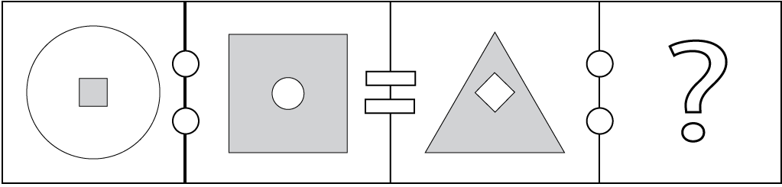

1 □ 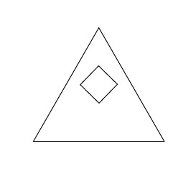
2 □ 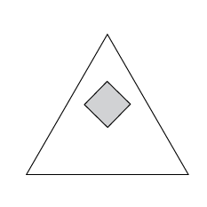
3 □ 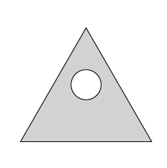
4 □ 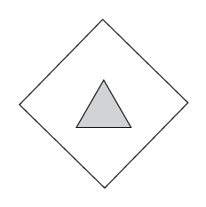

שֶׁאֵלָה 2
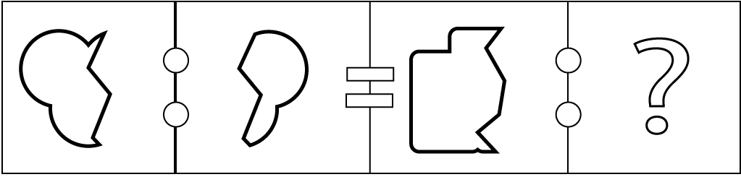

1 □ 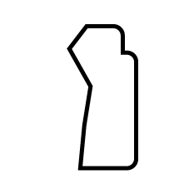
2 □ 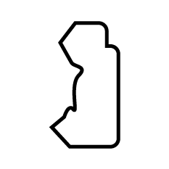
3 □ 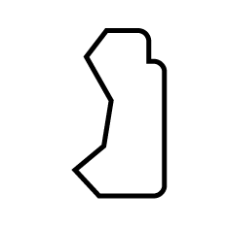
4 □ 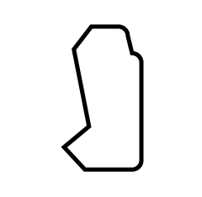

שֶׁאֵלָה 3
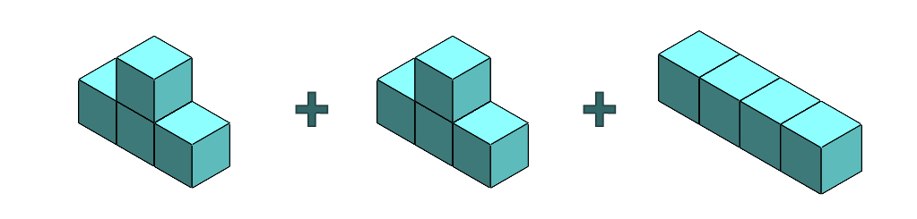
1 □ 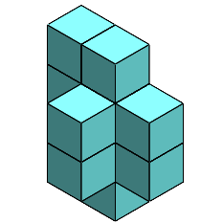
2 □ 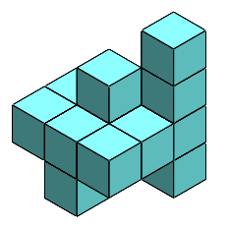
3 □ 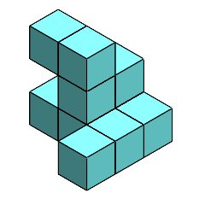
4 □ 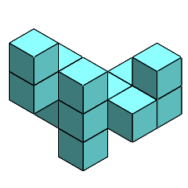

סִיַּמְתֶּם לַעֲנוֹת עַל הַמִּבְחָן – כָּל הַכָּבוֹד!

תְּשׁוּבוֹת לְסִימוּלַצְיָה 1
פֶּרֶק | שְׁאֵלָה | תְּשׁוּבָה | הֶסְבֵּר תְּשׁוּבָה
מָה הַקֶּשֶׁר בֵּין הַמִּילִּים? | דְּבוֹרָה : עוֹקֶץ | פִּיל : חֵדֶק | הַדְּבוֹרָה מְזוּהָה עִם חֵלֶק מְיֻחָד בְּגוּפָהּ – הָעוֹקֶץ; כָּךְ גַּם הַפִּיל עִם הַחֵדֶק. הָאֲחֵרוֹת מַתְאָרוֹת אֵיבָרִים שְׁכִיחִים וְלֹא יִחוּדִיִּים.
 | מוֹרֶה : תַּלְמִיד | רוֹפֵא : חוֹלֶה | הַמוֹרֶה מַדְרִיךְ תַּלְמִיד כְּמוֹ שֶׁרוֹפֵא עוֹזֵר לַחוֹלֶה – יַחַס שֶׁל נוֹתֵן שֵׁרוּת וּמְקַבֵּל שֵׁרוּת. הַתְּשׁוּבוֹת הָאֲחֵרוֹת לֹא מְבַטְּאוֹת עֶזְרָה אֶלָּא יַחֲסִים אֲחֵרִים.
 | לְבַשֵּׁל : תַּבְשִׁיל = לְצַיֵּר : ? | צִיּוּר | לְבַשֵּׁל זֶה לְהָכִין תַּבְשִׁיל - לְצַיֵּר זֶה לְהָכִין צִיּוּר.
מָהֵן הַמִּלִּים הַחֲסֵרוֹת בְּמִשְׁפָּט? | הַכַּבַּאי נִתְקַל בָּאֶתְגָּר ________ וּפִתְאוֹם הוּא מָצָא אֶת עַצְמוֹ ________. | קָשֶׁה, בְּסַכָּנָה | הַמִּלִּים שֶׁמַּתְאִימוֹת לַמִּשְׁפָּט הֵן קָשֶׁה, בְּסַכָּנָה .כָּל שְׁאַר הָאֶפְשָׁרוּיוֹת פָּחוֹת מַתְאִימוֹת.
 | הָרוֹפֵא בִּקֵּשׁ מֵהַחוֹלֶה לְסַפֵּק _____ עַל מַחֲלוֹת _____ בַּמִּשְׁפָּחָה. | מֵידָע, גֵּנֵטִיּוֹת | הַמִּלִּים שֶׁמַּתְאִימוֹת לְמִשְׁפָּט הֵן מֵידָע, גֵּנֵטִיּוֹת. כָּל שְׁאַר הָאֶפְשָׁרוּיוֹת פָּחוֹת מַתְאִימוֹת.
 | כְּשֶׁהִגַּעְתִּי לְבֵית הַסֵּפֶר, גִּלִּיתִי שֶׁשָּׁכַחְתִּי אֶת ה_____ בַּבַּיִת. | תִּיק | הַמִּלָּה שֶׁמַּתְאִימָה לַמִּשְׁפָּט הִיא תִּיק, כָּל שְׁאַר הָאֶפְשָׁרוּיוֹת פָּחוֹת מַתְאִימוֹת.
שְׁאֵלוֹת מִלּוּלִיּוֹת וְיֶדַע כְּלָלִי | מַהִי הַמִּלָּה הַנִּרְדֶּפֶת לְגַּלְמוּד? | בּוֹדֵד
 | מַהִי הַמִּילָה הַהוֹפְכִית שֶׁל גָּדוֹל? | קָטָן | הַמִּילָה קָּטָן הִיא הַהוֹפָכִית שֶׁל הַמִּילָה גָּדוֹל.
 | מָה פֵּרוּשׁ הַמִּלָּה מַסְלוּל? | נָתִיב, דֶּרֶךְ
מַהִי הַסִּפְרָה שֶׁמִּסְתַּתֶּרֶת מֵאֲחוֹרֵי הַצּוּרָה? | 71 = ◊◊ - 93  אֵיזוֹ סִפְרָה צְרִיכָה לִהְיוֹת בַּצּוּרָה כְּדֵי שֶׁהַמִּשְׁוָאָה תִּהְיֶה נְכוֹנָה? | 2 | רַק אִם נִכְתֹּב בִּמְקוֹם הַצּוּרָה ◊ בַּתַּרְגִּיל אֶת הַמִּסְפָּר 2 - אָז נְקַבֵּל תַּרְגִּיל עִם פִּתְרוֹן נָכוֹן, כִּי 71=93-22. שִׂימוּ לֵב, הַצּוּרָה ◊ יְכוֹלָה לִהְיוֹת רַק סִפְרָה אַחַת, כְּלוֹמַר אִי אֶפְשָׁר לִכְתֹּב סִפְרוּת שׁוֹנוֹת בַּצּוּרָה בְּאוֹתוֹ תַּרְגִּיל.
 | ○4 = 8 × 5  אֵיזוֹ סִפְרָה צְרִיכָה לִהְיוֹת בַּצּוּרָה כְּדֵי שֶׁהַמִּשְׁוָאָה תִּהְיֶה נְכוֹנָה? | 0 | רַק אִם נִכְתֹּב בִּמְקוֹם הַצּוּרָה ○ בַּתַּרְגִּיל אֶת הַמִּסְפָּר 0 - אָז נְקַבֵּל תַּרְגִּיל עִם פִּתְרוֹן נָכוֹן, כִּי 40=5×8. שִׂימוּ לֵב, הַצּוּרָה ○ יְכוֹלָה לִהְיוֹת רַק סִפְרָה אַחַת, כְּלוֹמַר אִי אֶפְשָׁר לִכְתֹּב סִפְרוּת שׁוֹנוֹת בַּצּוּרָה בְּאוֹתוֹ תַּרְגִּיל.
מָה הַפִּתְרוֹן לַבְּעָיָה? | אוֹרִית וְחַגִּית רָצוּ לִקְנוֹת בֻּבָּה בִּמְחִיר שֶׁל 100 שֶׁקֶל. לְחַגִּית יֵשׁ 30 שְׁקָלִים וּלְאוֹרִית יֵשׁ 50 שְׁקָלִים. כַּמָּה כֶּסֶף הֵן יִצְטָרְכוּ לְהַשְׁלִים בִּכְדֵי לִקְנוֹת אֶת הַבֻּבָּה בְּיַחַד? | 20 שְׁקָלִים | הַתְּשׁוּבָה הַנְּכוֹנָה הִיא 20 שְׁקָלִים. נְחַשֵּׁב תְּחִלָּה כַּמָּה כֶּסֶף יֵשׁ לִשְׁתֵּיהֶן יַחְדָּו: 30+50=80. וְלָכֵן כְּדֵי לִקְנוֹת בֻּבָּה בִּמְחִיר שֶׁל 100 שְׁקָלִים. הֵן יִצְטָרְכוּ לְהַשְׁלִים עוֹד 20 שְׁקָלִים: 100-80=20
 | לְדָנָה יֵשׁ 40 תּוּתִים. בְּיוֹם רִאשׁוֹן הִיא אָכְלָה 3 תּוּתִים, בְּיוֹם שֵׁנִי אָכְלָה 4 תּוּתִים, בְּיוֹם שְׁלִישִׁי הִיא לֹא אָכְלָה תּוּתִים, בְּיוֹם רְבִיעִי הִיא אָכְלָה 10 תּוּתִים וּבְיוֹם חֲמִישִׁי אָכְלָה 3 תּוּתִים. כַּמָּה תּוּתִים נִשְׁאֲרוּ לְדָנָה? | 20 תּוּתִים | הַתְּשׁוּבָה הַנְּכוֹנָה הִיא 20 תּוּתִים. תְּחִלָּה נְחַשֵּׁב כַּמָּה תּוּתִים הִיא אָכְלָה בְּסַךְ הַכֹּל בְּמַהֲלַךְ הַשָּׁבוּעַ. 3+4+10+3=20. כָּעֵת נְחַשֵּׁב כַּמָּה נִשְׁאֲרוּ לָהּ לְאַחַר שֶׁאָכְלָה 20 תּוּתִים: 40-20=20
 | גָּדִי יָצָא לְרִיצָה סְבִיב מִגְרָשׁ עָגֹל. אֹרֶךְ כָּל סִיבוּב אֶחָד מִסָּבִיב לַמִּגְרָשׁ הוּא 200 מֶטְרִים. גָּדִי הִקִּיף אֶת הַמִּגְרָשׁ 4 פְּעָמִים, אֵיזֶה מֶרְחָק רָץ גָּדִי? | 800 מֶטְרִים | הַתְּשׁוּבָה הַנְּכוֹנָה הִיא 800 מֶטְרִים. אֹרֶךְ כָּל סִיבוּב אֶחָד הוּא 200 מֶטְרִים וְלָכֵן 4 סִיבוּבִים הֵם 800 מֶטְרִים: 4X200=800.
 | מְחִירוֹ שֶׁל מַחְשֵׁב הוּא 1000 שֶׁקֶל, מְחִירוֹ שֶׁל פֶּלֶאפוֹן הוּא 200 שֶׁקֶל. שְׁלֹמֹה קָנָה מַחְשֵׁב, וּלְאַחַר יוֹם הֶחְלִיט לְהַחְזִיר אֶת הַמַּחְשֵׁב וְלִקְנוֹת בְּכָל הַכֶּסֶף פֶּלֶאפוֹנִים, כַּמָּה פֶּלֶאפוֹנִים יוּכַל לִקְנוֹת שְׁלֹמֹה? | 5 פֶּלֶאפוֹנִים | הַתְּשׁוּבָה הַנְּכוֹנָה הִיא 5 פֶּלֶאפוֹנִים. מְחִירוֹ שֶׁל מַחְשֵׁב הוּא 1000 שֶׁקֶל, כַּאֲשֶׁר שְׁלֹמֹה הֶחְזִיר אֶת הַמַּחְשֵׁב וְכָעֵת הוּא יָכוֹל לִקְנוֹת פֶּלֶאפוֹנִים בְּשֹׁוִי שֶׁל 1000 שֶׁקֶל.  נִתָּן לְחַשֵּׁב כַּמָּה פֶּלֶאפוֹנִים נִתָּן לִקְנוֹת בְּ-1000 שֶׁקֶל: 5X200=1000. כְּלוֹמַר, בִּמְחִיר שֶׁל מַחְשֵׁב אֶחָד נִתָּן לִקְנוֹת חֲמִשָּׁה פֶּלֶאפוֹנִים.
 | אֲנִי מִסְפָּר דוּ־סִפְרָתִי. אִם תַּחְלִיף בֵּין הַסְּפָרוֹת – הַמִּסְפָּר יִגְדַּל בְּ־27. מִי אֲנִי? | 36 | הַמִּסְפָּר הַהָפוּךְ הוּא 63, וְ63−36=27.
 | אֵיזוֹ אֶפְשָׁרוּת הֲכִי נְכוֹנָה לְהַשְׁלָמַת הַסִּדְרָה הַחֶשְׁבּוֹנִית?  57 , __ , 56 , 55.5 , 55 | 56.5 | הֶסְבֵר: הַהֶפְרֵשׁ בַּסִּדְרָה הַחֶשְׁבּוֹנִית הוּא 0.5. וְלָכֵן הַמִּסְפָּר שֶׁמַּשְׁלִים אֶת הֶחָסֵר בַּסִּדְרָה הוּא 56.5.
 | הַקֶּשֶׁר שֶׁבֵּין 32 לְ-40 יָכוֹל לִהְיוֹת כְּמוֹ הַקֶּשֶׁר בֵּין 33 ל: | 41 | הַהֶפְרֵשׁ בֵּין 32 לְ40 הוּא 8, וְגַם בֵּין 33 לְ-41.
מָה הַצּוּרָה הַבָּאָה? | 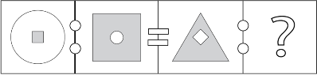 | 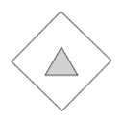 | בַּתְּמוּנָה לְדֻגְמָה נִתָּן לִרְאוֹת כִּי הָעִגּוּל הַלָּבָן הַחִיצוֹנִי הָפַךְ לִהְיוֹת עִגּוּל לָבָן פְּנִימִי, בְּעוֹד שֶׁהָרִבּוּעַ הָאָפֹר הַפְּנִימִי הָפַךְ לִהְיוֹת רִבּוּעַ אָפֹר חִיצוֹנִי. כָּךְ יֵשׁ לַעֲשׂוֹת בִּתְמוּנַת הַשְּׁאֵלָה.
 | 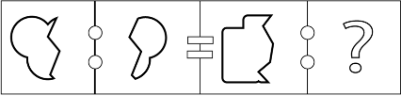 | 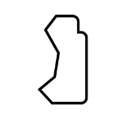 | בַּתְּמוּנָה לְדֻגְמָה נִתָּן לִרְאוֹת כִּי תְּמוּנָה ב' מַשְׁלִימָה אֶת תְּמוּנָה א' (כְּמוֹ פָּזֶל). לָכֵן יֵשׁ לִבְחֹן אֵיזוֹ צוּרָה תַּשְׁלִים אֶת תְּמוּנַת הַשְּׁאֵלָה.
 | 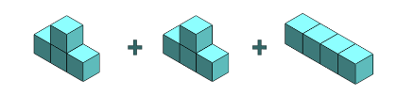 | 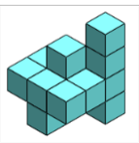 | 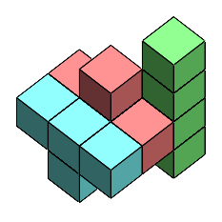
חוֹשְׁבִים שֶׁיֵּשׁ לָנוּ טָעוּיוֹת אוֹ שֶׁיֵּשׁ לָכֶם הֶעָרוֹת עַל חוֹבֶרֶת הַהֲכָנָה? מֻזְמָנִים לִיצֹר אִתָּנוּ קֶשֶׁר בְּ-Whatsapp, פָּתְחוּ מַצְלֵמָה וּתְצַלְּמוּ אֶת הַQR קוֹד:

סִימוּלַצְיָה 2

שָׁלוֹם תַּלְמִידִים,

לִפְנֵיכֶם הוֹרָאוֹת כְּלָלִיּוֹת לַמִּבְחָן:
o מֶשֶׁךְ זְמַן הַסִּימוּלַצְיָה הוּא 25 דַּקּוֹת, לְלֹא הַשְּׁאֵלוֹת לְדוּגְמָא.
o בַּמִּבְחָן הָאֲמִתִּי מֶשֶׁךְ זְמַן הַמִּבְחָן הוּא כְּשָׁעָה וְיִתָּכְנוּ פָּחוֹת אוֹ יוֹתֵר נוֹשְׂאִים.
o בְּכָל הַשְּׁאֵלוֹת עֲלֵיכֶם לִבְחוֹר אֶת הַתְּשׁוּבָה הַנְּכוֹנָה מִבֵּין 4 אֶפְשָׁרוּיוֹת.
o עֲלֵיכֶם לִכְתֹּב X בַּמִּשְׁבֶּצֶת שֶׁלְּיַד הַתְּשׁוּבָה שֶׁבְּחַרְתֶּם בְּעִפָּרוֹן בִּלְבַד.
o חָשׁוּב לְהַקְפִּיד לִרְשֹׁם אֶת הַ-X בְּצוּרָה בְּרוּרָה.
o אִם תִּרְצוּ לְשַׁנּוֹת אֶת הַתְּשׁוּבָה שֶׁבְּחַרְתֶּם, תּוּכְלוּ לִמְחוֹק בְּעֶזְרַת מָחַק אֶת הַ-X שֶׁכְּתַבְתֶּם וְאָז לִכְתּוֹב X לְיַד הַתְּשׁוּבָה הַנְּכוֹנָה.
o אִם תִּרְצוּ לִכְתֹּב חִשּׁוּבִים אוֹ שְׁלַבִּים לְפִתְרוֹן, תּוּכְלוּ לַעֲשׂוֹת זֹאת עַל דַּף הַמִּבְחָן עַצְמוֹ (וְאִם קִבַּלְתֶּם דַּף רֵיק כְּטִיּוּטָא אָז נִתָּן בְּדַף הַטְּיוּטָא).

בְּהַצְלָחָה!

קוֹרְאִים לִי: _____________
אֲנִי לוֹמֵד/ת בַּכִּתָּה: _____________
אֲנִי לוֹמֵד/ת בְּבֵית סֵפֶר: _____________

חֵלֶק 1: מָה הַקֶּשֶׁר בֵּין הַמִּילִּים?
הוֹרָאוֹת
בְּחֵלֶק זֶה מוֹפִיעוֹת מִלִּים שֶׁיֵּשׁ בֵּינֵיהֶם קֶשֶׁר אָנָלוֹגִי בַּשְּׁאֵלָה.
עֲלֵיכֶם לְגַלּוֹת מָה הַתְּשׁוּבָה שֶׁתְּסַפֵּק קֶשֶׁר אָנָלוֹגִי זֵהֶה לָאָנָלוֹגְיָה שֶׁבַּתְּמוּנָה.

דֻּגְמָה
מַסְרֵק : שֵׂעָר = מַטְאֲטֵא : ?
1 □ רִצְפָּה
2 □ שְׂעָרוֹת
3 □ לִכְלוּךְ
4 □ נִקָּיוֹן

הֶסְבֵּר:
הַמַּסְרֵק הוּא כְּלִי שֶׁנּוֹעַד לְשִׁמּוּשׁ עַל הַשֵּׂעָר - הַמַּטְאֲטֵא הוּא כְּלִי שֶׁנּוֹעַד לְשִׁמּוּשׁ עַל הָרִצְפָּה.

הִפְכוּ אֶת הָדַף, רַק כַּאֲשֶׁר תְּקַבְּלוּ הוֹרָאָה לַעֲשׂוֹת כָּךְ!

שֶׁאֵלָה 1
סַכִּין : לֶחֶם

1 □ מִבְרֶשֶׁת : צֶבַע
2 □ מִסְפָּרַיִם : נְיָר
3 □ עִפָּרוֹן : מָחַק
4 □ מַבְרֵג : בּוֹרֶג

שֶׁאֵלָה 2
שְׁאֵלָה : תְּשׁוּבָה

1 □ רַעֲיוֹן : מַחֲשָׁבָה
2 □ בְּעָיָה : פִּתְרוֹן
3 □ מוֹרֶה : תַּלְמִיד
4 □ חֲלוֹם : שֵׁנָה

שֶׁאֵלָה 3
רָעָב : אֹכֶל = צָמָא : ?

1 □ דְּעִיכָה
2 □ שְׁתִיָּה
3 □ אֲרוּחָה
4 □ צִמָּאוֹן

חֵלֶק 2: מָהֵן הַמִּלִּים הַחֲסֵרוֹת בְּמִשְׁפָּט?
הוֹרָאוֹת
בְּכָל שְׁאֵלָה מוֹפִיעַ מִשְׁפָּט שֶׁחָסְרָה בּוֹ מִלָּה אַחַת אוֹ כַּמָּה מִלִּים, וּבִמְקוֹם הַמִּלִּים הַחֲסֵרוֹת מוֹפִיעִים קַוִּים. מִתַּחַת לַמִּשְׁפָּט יֵשׁ 4 אֶפְשָׁרוּיוֹת לְהַשְׁלָמַת הֶחָסֵר בַּמִּשְׁפָּט, וַעֲלֵיכֶם לִבְחֹר מִבֵּינֵיהֶן אֶת הַתְּשׁוּבָה הַמַּתְאִימָה בְּיוֹתֵר.

דֻּגְמָה:
הַיֶּלֶד רָץ בַּכִּוּוּן ________ וְהוּא חוֹזֵר ________.
1 □ מִזְרָח, מִדָּרוֹם
2 □ מִדָּרוֹם, מַצְלֵמָה
3 □ מַעֲרָב, אַנְטֵנָה
4 □ סוֹלְלָה, צְפוֹן

הֶסְבֵּר:
הַמִּלִּים שֶׁמַּתְאִימוֹת לַמִּשְׁפָּט הֵן מִזְרָח וּדְרוֹם, כָּל שְׁאַר הָאֶפְשָׁרוּיוֹת פָּחוֹת מַתְאִימוֹת.

הִפְכוּ אֶת הָדַף, רַק כַּאֲשֶׁר תְּקַבְּלוּ הוֹרָאָה לַעֲשׂוֹת כָּךְ!

שֶׁאֵלָה 1
כָּל יוֹם אֲנִי מִשְׁתַּמֵּשׁ ב_____ כְּדֵי לְהִתְקַשֵּׁר ל_____.
1 □ דֹּאַר, יוֹנִים
2 □ קַלְמָר, עֶפְרוֹנוֹת
3 □ טֵלֵפוֹן, חֲבֵרִים
4 □ מַזְגָן, אֲחוֹתִי

שֶׁאֵלָה 2
אֲנִי אוֹהֵב לִשְׁתּוֹת קָפֶה ב_____.
1 □ שְׂחִיָּה
2 □ קֻפְסַת
3 □ בּוֹקֶר
4 □ מַחְשֵׁב

שֶׁאֵלָה 3
בַּקַּיִץ הוּא אוֹהֵב לְהִשָּׁאֵר ____ וְלִשְׁתּוֹת מַיִם _____.
1 □ בַּשֶּׁמֶשׁ, חַמִּים
2 □ בַּצֵּל, קָרִים
3 □ בַּפּוּךְ, חַמִּים
4 □ לְבַד, מְתוּקִים

חֵלֶק 3: שְׁאֵלוֹת מִלּוּלִיּוֹת וְיֶדַע כְּלָלִי
הוֹרָאוֹת
בְּחֵלֶק זֶה יוֹפִיעוּ שְׁאֵלוֹת מִילּוּלִיות וְיֶדַע כְּלָלִי, הַשְּׁאֵלוֹת יְכוֹלוֹת לִהְיוֹת שׁוֹנוֹת בַּנּוֹשֵׂא מֵאַחַת לַשְּׁנִיָּה. מִתַּחַת לַמִּשְׁפָּט יֵשׁ 4 אֶפְשָׁרוּיוֹת לְהַשְׁלָמַת הֶחָסֵר בַּמִּשְׁפָּט, וַעֲלֵיכֶם לִבְחֹר מִבֵּינֵיהֶן אֶת הַתְּשׁוּבָה הַמַּתְאִימָה בְּיוֹתֵר.

דֻּגְמָה:
מַהִי הַמִּלָּה יוֹצֵאת הַדֹּפֶן?
1 □ פָּרָה
2 □ נָמֵר
3 □ צָבוּעַ
4 □ אַרְיֵה

הֶסְבֵּר:
כָּל הַמִּלִּים בְּאֶפְשָׁרוּיוֹת הַתְּשׁוּבָה הֵן שֵׁמוֹת שֶׁל חַיּוֹת טוֹרְפוֹת חוּץ מֵהֲפָרָה שֶׁאוֹכֶלֶת רַק מֵהַצּוֹמֵחַ.

שֶׁאֵלָה 1
מַהִי הַמִּלָּה יוֹצֵאת הַדֹּפֶן?
1 □ גּוּפִיָּה
2 □ חֻלְצָה
3 □ מִכְנָסַיִם
4 □ סְוֵדֶר

שֶׁאֵלָה 2
אֵיךְ נִקְרָאִים כְּלֵי הַדָּם שֶׁמּוֹבִילִים אֶת הַדָּם אֶל הַלֵּב?
1 □ עֲצַבִּים
2 □ וְרִידִים
3 □ נִימִים
4 □ גִּידִים

שֶׁאֵלָה 3
מַהִי הַמִּלָּה יוֹצֵאת הַדֹּפֶן?
1 □ פְּרִיצָה
2 □ שֹׁד
3 □ גְּנֵיבָה
4 □ שׁוֹטֵר

חֵלֶק 4: מַהִי הַסִּפְרָה שֶׁמִּסְתַּתֶּרֶת מֵאֲחוֹרֵי הַצּוּרָה?
הוֹרָאוֹת
בְּכָל שֶׁאֵלָה בְּחֵלֶק זֶה מוֹפִיעָה מִשְׁוָאָה שֶׁבָּהּ יֵשׁ סְפָרוֹת וְצוּרָה.
עֲלֵיכֶם לְגַלּוֹת מָה הַסִּפְרָה שֶׁצְּרִיכָה לִהְיוֹת בִּמְקוֹם הַצּוּרָה כְּדֵי שֶׁהַמִּשְׁוָאָה תִּהְיֶה נְכוֹנָה, וְאָז לִבְחוֹר מִבֵּין הָאֶפְשָׁרוּיוֹת אֶת הַסִּפְרָה שֶׁמְּצָאתֶם.

דֻּגְמָה
8◊ - 12 = 73
אֵיזוֹ סִפְרָה צְרִיכָה לִהְיוֹת בַּצּוּרָה כְּדֵי שֶׁהַמִּשְׁוָאָה תִּהְיֶה נְכוֹנָה?
1 □ 5
2 □ 1
3 □ 2
4 □ 3

הֶסְבֵּר:
רַק אִם נִכְתֹּב בִּמְקוֹם הַצּוּרָה ◊ בַּתַּרְגִּיל אֶת הַמִּסְפָּר 5 - אָז נְקַבֵּל תַּרְגִּיל עִם פִּתְרוֹן נָכוֹן, כִּי 73=85-12. שִׂימוּ לֵב, הַצּוּרָה ◊ יְכוֹלָה לִהְיוֹת רַק סִפְרָהּ אַחַת, כְּלוֹמַר אִי אֶפְשָׁר לִכְתֹּב סִפְרוּת שׁוֹנוֹת בְּצוּרָה בְּאוֹתוֹ תַּרְגִּיל.

הִפְכוּ אֶת הָדַף, רַק כַּאֲשֶׁר תְּקַבְּלוּ הוֹרָאָה לַעֲשׂוֹת כָּךְ!

שֶׁאֵלָה 1
66 = ○2 - 5○
אֵיזוֹ סִפְרָה צְרִיכָה לִהְיוֹת בַּצּוּרָה כְּדֵי שֶׁהַמִּשְׁוָאָה תִּהְיֶה נְכוֹנָה?
1 □ 9
2 □ 5
3 □ 4
4 □ 3

שֶׁאֵלָה 2
30 = 5 × □
אֵיזוֹ סִפְרָה צְרִיכָה לִהְיוֹת בַּצּוּרָה כְּדֵי שֶׁהַמִּשְׁוָאָה תִּהְיֶה נְכוֹנָה?
1 □ 7
2 □ 6
3 □ 8
4 □ 9

חֵלֶק 5: מָה הַפִּתְרוֹן לַבְּעָיָה?
הוֹרָאוֹת
בְּחֵלֶק זֶה שְׁאֵלוֹת מִילוּלִיוֹת. קִרְאוּ כָּל שְׁאֵלָה בִּתְשׂוּמֶת לֵב וּבָחֲרוּ אֶת הַתְּשׁוּבָה הַנְּכוֹנָה מִבֵּין 4 הָאֶפְשָׁרוּיוֹת.

דֻּגְמָה:
לַחֲתֻנָּה שֶׁל דָּוִד וְחַנָּה הִגִּיעוּ 400 אוֹרְחִים.
בְּשָׁלָב מְסֻיָּם עָזְבוּ אֶת הַחֲתֻנָּה 60 אוֹרְחִים, וּלְאַחַר מִכֵּן עָזְבוּ אֶת הַחֲתֻנָּה 40 אוֹרְחִים נוֹסָפִים.
כַּמָּה אוֹרְחִים כָּעֵת נוֹתְרוּ בַּחֲתֻנָּה?

1 □ 300 אוֹרְחִים
2 □ 100 אוֹרְחִים
3 □ 400 אוֹרְחִים
4 □ 500 אוֹרְחִים

הֶסְבֵּר:
הַתְּשׁוּבָה הַנְּכוֹנָה הִיא 300 אוֹרְחִים.
נִיתָּן לְחַשֵּׁב כִּי בְּסַךְ הַכֹּל עָזְבוּ אֶת הַחֲתֻנָּה 100 אוֹרְחִים: 60+40=100, וְלָכֵן נוֹתְרוּ בַּחֲתֻנָּה 300 אוֹרְחִים: 400-100=300

הִפְכוּ אֶת הָדַף, רַק כַּאֲשֶׁר תְּקַבְּלוּ הוֹרָאָה לַעֲשׂוֹת כָּךְ!

שֶׁאֵלָה 1
לְדָנָה 500 שֶׁקֶל, וְהִיא מְעֻנְיֶנֶת לִקְנוֹת בֹּשֶׂם. אֵיזֶה מֵהַבְּשָׂמִים הַבָּאִים לֹא תּוּכַל דָּנָה לִקְנוֹת?
סִילְבֶר - מְחִיר 470 שֶׁקֶל.
גוֹלְד - 390 שֶׁקֶל.
בְּרוֹנְזָה - 510 שֶׁקֶל.
אָמֶרִיקָן - 280 שֶׁקֶל.
1 □ גוֹלְד
2 □ בְּרוֹנְזָה
3 □ סִילְבֶר
4 □ אָמֶרִיקָן

שֶׁאֵלָה 2
כָּל דְּבוֹרָה מְפִיקָה 10 גְּרָם דְּבַשׁ בְּשָׁבוּעַ וּבִשְׁבִיל לְהָפִיק צִנְצֶנֶת דְּבַשׁ צָרִיךְ 120 גְּרָם דְּבַשׁ. פּוֹ הַדֹּב אוֹהֵב מְאוֹד דְּבַשׁ אֲבָל בִּשְׁבִיל לְהַשִּׂיג צִנְצֶנֶת דְּבַשׁ מִכַּוֶּרֶת דְּבוֹרִים הוּא נֶעֱקַץ 2 פְּעָמִים. כַּמָּה דְּבוֹרִים הָיוּ דְּרוּשׁוֹת לְהָפִיק אֶת הַדְּבַשׁ הַשָּׁבוּעַ אִם פּוֹ אָכַל 3 צִנְצָנוֹת שֶׁל דְּבַשׁ?
1 □ 30
2 □ 36
3 □ 32
4 □ 34

שֶׁאֵלָה 3
בְּכָל יוֹם יוֹנָתָן מְצַיֵּר שְׁנֵי צִיּוּרִים. כַּמָּה צִיּוּרִים מְצַיֵּר יוֹנָתָן בִּשְׁבוּעַיִם?
1 □ 30 צִיּוּרִים
2 □ 14 צִיּוּרִים
3 □ 28 צִיּוּרִים
4 □ 24 צִיּוּרִים

שֶׁאֵלָה 4
בַּחֲנוּת כְּלֵי הַנְּגִינָה יֵשׁ 7 גִּיטָרוֹת, 8 חֲלִילִים, 2 כִּנּוֹרוֹת וְ-3 תֻּפִּים. כַּמָּה כְּלֵי נְגִינָה יֵשׁ בַּחֲנוּת בְּסַךְ הַכֹּל?
1 □ 20
2 □ 18
3 □ 22
4 □ 10

שֶׁאֵלָה 5
אֲנִי מִסְפָּר דוּ־סִפְרָתִי. הַסְּכוּם בֵּין הַסְּפָרוֹת שֶׁלִּי הוּא 8, וְאִם תּוֹסִיפוּ לִי 36 – הַסְּפָרוֹת מִתְחַלְּפוֹת. מִי אֲנִי?
1 □ 26
2 □ 45
3 □ 53
4 □ 35

שֶׁאֵלָה 6
אֵיזוֹ אֶפְשָׁרוּת הֲכִי נְכוֹנָה לְהַשְׁלָמַת הַסִּדְרָה הַחֶשְׁבּוֹנִית?
7 , 25 , 43 , __ , 79 , 97
1 □ 60
2 □ 59
3 □ 61
4 □ 62

שֶׁאֵלָה 7
אִם אַתָּה מְחַבֵּר מִסְפָּר לְ־3, וּמְחַלֵּק בְּ-5 וְהַתּוֹצָאָה הִיא 2 אָז מַהוּ הַמִּסְפָּר?
1 □ 3
2 □ 2
3 □ 7
4 □ 0

שֶׁאֵלָה 8
אֲנִי מִסְפָּר תַּלְת־סִפְרָתִי. הַסְּפָרָה הָאֶמְצָעִית כָּפוּלָה מֵהָרִאשׁוֹנָה, וְהָאַחֲרוֹנָה כָּפוּלָה מֵהָאֶמְצָעִית. מִי אֲנִי?
1 □ 258
2 □ 124
3 □ 359
4 □ 145

חֵלֶק 6: מָה הַצּוּרָה הַבָּאָה?
הוֹרָאוֹת
בְּחֵלֶק שֶׁזֶּה שְׁאֵלוֹת מִסּוּגִים שׁוֹנִים וַעֲלֵיכֶם לְזַהוֹת אֵיזוֹ צוּרָה הִיא מַתְאִימָה?
קִרְאוּ כָּל שְׁאֵלָה בִּתְשׂוּמֶת לֵב וּבָחֲרוּ אֶת הַתְּשׁוּבָה הַנְּכוֹנָה מִבֵּין 4 הָאֶפְשָׁרוּיוֹת.
דֻּגְמָה:
1 □
2 □
3 □
4 □
הֶסְבֵּר:
בַּתְּמוּנָה לְדֻגְמָה נִתָּן לִרְאוֹת כִּי תְּמוּנָה ב' הִיא הִפּוּךְ צְבָעִים שֶׁל תְּמוּנָה א' מִלָּבָן לְאָפֹר וּמֵאָפֹר לְלָבָן. כָּךְ יֵשׁ לַעֲשׂוֹת בִּתְמוּנַת הַשְּׁאֵלָה.
הִפְכוּ אֶת הָדַף, רַק כַּאֲשֶׁר תְּקַבְּלוּ הוֹרָאָה לַעֲשׂוֹת כָּךְ!

שֶׁאֵלָה 1
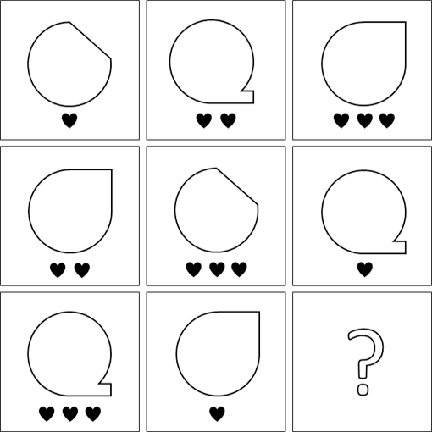

1 □ 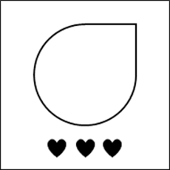
2 □ 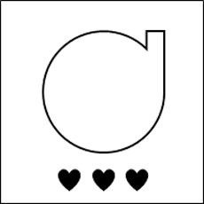
3 □ 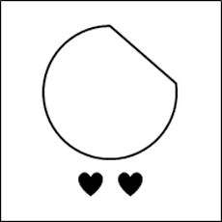
4 □

שֶׁאֵלָה 2
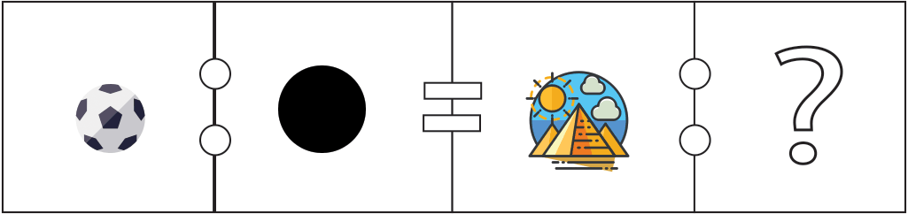

1 □ 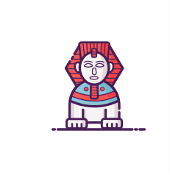
2 □ 
3 □ 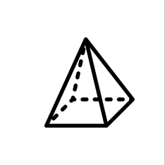
4 □ 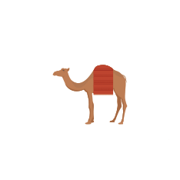

שֶׁאֵלָה 3
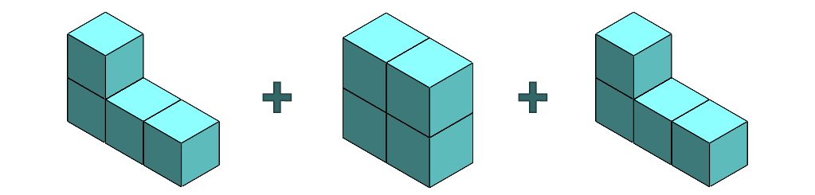
1 □ 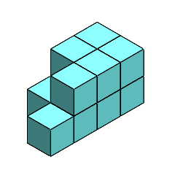
2 □ 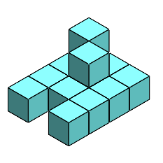
3 □ 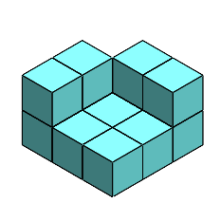
4 □ 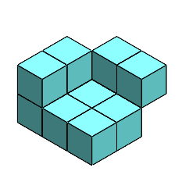

סִיַּמְתֶּם לַעֲנוֹת עַל הַמִּבְחָן – כָּל הַכָּבוֹד!

תְּשׁוּבוֹת לְסִימוּלַצְיָה 2
פֶּרֶק | שְׁאֵלָה | תְּשׁוּבָה | הֶסְבֵּר תְּשׁוּבָה
מָה הַקֶּשֶׁר בֵּין הַמִּילִּים? | סַכִּין : לֶחֶם | מִסְפָּרַיִם : נְיָר | הַסַּכִּין חוֹתֶכֶת לֶחֶם כְּמוֹ שֶׁמִּסְפָּרַיִם חוֹתְכוֹת נְיָר – יַחַס שֶׁל כְּלִי וּפְעוּלָה.הַתְּשׁוּבוֹת הָאֲחֵרוֹת לֹא מְבַצּעוֹת פְּעוּלַת חִיתּוּךְ דּוֹמָה.
 | שְׁאֵלָה : תְּשׁוּבָה | בְּעָיָה : פִּתְרוֹן | לַשְּׁאֵלָה יֵשׁ תְּשׁוּבָה כְּמוֹ שֶׁלַּבְּעָיָה יֵשׁ פִּתְרוֹן. הַתְּשׁוּבוֹת הָאֲחֵרוֹת לֹא מְבַטְּאוֹת קֶשֶׁר כָּזוֹ.
 | רָעָב : אֹכֶל = צָמָא : ? | שְׁתִיָּה | רָעָב הוּא מַצָּב בּוֹ אָדָם מִשְׁתּוֹקֵק לְאֹכֶל כְּפִי שֶׁצָּמֵא הוּא מַצָּב הוּא אָדָם מִשְׁתּוֹקֵק לִשְׁתִיָּה.
מָהֵן הַמִּלִּים הַחֲסֵרוֹת בְּמִשְׁפָּט? | כָּל יוֹם אֲנִי מִשְׁתַּמֵּשׁ ב_____ כְּדֵי לְהִתְקַשֵּׁר ל_____. | טֵלֵפוֹן, חֲבֵרִים | הַמִּלִּים שֶׁמַּתְאִימוֹת לְמִשְׁפָּט הֵן טֵלֵפוֹן, חֲבֵרִים. כָּל שְׁאַר הָאֶפְשָׁרוּיוֹת פָּחוֹת מַתְאִימוֹת.
 | אֲנִי אוֹהֵב לִשְׁתּוֹת קָפֶה ב_____. | בּוֹקֶר | הַמִּלָּה שֶׁמַּתְאִימָה לַמִּשְׁפָּט הִיא בַּבֹּקֶר, כָּל שְׁאַר הָאֶפְשָׁרוּיוֹת פָּחוֹת מַתְאִימוֹת.
 | בַּקַּיִץ הוּא אוֹהֵב לְהִשָּׁאֵר ____ וְלִשְׁתּוֹת מַיִם _____. | בַּצֵּל, קָרִים | הַמִּלִּים שֶׁמַּתְאִימוֹת לְמִשְׁפָּט הֵן בַּצֵּל, קָרִים. כָּל שְׁאַר הָאֶפְשָׁרוּיוֹת פָּחוֹת מַתְאִימוֹת.
שְׁאֵלוֹת מִלּוּלִיּוֹת וְיֶדַע כְּלָלִי | מַהִי הַמִּלָּה יוֹצֵאת הַדֹּפֶן? | מִכְנָסַיִם | כָּל הַמִּלִּים בְּאֶפְשָׁרוּיוֹת הַתְּשׁוּבָה הֵן בְּגָדִים שֶׁלּוֹבְשִׁים בְּחֵלֶק גּוּף עֶלְיוֹן וּמְכַנֵּס הוּא בֶּגֶד שֶׁלּוֹבְשִׁים בְּחֵלֶק גּוּף תַּחְתּוֹן.
 | אֵיךְ נִקְרָאִים כְּלֵי הַדָּם שֶׁמּוֹבִילִים אֶת הַדָּם אֶל הַלֵּב? | וְרִידִים | הַוְּרִידִים מוֹבִילִים אֶת הַדָּם מֵהַגּוּף אֶל הַלֵּב
 | מַהִי הַמִּלָּה יוֹצֵאת הַדֹּפֶן? | שׁוֹטֵר | כָּל הַמִּלִּים בְּאֶפְשָׁרוּיוֹת הַתְּשׁוּבָה הֵן דְּרָכִים לִגְנֵבָה וְשׁוֹטֵר הוּא הָאָדָם שֶׁעוֹצֵר אֶת הַגַּנָּב.
מַהִי הַסִּפְרָה שֶׁמִּסְתַּתֶּרֶת מֵאֲחוֹרֵי הַצּוּרָה? | ○5 - 2○ = 66  אֵיזוֹ סִפְרָה צְרִיכָה לִהְיוֹת בַּצּוּרָה כְּדֵי שֶׁהַמִּשְׁוָאָה תִּהְיֶה נְכוֹנָה? | 9 | הֶסְבֵּר: רַק אִם נִכְתֹּב בִּמְקוֹם הַצּוּרָה ○ בַּתַּרְגִּיל אֶת הַמִּסְפָּר 9 - אָז נְקַבֵּל תַּרְגִּיל עִם פִּתְרוֹן נָכוֹן, כִּי 66=95-29. שִׂימוּ לֵב, הַצּוּרָה ○ יְכוֹלָה לִהְיוֹת רַק סִפְרָה אַחַת, כְּלוֹמַר אִי אֶפְשָׁר לִכְתֹּב סִפְרוּת שׁוֹנוֹת בַּצּוּרָה בְּאוֹתוֹ תַּרְגִּיל.
 | 5 × □ = 30  אֵיזוֹ סִפְרָה צְרִיכָה לִהְיוֹת בַּצּוּרָה כְּדֵי שֶׁהַמִּשְׁוָאָה תִּהְיֶה נְכוֹנָה? | 6 | הֶסְבֵּר: רַק אִם נִכְתֹּב בִּמְקוֹם הַצּוּרָה □ בַּתַּרְגִּיל אֶת הַמִּסְפָּר 6 - אָז נְקַבֵּל תַּרְגִּיל עִם פִּתְרוֹן נָכוֹן, כִּי 30=6×5. שִׂימוּ לֵב, הַצּוּרָה □ יְכוֹלָה לִהְיוֹת רַק סִפְרָה אַחַת, כְּלוֹמַר אִי אֶפְשָׁר לִכְתֹּב סִפְרוּת שׁוֹנוֹת בַּצּוּרָה בְּאוֹתוֹ תַּרְגִּיל.
מָה הַפִּתְרוֹן לַבְּעָיָה? | לְדָנָה 500 שֶׁקֶל, וְהִיא מְעֻנְיֶנֶת לִקְנוֹת בֹּשֶׂם. אֵיזֶה מֵהַבְּשָׂמִים הַבָּאִים לֹא תּוּכַל דָּנָה לִקְנוֹת?  סִילְבֶר - מְחִיר 470 שֶׁקֶל.  גוֹלְד - 390 שֶׁקֶל.  בְּרוֹנְזָה - 510 שֶׁקֶל.  אָמֶרִיקָן - 280 שֶׁקֶל. | בְּרוֹנְזָה | הַתְּשׁוּבָה הַנְּכוֹנָה הִיא בְּרוֹנְזָה. מְחִירוֹ שֶׁל הַבֹּשֶׂם הוּא 510 שֶׁקֶל, וְאִלּוּ לְדָנָה יֵשׁ 500 שֶׁקֶל. וְלָכֵן לֹא תּוּכַל לִקְנוֹת אֶת הַבֹּשֶׂם. מְחִירֵי שְׁאָר הַבְּשָׂמִים נָמוּךְ מֵ- 500 שְׁקָלִים וְלָכֵן דָּנָה כֵּן תּוּכַל לִקְנוֹתָם.
 | כָּל דְּבוֹרָה מְפִיקָה 10 גְּרָם דְּבַשׁ בְּשָׁבוּעַ וּבִשְׁבִיל לְהָפִיק צִנְצֶנֶת דְּבַשׁ צָרִיךְ 120 גְּרָם דְּבַשׁ. פּוֹ הַדֹּב אוֹהֵב מְאוֹד דְּבַשׁ אֲבָל בִּשְׁבִיל לְהַשִּׂיג צִנְצֶנֶת דְּבַשׁ מִכַּוֶּרֶת דְּבוֹרִים הוּא נֶעֱקַץ 2 פְּעָמִים. כַּמָּה דְּבוֹרִים הָיוּ דְּרוּשׁוֹת לְהָפִיק אֶת הַדְּבַשׁ הַשָּׁבוּעַ אִם פּוֹ אָכַל 3 צִנְצָנוֹת שֶׁל דְּבַשׁ? | 36 | הַתְּשׁוּבָה הִיא 36, מִכֵּיוָן שֶׁפּוֹ הַדֹּב אָכַל 3 צִנְצָנוֹת דְּבַשׁ הַשָּׁבוּעַ אָז הוּא אָכַל 360 גְּרָם דְּבַשׁ. הַתְּפוּקָה שֶׁדְּבוֹרָה מְפִיקָה בְּשָׁבוּעַ הוּא 10 גְּרָם לְשָׁבוּעַ וְלָכֵן צָרִיךְ 36 דְּבוֹרִים. 360:10=36
 | בְּכָל יוֹם יוֹנָתָן מְצַיֵּר שְׁנֵי צִיּוּרִים. כַּמָּה צִיּוּרִים מְצַיֵּר יוֹנָתָן בִּשְׁבוּעַיִם? | 28 צִיּוּרִים | הַתְּשׁוּבָה הַנְּכוֹנָה הִיא 28 צִיּוּרִים. רֵאשִׁית נָבִין כִּי שְׁבוּעַיִם הֵם 14 יָמִים. כָּל שָׁבוּעַ הוּא 7 יָמִים וְלָכֵן שְׁבוּעַיִם: 7+7=14. אִם בְּכָל יוֹם יוֹנָתָן מְצַיֵּר שְׁנֵי צִיּוּרִים, הֲרֵי שֶׁבְּ-14 יָמִים הוּא יְצַיֵּר 28 צִיּוּרִים: 2X14=28
 | בַּחֲנוּת כְּלֵי הַנְּגִינָה יֵשׁ 7 גִּיטָרוֹת, 8 חֲלִילִים, 2 כִּנּוֹרוֹת וְ-3 תֻּפִּים. כַּמָּה כְּלֵי נְגִינָה יֵשׁ בַּחֲנוּת בְּסַךְ הַכֹּל? | 20 | הַתְּשׁוּבָה הַנְּכוֹנָה הִיא 20. נְחַשֵּׁב אֶת סַךְ כְּלֵי הַנְּגִינָה בַּחֲנוּת: 7+3+8+2=20
 | אֲנִי מִסְפָּר דוּ־סִפְרָתִי. הַסְּכוּם בֵּין הַסְּפָרוֹת שֶׁלִּי הוּא 8, וְאִם תּוֹסִיפוּ לִי 36 – הַסְּפָרוֹת מִתְחַלְּפוֹת. מִי אֲנִי? | 26 | כְּשֶׁמּוֹסִיפִים 9 ל־26 מְקַבְּלִים 35 - הַסְּפָרוֹת הִתְחַלְּפוּ.
 | אֵיזוֹ אֶפְשָׁרוּת הֲכִי נְכוֹנָה לְהַשְׁלָמַת הַסִּדְרָה הַחֶשְׁבּוֹנִית?  7 , 25 , 43 , __ , 79 , 97 | 61 | הֶסְבֵר: הַהֶפְרֵשׁ בַּסִּדְרָה הַחֶשְׁבּוֹנִית הוּא 18. וְלָכֵן הַמִּסְפָּר שֶׁמַּשְׁלִים אֶת הֶחָסֵר בַּסִּדְרָה הוּא 61.
 | אִם אַתָּה מְחַבֵּר מִסְפָּר לְ־3, וּמְחַלֵּק בְּ-5 וְהַתּוֹצָאָה הִיא 2 אָז מַהוּ הַמִּסְפָּר? | 7 | הַתְּשׁוּבָה הִיא 7, 3+7=10:5=2
 | אֲנִי מִסְפָּר תַּלְת־סִפְרָתִי. הַסְּפָרָה הָאֶמְצָעִית כָּפוּלָה מֵהָרִאשׁוֹנָה, וְהָאַחֲרוֹנָה כָּפוּלָה מֵהָאֶמְצָעִית. מִי אֲנִי? | 124 | הַסֵּדֶר הוּא 1, אַחַר כָּךְ 2 (כָּפוּל), וְאַחֲרוֹנָה 4 (כָּפוּל מֵהָאֶמְצָעִית).
מָה הַצּוּרָה הַבָּאָה? | 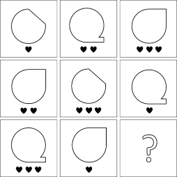 | 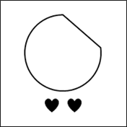 | בְּכָל שׁוּרָה יֵשׁ מִסְפָּר שׁוֹנֶה שֶׁל לְבָבוֹת בְּכָל תְּמוּנָה, וְהַצּוּרָה הַלְּבָנָה מִשְׁתַּנָּה לְאַחַת מֵ3 אֶפְשָׁרוּיוֹת. הַתְּשׁוּבָה צְרִיכָה לְהָכִיל 2 לְבָבוֹת וְאֶת הַצּוּרָה שֶׁאֵינָהּ מוֹפִיעָה. יֵשׁ לָשִׂים לֵב לָאוֹרְיֶנְטַצְיָה שֶׁל הַצּוּרָה.
 | 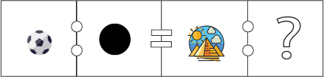 | 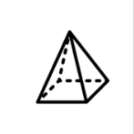 | הַצּוּרָה שֶׁל הַכַּדּוּר הִיא עִגּוּל. הַצּוּרָה שֶׁל הַפִּירָמִידָה הִיא פִּירָמִידָה (מֻרְכֶּבֶת מִמְּשֻׁלָּשִׁים).  הֶעָרָה: לְעִתִּים הַדֶּרֶךְ לְפִתְרוֹן שְׁאֵלוֹת מִסּוּג זֶה הִיא לִשְׁלֹל אֶת הַתְּשׁוּבוֹת הָאֲחֵרוֹת עַד שֶׁנִּשְׁאָרִים עִם הַשְּׁאֵלָה הֲכִי הֶגְיוֹנִית.
 | 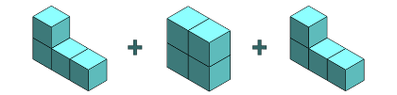 | 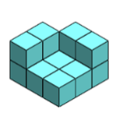 | 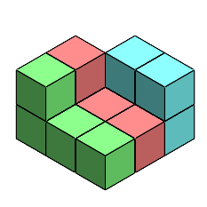
חוֹשְׁבִים שֶׁיֵּשׁ לָנוּ טָעוּיוֹת אוֹ שֶׁיֵּשׁ לָכֶם הֶעָרוֹת עַל חוֹבֶרֶת הַהֲכָנָה? מֻזְמָנִים לִיצֹר אִתָּנוּ קֶשֶׁר בְּ-Whatsapp, פָּתְחוּ מַצְלֵמָה וּתְצַלְּמוּ אֶת הַQR קוֹד:

סִימוּלַצְיָה 3

שָׁלוֹם תַּלְמִידִים,

לִפְנֵיכֶם הוֹרָאוֹת כְּלָלִיּוֹת לַמִּבְחָן:
o מֶשֶׁךְ זְמַן הַסִּימוּלַצְיָה הוּא 25 דַּקּוֹת, לְלֹא הַשְּׁאֵלוֹת לְדוּגְמָא.
o בַּמִּבְחָן הָאֲמִתִּי מֶשֶׁךְ זְמַן הַמִּבְחָן הוּא כְּשָׁעָה וְיִתָּכְנוּ פָּחוֹת אוֹ יוֹתֵר נוֹשְׂאִים.
o בְּכָל הַשְּׁאֵלוֹת עֲלֵיכֶם לִבְחוֹר אֶת הַתְּשׁוּבָה הַנְּכוֹנָה מִבֵּין 4 אֶפְשָׁרוּיוֹת.
o עֲלֵיכֶם לִכְתֹּב X בַּמִּשְׁבֶּצֶת שֶׁלְּיַד הַתְּשׁוּבָה שֶׁבְּחַרְתֶּם בְּעִפָּרוֹן בִּלְבַד.
o חָשׁוּב לְהַקְפִּיד לִרְשֹׁם אֶת הַ-X בְּצוּרָה בְּרוּרָה.
o אִם תִּרְצוּ לְשַׁנּוֹת אֶת הַתְּשׁוּבָה שֶׁבְּחַרְתֶּם, תּוּכְלוּ לִמְחוֹק בְּעֶזְרַת מָחַק אֶת הַ-X שֶׁכְּתַבְתֶּם וְאָז לִכְתּוֹב X לְיַד הַתְּשׁוּבָה הַנְּכוֹנָה.
o אִם תִּרְצוּ לִכְתֹּב חִשּׁוּבִים אוֹ שְׁלַבִּים לְפִתְרוֹן, תּוּכְלוּ לַעֲשׂוֹת זֹאת עַל דַּף הַמִּבְחָן עַצְמוֹ (וְאִם קִבַּלְתֶּם דַּף רֵיק כְּטִיּוּטָא אָז נִתָּן בְּדַף הַטְּיוּטָא).

בְּהַצְלָחָה!

קוֹרְאִים לִי: _____________
אֲנִי לוֹמֵד/ת בַּכִּתָּה: _____________
אֲנִי לוֹמֵד/ת בְּבֵית סֵפֶר: _____________

חֵלֶק 1: מָה הַקֶּשֶׁר בֵּין הַמִּילִּים?
הוֹרָאוֹת
בְּחֵלֶק זֶה מוֹפִיעוֹת מִלִּים שֶׁיֵּשׁ בֵּינֵיהֶם קֶשֶׁר אָנָלוֹגִי בַּשְּׁאֵלָה.
עֲלֵיכֶם לְגַלּוֹת מָה הַתְּשׁוּבָה שֶׁתְּסַפֵּק קֶשֶׁר אָנָלוֹגִי זֵהֶה לָאָנָלוֹגְיָה שֶׁבַּתְּמוּנָה.

דֻּגְמָה
מַסְרֵק : שֵׂעָר = מַטְאֲטֵא : ?
1 □ רִצְפָּה
2 □ שְׂעָרוֹת
3 □ לִכְלוּךְ
4 □ נִקָּיוֹן

הֶסְבֵּר:
הַמַּסְרֵק הוּא כְּלִי שֶׁנּוֹעַד לְשִׁמּוּשׁ עַל הַשֵּׂעָר - הַמַּטְאֲטֵא הוּא כְּלִי שֶׁנּוֹעַד לְשִׁמּוּשׁ עַל הָרִצְפָּה.

הִפְכוּ אֶת הָדַף, רַק כַּאֲשֶׁר תְּקַבְּלוּ הוֹרָאָה לַעֲשׂוֹת כָּךְ!

שֶׁאֵלָה 1
חִטָּה : לֶחֶם

1 □ עֵץ : נְיָר
2 □ פְּרִי : שֶׁמֶן
3 □ פָּרָה : חָלָב
4 □ עֲנָבִים : יַיִן

שֶׁאֵלָה 2
יֶלֶד : מִשְׂחָק

1 □ רוֹפֵא : מִרְפָּאָה
2 □ תַּלְמִיד : כִּתָּה
3 □ שַׂחְקָן : בָּמָה
4 □ מְבוּגָּר : עֲבוֹדָה

שֶׁאֵלָה 3
דּוּגְמָא : לְהַמְחִישׁ = מִבְרֶשֶׁת : ?

1 □ לְקַבֵּעַ
2 □ לִשְׁטֹף
3 □ לְהַדְגִּים
4 □ לְהַבְרִישׁ

חֵלֶק 2: מָהֵן הַמִּלִּים הַחֲסֵרוֹת בְּמִשְׁפָּט?
הוֹרָאוֹת
בְּכָל שְׁאֵלָה מוֹפִיעַ מִשְׁפָּט שֶׁחָסְרָה בּוֹ מִלָּה אַחַת אוֹ כַּמָּה מִלִּים, וּבִמְקוֹם הַמִּלִּים הַחֲסֵרוֹת מוֹפִיעִים קַוִּים. מִתַּחַת לַמִּשְׁפָּט יֵשׁ 4 אֶפְשָׁרוּיוֹת לְהַשְׁלָמַת הֶחָסֵר בַּמִּשְׁפָּט, וַעֲלֵיכֶם לִבְחֹר מִבֵּינֵיהֶן אֶת הַתְּשׁוּבָה הַמַּתְאִימָה בְּיוֹתֵר.

דֻּגְמָה:
הַיֶּלֶד רָץ בַּכִּוּוּן ________ וְהוּא חוֹזֵר ________.
1 □ מִזְרָח, מִדָּרוֹם
2 □ מִדָּרוֹם, מַצְלֵמָה
3 □ מַעֲרָב, אַנְטֵנָה
4 □ סוֹלְלָה, צְפוֹן

הֶסְבֵּר:
הַמִּלִּים שֶׁמַּתְאִימוֹת לַמִּשְׁפָּט הֵן מִזְרָח וּדְרוֹם, כָּל שְׁאַר הָאֶפְשָׁרוּיוֹת פָּחוֹת מַתְאִימוֹת.

הִפְכוּ אֶת הָדַף, רַק כַּאֲשֶׁר תְּקַבְּלוּ הוֹרָאָה לַעֲשׂוֹת כָּךְ!

שֶׁאֵלָה 1
הַשֵּׁף הִתְחִיל לְהָכִין אֶת הַמָּנָה בְּאֶמְצָעוּת רֹטֶב מְסֻיָּם וְהוּא הוֹסִיף _____.

1 □ מָחַק
2 □ תַּבְלִינִים
3 □ קִיר
4 □ כִּסֵּא

שֶׁאֵלָה 2
רְפָאֵל קָנָה בַּחֲנוּת _________, _______ מִפְּנֵי שֶׁהוּא מְאוֹד אוֹהֵב ______.

1 □ חֲבִילָה, דַּפִּים, לִקְרֹא
2 □ קֻפְסָה, פְּרָחִים, לְצִיר
3 □ מִשְׂחָקִים, פָּזֶל, לְהַרְכִּיב
4 □ זֵר, קְלָפִים, לָשִׁיר

שֶׁאֵלָה 3
אֲנִי אוֹהֵב לִשְׁתּוֹת קָפֶה עִם ________ וּלְדַבֵּר עַל נוֹשְׂאִים ________.

1 □ עִיתּוֹן, מַחְשְׁבִים
2 □ יְקָרִים, שׁוֹנִים.
3 □ עוּגִיָּה, אַקְטוּאָלִיִּים
4 □ אִימּוּן, מְעַנְיְנִים

חֵלֶק 3: שְׁאֵלוֹת מִלּוּלִיּוֹת וְיֶדַע כְּלָלִי
הוֹרָאוֹת
בְּחֵלֶק זֶה יוֹפִיעוּ שְׁאֵלוֹת מִילּוּלִיות וְיֶדַע כְּלָלִי, הַשְּׁאֵלוֹת יְכוֹלוֹת לִהְיוֹת שׁוֹנוֹת בַּנּוֹשֵׂא מֵאַחַת לַשְּׁנִיָּה. מִתַּחַת לַמִּשְׁפָּט יֵשׁ 4 אֶפְשָׁרוּיוֹת לְהַשְׁלָמַת הֶחָסֵר בַּמִּשְׁפָּט, וַעֲלֵיכֶם לִבְחֹר מִבֵּינֵיהֶן אֶת הַתְּשׁוּבָה הַמַּתְאִימָה בְּיוֹתֵר.

דֻּגְמָה:
מַהִי הַמִּלָּה יוֹצֵאת הַדֹּפֶן?
1 □ פָּרָה
2 □ נָמֵר
3 □ צָבוּעַ
4 □ אַרְיֵה

הֶסְבֵּר:
כָּל הַמִּלִּים בְּאֶפְשָׁרוּיוֹת הַתְּשׁוּבָה הֵן שֵׁמוֹת שֶׁל חַיּוֹת טוֹרְפוֹת חוּץ מֵהֲפָרָה שֶׁאוֹכֶלֶת רַק מֵהַצּוֹמֵחַ.

שֶׁאֵלָה 1
מַהִי הַיַּבֶּשֶׁת הַגְּדוֹלָה בְּיוֹתֵר בָּעוֹלָם?
1 □ אַפְרִיקָה
2 □ אָמֵרִיקָה
3 □ אַסְיָה
4 □ אֵירוֹפָּה

שֶׁאֵלָה 2
מַהִי הַמִּלָּה הַנִּרְדֶּפֶת לְאֲבוּקָה?
1 □ עָנִי
2 □ גַּפְרוּר
3 □ לַפִּיד
4 □ מַטְאֲטֵא

שֶׁאֵלָה 3
מַהִי הַמִּלָּה הַהוֹפְכִית שֶׁל חַם?
1 □ קַר
2 □ חָרִיף
3 □ שׂוֹרֵף
4 □ מְעִיל

חֵלֶק 4: מַהִי הַסִּפְרָה שֶׁמִּסְתַּתֶּרֶת מֵאֲחוֹרֵי הַצּוּרָה?
הוֹרָאוֹת
בְּכָל שֶׁאֵלָה בְּחֵלֶק זֶה מוֹפִיעָה מִשְׁוָאָה שֶׁבָּהּ יֵשׁ סְפָרוֹת וְצוּרָה.
עֲלֵיכֶם לְגַלּוֹת מָה הַסִּפְרָה שֶׁצְּרִיכָה לִהְיוֹת בִּמְקוֹם הַצּוּרָה כְּדֵי שֶׁהַמִּשְׁוָאָה תִּהְיֶה נְכוֹנָה, וְאָז לִבְחוֹר מִבֵּין הָאֶפְשָׁרוּיוֹת אֶת הַסִּפְרָה שֶׁמְּצָאתֶם.

דֻּגְמָה
8◊ - 12 = 73
אֵיזוֹ סִפְרָה צְרִיכָה לִהְיוֹת בַּצּוּרָה כְּדֵי שֶׁהַמִּשְׁוָאָה תִּהְיֶה נְכוֹנָה?
1 □ 5
2 □ 1
3 □ 2
4 □ 3

הֶסְבֵּר:
רַק אִם נִכְתֹּב בִּמְקוֹם הַצּוּרָה ◊ בַּתַּרְגִּיל אֶת הַמִּסְפָּר 5 - אָז נְקַבֵּל תַּרְגִּיל עִם פִּתְרוֹן נָכוֹן, כִּי 73=85-12. שִׂימוּ לֵב, הַצּוּרָה ◊ יְכוֹלָה לִהְיוֹת רַק סִפְרָהּ אַחַת, כְּלוֹמַר אִי אֶפְשָׁר לִכְתֹּב סִפְרוּת שׁוֹנוֹת בְּצוּרָה בְּאוֹתוֹ תַּרְגִּיל.

הִפְכוּ אֶת הָדַף, רַק כַּאֲשֶׁר תְּקַבְּלוּ הוֹרָאָה לַעֲשׂוֹת כָּךְ!

שֶׁאֵלָה 1
33 = 43 - ⌂7
אֵיזוֹ סִפְרָה צְרִיכָה לִהְיוֹת בַּצּוּרָה כְּדֵי שֶׁהַמִּשְׁוָאָה תִּהְיֶה נְכוֹנָה?
1 □ 6
2 □ 5
3 □ 1
4 □ 9

שֶׁאֵלָה 2
⌂3 = 4 × 9
אֵיזוֹ סִפְרָה צְרִיכָה לִהְיוֹת בַּצּוּרָה כְּדֵי שֶׁהַמִּשְׁוָאָה תִּהְיֶה נְכוֹנָה?
1 □ 9
2 □ 2
3 □ 6
4 □ 5

חֵלֶק 5: מָה הַפִּתְרוֹן לַבְּעָיָה?
הוֹרָאוֹת
בְּחֵלֶק זֶה שְׁאֵלוֹת מִילוּלִיוֹת. קִרְאוּ כָּל שְׁאֵלָה בִּתְשׂוּמֶת לֵב וּבָחֲרוּ אֶת הַתְּשׁוּבָה הַנְּכוֹנָה מִבֵּין 4 הָאֶפְשָׁרוּיוֹת.

דֻּגְמָה:
לַחֲתֻנָּה שֶׁל דָּוִד וְחַנָּה הִגִּיעוּ 400 אוֹרְחִים.
בְּשָׁלָב מְסֻיָּם עָזְבוּ אֶת הַחֲתֻנָּה 60 אוֹרְחִים, וּלְאַחַר מִכֵּן עָזְבוּ אֶת הַחֲתֻנָּה 40 אוֹרְחִים נוֹסָפִים.
כַּמָּה אוֹרְחִים כָּעֵת נוֹתְרוּ בַּחֲתֻנָּה?

1 □ 300 אוֹרְחִים
2 □ 100 אוֹרְחִים
3 □ 400 אוֹרְחִים
4 □ 500 אוֹרְחִים

הֶסְבֵּר:
הַתְּשׁוּבָה הַנְּכוֹנָה הִיא 300 אוֹרְחִים.
נִיתָּן לְחַשֵּׁב כִּי בְּסַךְ הַכֹּל עָזְבוּ אֶת הַחֲתֻנָּה 100 אוֹרְחִים: 60+40=100, וְלָכֵן נוֹתְרוּ בַּחֲתֻנָּה 300 אוֹרְחִים: 400-100=300

הִפְכוּ אֶת הָדַף, רַק כַּאֲשֶׁר תְּקַבְּלוּ הוֹרָאָה לַעֲשׂוֹת כָּךְ!

שֶׁאֵלָה 1
מְכוֹנִית נוֹסַעַת 70 קִילוֹמֶטְרִים בְּשָׁעָה אַחַת, כַּמָּה קִילוֹמֶטְרִים תִּסַּע הַמְכוֹנִית בִּשְׁעָתַיִם?
1 □ 120 קִילוֹמֶטְרִים
2 □ 100 קִילוֹמֶטְרִים
3 □ 70 קִילוֹמֶטְרִים
4 □ 140 קִילוֹמֶטְרִים

שֶׁאֵלָה 2
מְחִיר כָּל מוּצָר בַּמַּכֹּלֶת שֶׁל רָפִי הוּא-
חָלָב: 5 שֶׁקֶל.
שׁוֹקוֹלָד: 7 שֶׁקֶל.
קִילוֹ עַגְבָנִיּוֹת: 3 שֶׁקֶל.
קִילוֹ מְלָפְפוֹנִים: 4 שֶׁקֶל.
בִּיסְלִי: 6 שֶׁקֶל.
אַרְטִיק קֶרַח: 2 שֶׁקֶל.
אַרְטִיק שׁוֹקוֹלָד: 8 שֶׁקֶל.
מַהוּ הַמּוּצָר הַיָּקָר בְּיוֹתֵר בַּמַּכֹּלֶת?
1 □ חָלָב
2 □ אַרְטִיק שׁוֹקוֹלָד
3 □ שׁוֹקוֹלָד
4 □ בִּיסְלִי

שֶׁאֵלָה 3
לִמְסִבַּת יוֹם הַהֻלֶּדֶת שֶׁל נָדָב הִגִּיעוּ 20 יְלָדִים וְ-10 מְבֻגָּרִים. כָּל יֶלֶד הֵבִיא לְנָדָב מַתָּנָה אַחַת וְכָל מְבֻגָּר הֵבִיא לְנָדָב שְׁתֵּי מַתָּנוֹת. כַּמָּה מַתָּנוֹת בְּסַךְ הַכֹּל קִבֵּל נָדָב?
1 □ 40 מַתָּנוֹת
2 □ 30 מַתָּנוֹת
3 □ 50 מַתָּנוֹת
4 □ 60 מַתָּנוֹת

שֶׁאֵלָה 4
אָבִי קָנָה אוֹפַנַּיִם וְשִׁלֵּם שְׁלוֹשָׁה תַּשְׁלוּמִים שָׁוִים שֶׁל 500 שְׁקָלִים כָּל אֶחָד. כַּמָּה שִׁלֵּם אָבִי עֲבוּר הָאוֹפַנַּיִם סַךְ הַכֹּל?
1 □ 1500 שֶׁקֶל
2 □ 150 שֶׁקֶל
3 □ 1000 שֶׁקֶל
4 □ 500 שֶׁקֶל
שֶׁאֵלָה 5
אֲנִי מִסְפָּר תַּלְת־סִפְרָתִי. סִפְרַת הַמֵּאוֹת הִיא הַקְּטַנָּה בְּיוֹתֵר, הָעֲשָׂרוֹת גְּדוֹלוֹת מִמֶּנָּה בְּ־2, וְהָאַחֲדוֹת גְּדוֹלוֹת מֵהָעֲשָׂרוֹת בְּ־2. מִי אֲנִי?
1 □ 123
2 □ 135
3 □ 245
4 □ 467

שֶׁאֵלָה 6
אֵיזוֹ אֶפְשָׁרוּת הֲכִי נְכוֹנָה לְהַשְׁלָמַת הַסִּדְרָה הַחֶשְׁבּוֹנִית?
39 , 29.5 , 20 , __ , 1
1 □ 13.5
2 □ 14.5
3 □ 10.5
4 □ 15

שֶׁאֵלָה 7
כַּאֲשֶׁר יֵשׁ קֶשֶׁר בֵּין 33 לְ-39 לְבֵין 32 ל:
1 □ 40
2 □ 39
3 □ 38
4 □ 41

שֶׁאֵלָה 8
אֲנִי מִסְפָּר דוּ־סִפְרָתִי. הַסְּכוּם בֵּין הַסְּפָרוֹת הוּא 6, וְאִם מַכְפִּילִים אוֹתִי בְּ־2, סִפְרַת הָעֲשָׂרוֹת מִתְחַלְּפוֹת. מִי אֲנִי?
1 □ 42
2 □ 23
3 □ 24
4 □ 35

חֵלֶק 6: מָה הַצּוּרָה הַבָּאָה?
הוֹרָאוֹת
בְּחֵלֶק שֶׁזֶּה שְׁאֵלוֹת מִסּוּגִים שׁוֹנִים וַעֲלֵיכֶם לְזַהוֹת אֵיזוֹ צוּרָה הִיא מַתְאִימָה?
קִרְאוּ כָּל שְׁאֵלָה בִּתְשׂוּמֶת לֵב וּבָחֲרוּ אֶת הַתְּשׁוּבָה הַנְּכוֹנָה מִבֵּין 4 הָאֶפְשָׁרוּיוֹת.
דֻּגְמָה:
1 □
2 □
3 □
4 □
הֶסְבֵּר:
בַּתְּמוּנָה לְדֻגְמָה נִתָּן לִרְאוֹת כִּי תְּמוּנָה ב' הִיא הִפּוּךְ צְבָעִים שֶׁל תְּמוּנָה א' מִלָּבָן לְאָפֹר וּמֵאָפֹר לְלָבָן. כָּךְ יֵשׁ לַעֲשׂוֹת בִּתְמוּנַת הַשְּׁאֵלָה.
הִפְכוּ אֶת הָדַף, רַק כַּאֲשֶׁר תְּקַבְּלוּ הוֹרָאָה לַעֲשׂוֹת כָּךְ!

שֶׁאֵלָה 1
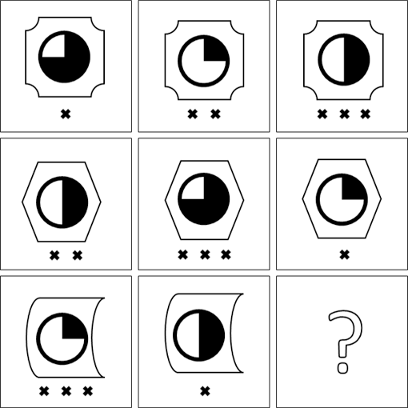

1 □ 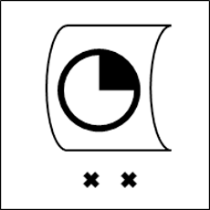
2 □ 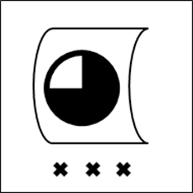
3 □ 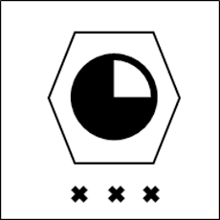
4 □ 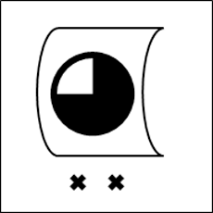

שֶׁאֵלָה 2
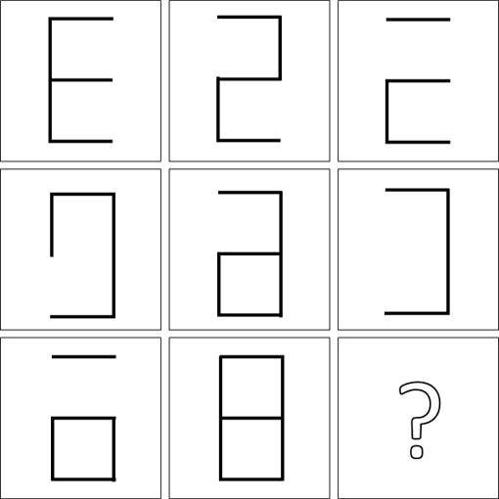

1 □ 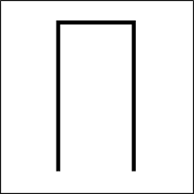
2 □ 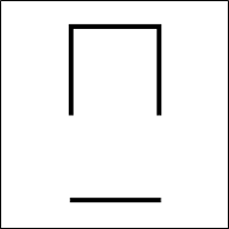
3 □ 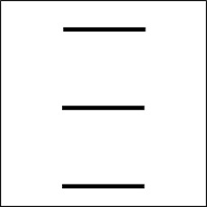
4 □ 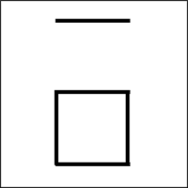

שֶׁאֵלָה 3
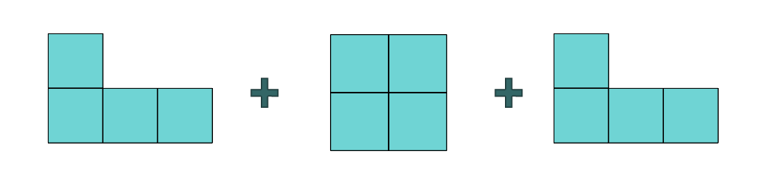
1 □ 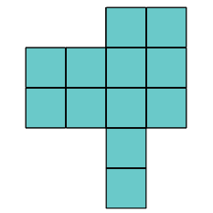
2 □ 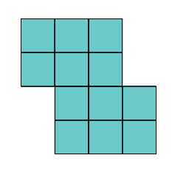
3 □ 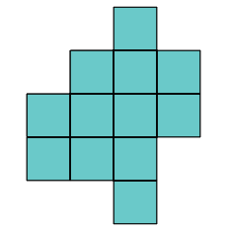
4 □ 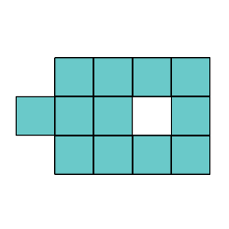

סִיַּמְתֶּם לַעֲנוֹת עַל הַמִּבְחָן – כָּל הַכָּבוֹד!

תְּשׁוּבוֹת לְסִימוּלַצְיָה 3
פֶּרֶק | שְׁאֵלָה | תְּשׁוּבָה | הֶסְבֵּר תְּשׁוּבָה
מָה הַקֶּשֶׁר בֵּין הַמִּילִּים? | חִטָּה : לֶחֶם | עֲנָבִים : יַיִן | מֵחִטָּה מְכִינִים לֶחֶם כְּמוֹ מֵעֲנָבִים מְכִינִים יַיִן – חוֹמֶר וְתוֹצָר. הַתְּשׁוּבוֹת הָאֲחֵרוֹת חוֹפְפוֹת חֶלְקִית אֲבָל לֹא בְּאוֹתוֹ הֶקְשֵׁר.
 | יֶלֶד : מִשְׂחָק | מְבוּגָּר : עֲבוֹדָה | הַיֶּלֶד מְשַׂחֵק כְּמוֹ שֶׁהַמְּבוּגָּר עוֹבֵד – יַחַס שֶׁל דְּמוּת וּפְעוּלָה אוֹפְיָנִית. הַתְּשׁוּבוֹת הָאֲחֵרוֹת מְתָאֲרוֹת מָקוֹם אֵין פְּעוּלָה.
 | דּוּגְמָא : לְהַמְחִישׁ = מִבְרֶשֶׁת : ? | לְהַבְרִישׁ | הַדּוּגְמָא מְשַׁמֶּשֶׁת כְּדֵי לְהַמְחִישׁ - מִבְרֶשֶׁת מְשַׁמֶּשֶׁת כְּדֵי לְהַבְרִישׁ.
מָהֵן הַמִּלִּים הַחֲסֵרוֹת בְּמִשְׁפָּט? | הַשֵּׁף הִתְחִיל לְהָכִין אֶת הַמָּנָה בְּאֶמְצָעוּת רֹטֶב מְסֻיָּם וְהוּא הוֹסִיף _____. | תַּבְלִינִים | הַמִּלָּה שֶׁמַּתְאִימָה לַמִּשְׁפָּט הִיא תַּבְלִינִים, כָּל שְׁאַר הָאֶפְשָׁרוּיוֹת פָּחוֹת מַתְאִימוֹת.
 | רְפָאֵל קָנָה בַּחֲנוּת _________, _______ מִפְּנֵי שֶׁהוּא מְאוֹד אוֹהֵב ______. | מִשְׂחָקִים, פָּזֶל, לְהַרְכִּיב | הַמִּלִּים שֶׁמַּתְאִימוֹת לְמִשְׁפָּט הֵן מִשְׂחָקִים, פָּזֶל, לְהַרְכִּיב. כָּל שְׁאַר הָאֶפְשָׁרוּיוֹת פָּחוֹת מַתְאִימוֹת.
 | אֲנִי אוֹהֵב לִשְׁתּוֹת קָפֶה עִם ________ וּלְדַבֵּר עַל נוֹשְׂאִים ________. | עוּגִיָּה, אַקְטוּאָלִיִּים | הַמִּלִּים שֶׁמַּתְאִימוֹת לַמִּשְׁפָּט הֵן עוּגִיָּה וְאַקְטוּאָלִיִּים, כָּל שְׁאַר הָאֶפְשָׁרוּיוֹת פָּחוֹת מַתְאִימוֹת.
שְׁאֵלוֹת מִלּוּלִיּוֹת וְיֶדַע כְּלָלִי | מַהִי הַיַּבֶּשֶׁת הַגְּדוֹלָה בְּיוֹתֵר בָּעוֹלָם? | אַסְיָה | הַיַּבֶּשֶׁת הַגְּדוֹלָה בְּיוֹתֵר בְּעוֹלָם הִיא אַסְיָה.
 | מַהִי הַמִּלָּה הַנִּרְדֶּפֶת לְאֲבוּקָה? | לַפִּיד
 | מַהִי הַמִּלָּה הַהוֹפְכִית שֶׁל חַם? | קַר | הַמִּלָּה קַר הִיא הַהוֹפָכִית שֶׁל הַמִּלָּה חַם.
מַהִי הַסִּפְרָה שֶׁמִּסְתַּתֶּרֶת מֵאֲחוֹרֵי הַצּוּרָה? | 33 = 43 - ⌂7  אֵיזוֹ סִפְרָה צְרִיכָה לִהְיוֹת בַּצּוּרָה כְּדֵי שֶׁהַמִּשְׁוָאָה תִּהְיֶה נְכוֹנָה? | 6 | הֶסְבֵּר: רַק אִם נִכְתֹּב בִּמְקוֹם הַצּוּרָה ⌂ בַּתַּרְגִּיל אֶת הַמִּסְפָּר 6 - אָז נְקַבֵּל תַּרְגִּיל עִם פִּתְרוֹן נָכוֹן, כִּי 33=76-43. שִׂימוּ לֵב, הַצּוּרָה ⌂ יְכוֹלָה לִהְיוֹת רַק סִפְרָה אַחַת, כְּלוֹמַר אִי אֶפְשָׁר לִכְתֹּב סִפְרוּת שׁוֹנוֹת בַּצּוּרָה בְּאוֹתוֹ תַּרְגִּיל.
 | ⌂3 = 4 × 9  אֵיזוֹ סִפְרָה צְרִיכָה לִהְיוֹת בַּצּוּרָה כְּדֵי שֶׁהַמִּשְׁוָאָה תִּהְיֶה נְכוֹנָה? | 6 | הֶסְבֵּר: רַק אִם נִכְתֹּב בִּמְקוֹם הַצּוּרָה ⌂ בַּתַּרְגִּיל אֶת הַמִּסְפָּר 6 - אָז נְקַבֵּל תַּרְגִּיל עִם פִּתְרוֹן נָכוֹן, כִּי 36=9×4. שִׂימוּ לֵב, הַצּוּרָה ⌂ יְכוֹלָה לִהְיוֹת רַק סִפְרָה אַחַת, כְּלוֹמַר אִי אֶפְשָׁר לִכְתֹּב סִפְרוּת שׁוֹנוֹת בַּצּוּרָה בְּאוֹתוֹ תַּרְגִּיל.
מָה הַפִּתְרוֹן לַבְּעָיָה? | מְכוֹנִית נוֹסַעַת 70 קִילוֹמֶטְרִים בְּשָׁעָה אַחַת, כַּמָּה קִילוֹמֶטְרִים תִּסַּע הַמְכוֹנִית בִּשְׁעָתַיִם? | 140 קִילוֹמֶטְרִים | הַתְּשׁוּבָה הַנְּכוֹנָה הִיא 140 קִילוֹמֶטְרִים, נִתָּן לְחַשֵּׁב כִּי בְּכָל שָׁעָה נָסְעָה הַמְּכוֹנִית 70 קִילוֹמֶטֶר וְלָכֵן בִּשְׁעָתַיִם הִיא נָסְעָה 140 קִילוֹמֶטֶר: 70X2=140
 | מְחִיר כָּל מוּצָר בַּמַּכֹּלֶת שֶׁל רָפִי הוּא-  חָלָב: 5 שֶׁקֶל.  שׁוֹקוֹלָד: 7 שֶׁקֶל.  קִילוֹ עַגְבָנִיּוֹת: 3 שֶׁקֶל.  קִילוֹ מְלָפְפוֹנִים: 4 שֶׁקֶל.  בִּיסְלִי: 6 שֶׁקֶל.  אַרְטִיק קֶרַח: 2 שֶׁקֶל.  אַרְטִיק שׁוֹקוֹלָד: 8 שֶׁקֶל.  מַהוּ הַמּוּצָר הַיָּקָר בְּיוֹתֵר בַּמַּכֹּלֶת? | אַרְטִיק שׁוֹקוֹלָד | הַתְּשׁוּבָה הַנְּכוֹנָה הִיא אַרְטִיק שׁוֹקוֹלָד. מְחִירוֹ 8 שֶׁקֶל וְהוּא הַיָּקָר בְּיוֹתֵר בַּמַּכֹּלֶת.
 | לִמְסִבַּת יוֹם הַהֻלֶּדֶת שֶׁל נָדָב הִגִּיעוּ 20 יְלָדִים וְ-10 מְבֻגָּרִים. כָּל יֶלֶד הֵבִיא לְנָדָב מַתָּנָה אַחַת וְכָל מְבֻגָּר הֵבִיא לְנָדָב שְׁתֵּי מַתָּנוֹת. כַּמָּה מַתָּנוֹת בְּסַךְ הַכֹּל קִבֵּל נָדָב? | 40 מַתָּנוֹת | הַתְּשׁוּבָה הַנְּכוֹנָה הִיא 40 מַתָּנוֹת. כָּל מְבֻגָּר הֵבִיא שְׁתֵּי מַתָּנוֹת וְלָכֵן 10 מְבֻגָּרִים הֵבִיאוּ לוֹ יַחַד 20 מַתָּנוֹת. כָּל יֶלֶד הֵבִיא מַתָּנָה אַחַת וְלָכֵן 20 הַיְלָדִים הֵבִיאוּ לוֹ בְּיַחַד 20 מַתָּנוֹת, סַךְ הַכֹּל קִבֵּל נָדָב 40 מַתָּנוֹת: 20+20=40.
 | אָבִי קָנָה אוֹפַנַּיִם וְשִׁלֵּם שְׁלוֹשָׁה תַּשְׁלוּמִים שָׁוִים שֶׁל 500 שְׁקָלִים כָּל אֶחָד. כַּמָּה שִׁלֵּם אָבִי עֲבוּר הָאוֹפַנַּיִם סַךְ הַכֹּל? | 1500 שֶׁקֶל | הַתְּשׁוּבָה הַנְּכוֹנָה הִיא 1500 שֶׁקֶל, אָבִי שִׁלֵּם 3 תַּשְׁלוּמִים שֶׁל 500 שֶׁקֶל כָּל אֶחָד, בְּסַךְ הַכֹּל הוּא שִׁלֵּם: 3X500=1500
 | אֲנִי מִסְפָּר תַּלְת־סִפְרָתִי. סִפְרַת הַמֵּאוֹת הִיא הַקְּטַנָּה בְּיוֹתֵר, הָעֲשָׂרוֹת גְּדוֹלוֹת מִמֶּנָּה בְּ־2, וְהָאַחֲדוֹת גְּדוֹלוֹת מֵהָעֲשָׂרוֹת בְּ־2. מִי אֲנִי? | 135 | 1, 3, 5 - כָּל פַּעַם גָּדוֹל בְּ־2.
 | אֵיזוֹ אֶפְשָׁרוּת הֲכִי נְכוֹנָה לְהַשְׁלָמַת הַסִּדְרָה הַחֶשְׁבּוֹנִית?  39 , 29.5 , 20 , __ , 1 | 10.5 | הֶסְבֵר: הַהֶפְרֵשׁ בַּסִּדְרָה הַחֶשְׁבּוֹנִית הוּא 9.5. וְלָכֵן הַמִּסְפָּר שֶׁמַּשְׁלִים אֶת הֶחָסֵר בַּסִּדְרָה הוּא 10.5.
 | כַּאֲשֶׁר יֵשׁ קֶשֶׁר בֵּין 33 לְ-39 לְבֵין 32 ל: | 38 | הַהֶפְרֵשׁ בֵּין 33 לְ39 הוּא 6, וְגַם בֵּין 32 לְ-38.
 | אֲנִי מִסְפָּר דוּ־סִפְרָתִי. הַסְּכוּם בֵּין הַסְּפָרוֹת הוּא 6, וְאִם מַכְפִּילִים אוֹתִי בְּ־2, סִפְרַת הָעֲשָׂרוֹת מִתְחַלְּפוֹת. מִי אֲנִי? | 42 | הַסְּפָרוֹת הִתְחַלְּפוּ בְּדִיּוּק -  42×2=84
מָה הַצּוּרָה הַבָּאָה? | 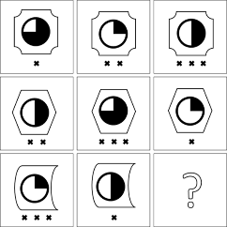 | 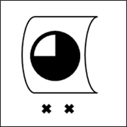 | בְּכָל שׁוּרָה מִסְפַּר הָאִיקְסִים הַתַּחְתּוֹנִים מִשְׁתַּנֶּה, וְהָעוּגָה מוֹפִיעָה בְּ3 מַצָּבִים שׁוֹנִים- רֶבַע חֲצִי וּשְׁלוֹשָׁה רְבָעִים מְלֵאָה. הַפִּתְרוֹן צָרִיךְ לְהָכִין עוּגָה שְׁלֹשֶׁת רִבְעֵי מְלֵאָה וּשְׁנֵי אִיקְסִים.
 | 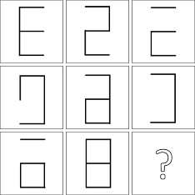 | 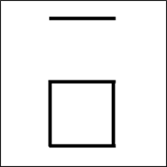 | הַקַּוִּים הַמְּשֻׁתָּפִים לַצּוּרָה הַשְּׂמָאלִית וְהָאֶמְצָעִית מוֹפִיעִים בַּצּוּרָה הַיְּמָנִית. מִכֵּיוָן שֶׁכָּל הַקַּוִּים שֶׁל הַצּוּרָה הַשְּׂמָאלִית בַּשּׁוּרָה הָאַחֲרוֹנָה מוֹפִיעִים בַּצּוּרָה הָאֶמְצָעִית נְקַבֵּל חֲזָרָה אֶת הַצּוּרָה הַשְּׂמָאלִית.
 | 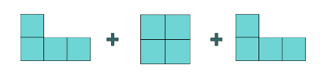 | 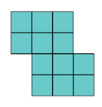 | 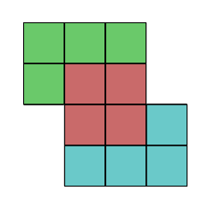
חוֹשְׁבִים שֶׁיֵּשׁ לָנוּ טָעוּיוֹת אוֹ שֶׁיֵּשׁ לָכֶם הֶעָרוֹת עַל חוֹבֶרֶת הַהֲכָנָה? מֻזְמָנִים לִיצֹר אִתָּנוּ קֶשֶׁר בְּ-Whatsapp, פָּתְחוּ מַצְלֵמָה וּתְצַלְּמוּ אֶת הַQR קוֹד:

בנוסף, ייתכנו שאלות פיילוט במבחן עצמו אשר לא ישפיעו על הציון בפועל לטובת קבלת החלטות בעתיד.
מרכז המחקר והמידע של הכנסת, "איתור תלמידים מחוננים במערכת החינוך", עמודים 32-33
סביר כי אותם נציגים במשרד החינוך טוענים כי אין צורך להתכונן למבחן כדי "לפטור" את עצמם מן הצורך להתמודד באפליה מובנית בין הילדים שמתכוננים לבין אלא שלא מתכוננים.
בטווח הארוך ישנם טענות כי ניתן לשפר אך בטווח קצר לא.
למרות טיפ זה, שימו לב כי ייתכן שהילדים יוכלו לגשת גם בכיתה ב' וגם בכיתה ג' (במקום בכיתה ד') תלוי במדיניות משרד החינוך לאותה תקופה.

